ЎЗБЕКИСТОН РЕСПУБЛИКАСИ ҚУРИЛИШ ВАЗИРЛИГИ
ТОШКЕНТ АРХИТЕКТУРА ҚУРИЛИШ ИНСТИТУТИ
«Мухандислик қурилиш инфраструктураси» факультети

«Қурилиш материаллари, буюмлари ва конструкциялари технологияси» кафедраси

ҚУРИЛИШ МАТЕРИАЛЛАРИ САНОАТИДА ИННОВАЦИОН ТЕХНОЛОГИЯЛАР
фани бўйича ўқув - услубий мажмуа

5340500- Қурилиш материаллари,буюмлари ва
конструкцияларини ишлаб чиқариш

Муаллиф: Х.Х. Камилов

Тошкент-2018
Камилов Х.Х. «Қурилиш материаллари саноатида инновацион технологиялар» фани бўйича ўқув-услубий мажмуа Т.: ТАҚИ, 2018 йил.

Ушбу ўқув-услубий мажмуа 340000-“Архитектура ва қурилиш”таълим соҳаси, 5340500-Қурилиш материаллари, буюмлари ва конструкцияларини ишлаб чиқариш мутахассислиги бўйича таълим олаётган талабалар учун мўлжалланган.

Муаллиф: | - Камилов Х.Х.
Тақризчилар: | - Сатторов З.М. Тошкент архитектура қурилиш институти т.ф.н.,доцент
 | - Икрамов М.Л. Binokor temir-beton servis zavodi

«Қурилиш материаллари саноатида инновацион технологиялар» фанидан ўқув-услубий мажмуа Тошкент архитектура қурилиш институти Илмий услубий Кенгашининг 2018 йил “______” ___________ даги ______ - сонли мажлисида муҳокама этилди ва нашрга тавсия этилди.

Илмий-услубий Кенгаш раиси А.Ў.Мирисаев

Тошкент архитектура қурилиш институти, 2018

МУНДАРИЖА

1 | Ўқув материаллари (мавзу бўйича режа, таянч сўз иборалар, асосий матн, иллюстратив материаллар, хорижий адабиётлар, амалий машғулотлар, матн, топшириқлар, вариантлар, лаборатория ишлари мавзулари ва матни, курс лойихаси)
2 | Мустақил таълим машғулотлари
3 | Глоссарий
4 | Иловалар
 | - Фан дастури
 | - Ишчи фан дастури
 | - Тақдимот материаллари
 | - Тестлар
 | - Баҳолаш мезонлари
 | - Қўшимча материаллар
 | - ЎУМ электрон варианти
 | - Фойдаланиладиган адабиётлар

- Мавзу бўйича режа, таянч сўз ва иборалар, асосий матн, иллюстратив материаллар, хорижий адабиётлар

1 Маъруза машғулотлари
№ | Маърузалар мавзулари | Дарс соатлари ҳажми
 | Фаннинг мазмуни. Ўзбекистонда қурилиш материалларини ишлаб чиқарилишининг холати ва истиқболлари. | 2
 | Керамик материаллар ишлаб чиқаришдаги инновацион технологиялар. Керамик деворбоп материаллар. Санитар-техник буюмлар ишлаб чиқариш. | 2
 | Деворбоп материаллар материаллар ишлаб чиқаришдаги инновацион технологиялар. Умумий маълумотлар. Кўп қатламли, монолит деворлар. Биноларни барпо этишда ечиб олинмайдиган опалубкадан фойдаланиш. | 2
 | Темир-бетон ишлаб чиқариш ва фойдаланишдаги инновациялар. Минерал ва силикат толадан тайёрланган композит арматура. Базальт ва полипрпилен толалардан қурилиш материаллари ишлаб чиқариш. | 4
 | Қуруқ қурилиш қоришмалари, классификацияси, ишлаб чиқариш технологияси. | 2
 | Изоляция материаллари ишлаб чиқаришдаги инновацион технологиялар. Тола каркасли минерал, газ ҳосил қилиб тайёрланган, кўпиртирилган минерал ва органик иссиқлик изоляцияси материаллари. Турли конструкцияларни қўшимча изоляциялаш. Гидроизоляция материаллари. | 4
 | Инновацион қоплама материаллар. Аквапанель. Гипскартон листлар. Шиша-магнийли листлар. Велокс. Йўналтирилган толали қоплама материаллар (OSB). Цемент-қириндили листлар. Алюмин-композит листлар. | 4
 | Поллар учун замонавий материаллар. Асосий таснифлар (пол юзаси учун қопламалар, пол ётқизишнинг янги технологиялари, пол учун асослар). Илиқ поллар. Қуйма поллар. Паркет поллари. Гипс-толали плиталардан поллар. Пробкадан пол қопламалари. Ламинат пол қопламалари. Суюқ ёғочли панеллар. Фальш поллар. | 4
 | Жами: | 24 соат

1-мавзу. Ўзбекистонда қурилиш материалларини ишлаб чиқарилишининг холати ва истиқболлари
Режа
- Фаннинг мазмуни.
- Ўзбекистон Республикасида қурилиш материаллари ишлаб чиқариш учун хом ашё базаси
Таянч иборалар: Замонавий қурилиш материаллари, хом ашё базаси, махсулот, цемент, пордозбоп материаллар, қурилиш материаллари саноати.
Ўзбекистон Республикасида янгидан-янги кўплаб турар-жой, жамоат, саноат, қишлоқ қурилиш бинолари ва иншоотлари барпо этилмоқда, кенг миқёсдаги капитал-таъмирлаш ишлари бажарилмоқда.
Мамлакатимизда Президентимиз раҳнамолигида бунёдкорлик ишлари кўлами кенгайиб, қурилиш материалларига бўлган талаб ҳамда уларни ишлаб чиқариш ҳажми тобора ошмоқда. Бугун шаҳару қишлоқларимизда амалга оширилаётган улкан бунёдкорлик ишлари самаралари кенг ва равон йўллар, замонавий кўприклар, юксак меъморий ечимга эга маҳобатли иншоот ва иморатлар, шинам уй-жойлар, миллий қадриятларимизни ўзида мужассам этган кошоналарда ўз ифодасини топаётир. Бу халқимиз турмуш тарзи, ҳаёти ва яшаш шароити тубдан ўзгараётганидан далолатдир.
Давлатимиз раҳбарининг 2009 йил 3 августда қабул қилинган “Қишлоқ жойларда уй-жой қурилиши кўламини кенгайтиришга оид қўшимча чора-тадбирлар тўғрисида”ги қарори билан юртимизнинг барча ҳудудларида намунавий лойиҳалар асосида барпо этилаётган замонавий уй-жойлар қишлоқларимиз қиёфасини янгилаш, шаҳардагидан кам бўлмаган шароит яратишда муҳим омил бўлаётир. 2013 йилда жойларда намунавий лойиҳалар асосида якка тартибдаги 2500дан ортиқ уй-жой фойдаланишга топширилгани, қурилиш учун зарур хомашё ва материаллар тайёрлашга ихтисослашган 155 янги корхона иш бошлагани бунинг ёрқин далилидир.
Анъанавий қурилиш материалларини илмий асосда сифатли ишлаб чиқариш, уларни яратиш технологияларини замон талабларига мослаш, арзон, тежамкор ва сифатли ашёлар ва технологиялар ишлаб чиқиш, корхоналарда йиғилиб келинаётган чиқиндилардан янгидан-янги ва пухта материаллар олиш, уларнинг тежамкор технологияларини яратиш, бинолар ва иншоотларни таъмирлаш ва реконструкция қилиш усулларини мукаммаллаштириш ҳамда бу жараёнда ашёлардан самарали фойдаланиш каби вазифалар муҳим масалалари сафидан ўрин эгаллайди.

Ўзбекистон Республикаси Президентининг 2005 йил 24 март №ПФ-3586-сонли “Иқтисодий ислоҳотларни чуқурлаштириш ва қурилиш материаллари саноати ривожланишини жадаллаштириш” фармонида иқтисодий ислоҳотларни янада чуқурлаштириш ва қурилиш материаллари саноати ривожланишини жадаллаштиришнинг асосий йўналишлари сифатида қурилиш материаллари ишлаб чиқаришнинг янги замонавий технологияларини ўзлаштириш ва жорий этиш кўрсатилган.
Мазкур фармонда қурилиш материалларини ишлаб чиқариш ҳажмини ошириш, уларнинг турларини кўпайтириш, янги замонавий технологияларни ўзлаштириш ва татбиқ этиш, қурилиш материалларини ишлаб чиқарувчи қувватларни республикамиз ҳудудларида оқилона жойлаштириш кўзда тутилган бўлиб, унга кўра 2005-2015 йиллар давомида жами 120 та лойиҳалар амалга оширилди.
Республикамиз қурилиш материаллари саноати учун етарли минерал-хом ашё ресурсларига бой бўлиб, ҳозирда 500 дан ортиқ хом ашё конлари аниқланган. Марказий Осиё минтақасида қурилиш материаллари ишлаб чиқариш учун хом ашё заҳиралари бўйича мамлакатимиз етакчи ўринни эгаллайди. Истеъмол бозорини замонавий қурилиш материаллари билан бойитиш, унга бўлган талаб ва эҳтиёжни қондириш мақсадида, давлатимиз томонидан тармоқни ривожлантиришга алоҳида эътибор қаратилмоқда.
1-2 - расмларда бино ва иншоотларни қуриш ва пардозлаш ишлари учун фойдаланиладиган анъанивий ва замонавий қурилиш материалларини республикамизда ишлаб чиқарилиши ва ишлаб чiиқаришнинг республикамиздаги мавжуд қувватлари хақида маълумотлар келтирилган.
Ҳозирги вақтда республикамизда мавжуд корхоналар технологияларини реконструкция ва модернизация қилиш, янги замонавий технологияларни жорий этиш борасида кенг кўламли ишлар бажарилди ва жадал суръатларда давом этдирилмоқда.
Жумладан буларга мисол қилиб, Тошкент вилоятида “PentUz” қўшма корхонаси томонидан юмшоқ томёпқич материаллари, Бухоро вилоятида дунёга машхур “Кнауф” фирмаси технологияси бўйича қуввати йилига
20 млн. м² бўлган замонавий технологияларга асосланган ҳолда тўлиқ автоматлаштирилди гипскартон буюмлари ва қуруқ қурилиш қоришмалари ишлаб чиқаришнинг йўлга қўйилиши, Қорақалпоғистон Республикасида қуввати йилига 1 млн. тонна цемент ишлаб чиқариш имконини берадиган “Раҳнамо-Нур” Ўзбекистон–Америка қўшма корхонасини қуриш, Навоий вилоятида қуввати 12 млн. м² бўлган ойна ишлаб чиқаришни ташкил қилиш, Тошкент шаҳридаги “Italceramica” компанияси билан ҳамкорликда керамогранит маҳсулотини ишлаб чиқаришни ташкил қилиш лойиҳасини амалга ошириш кабиларни мисол қилиб келтириш мумкин. Бу ишларни амалга оширишда “Ўзқурилишматериаллари” акциядорлик компаниясининг ролини алоҳида эътироф этиш зарур. Мамлакатимиз қурилиш объетларини сифатли қурилиш материаллари билан таъминлаш, республикамиз қурилиш бозорини маҳаллий хом ашёлардан ишлаб чиқарилган юқори сифатли, замонавий қурилиш материаллари билан таъминлаш, экспорт ҳажмини оширишга хизмат қилишда ушбу компаниянинг алоҳида ўрни бор.

Ўзбекистон Республикасида қурилиш материаллари ишлаб чиқариш учун хом ашё базаси
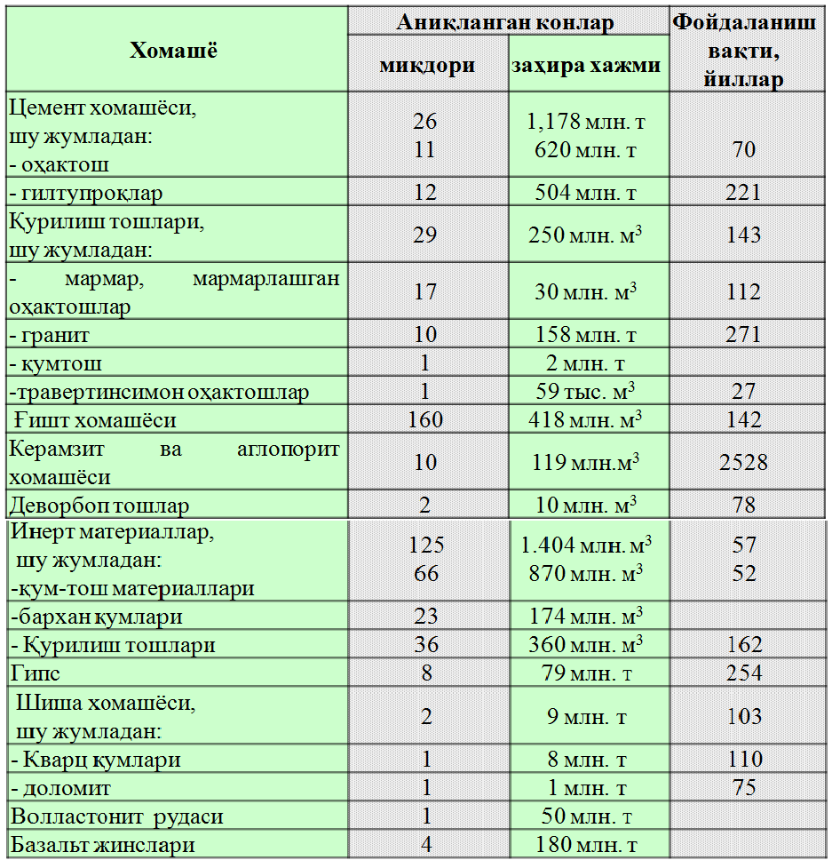
Цемент хомашёси
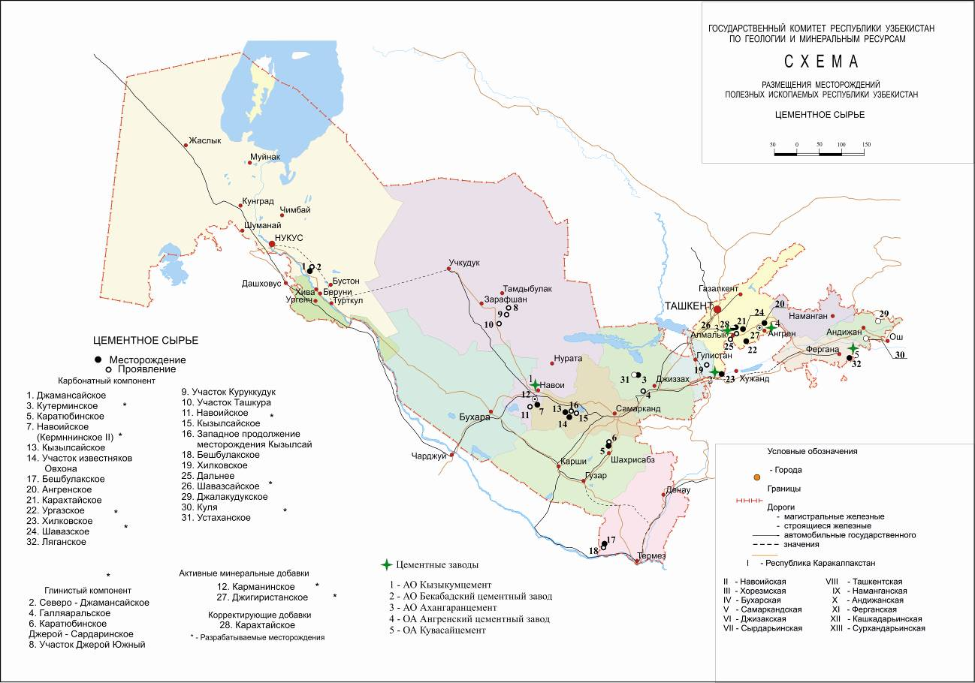
Пардозбоп ва кесиладиган тошлар
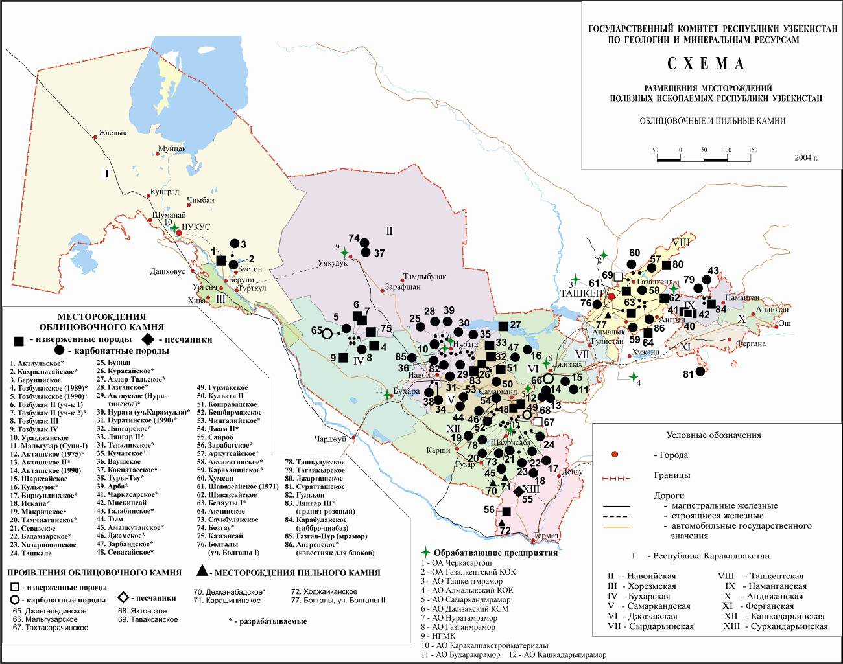

Ғишт ва аглопорит ишлаб чиқариш учун хомашё
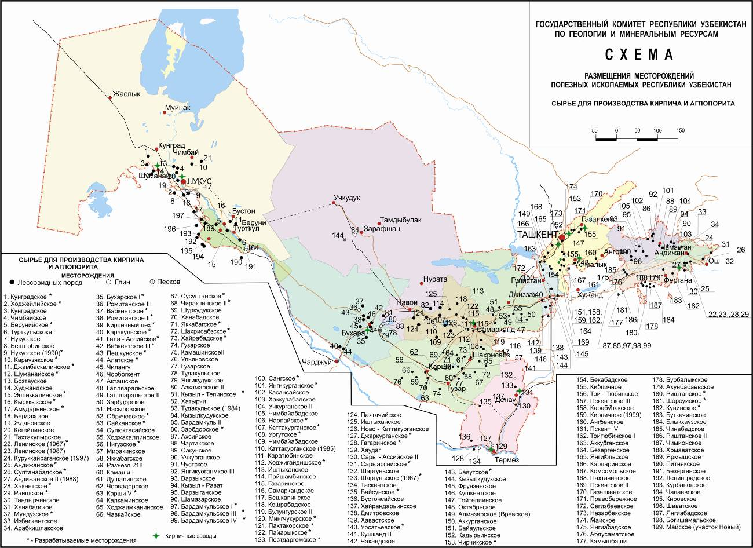

Қурилиш материаллари саноатида йиллик ўртача ўсиш
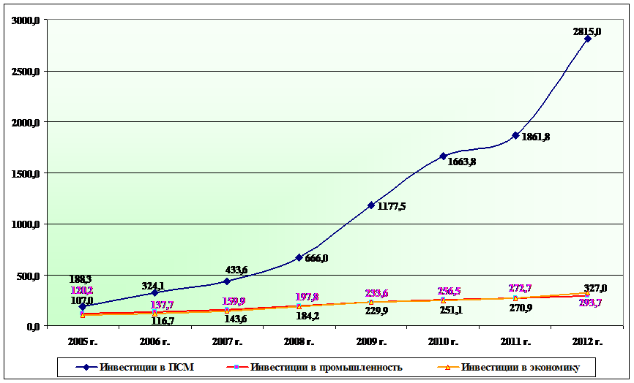

Ўзқурилишматериаллари АК да 2005-2012 йиллар давомидаги чет эл компаниялари улуши мавжуд корхоналар сони
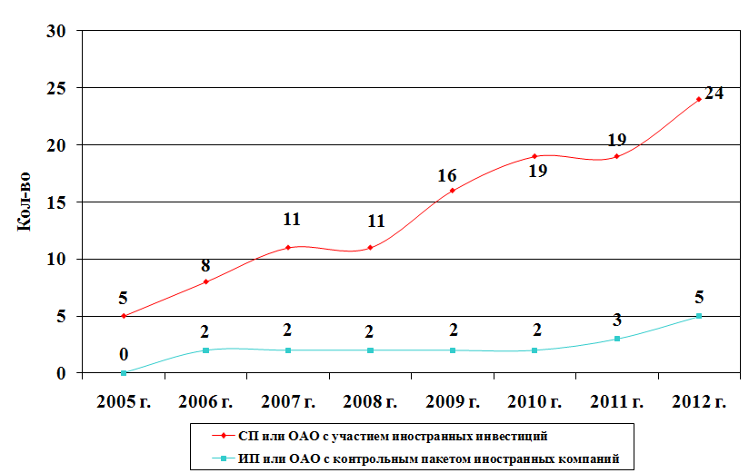
Турар жой биноларини қуришда фойдаланиладиган қурилиш материаллари
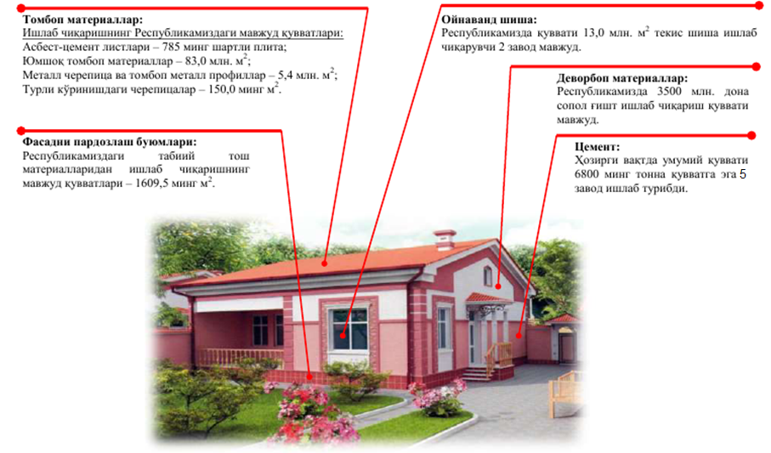
Турар жой бинолари интерьерини пардозлашда фойдаланиладиган қурилиш материаллари
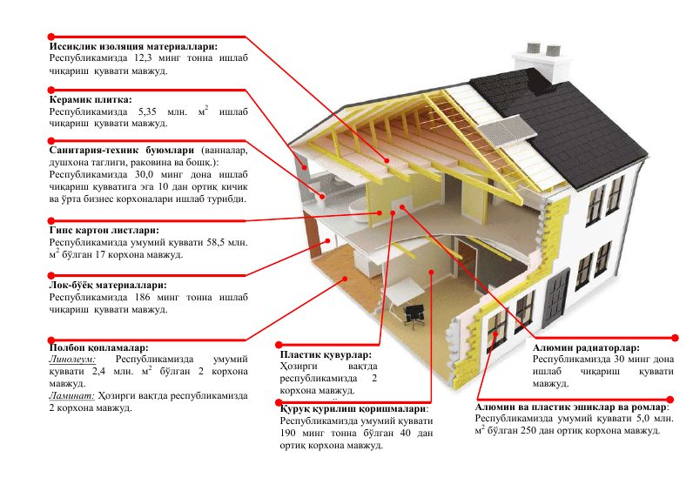
2 – мавзу. Керамик материаллар ишлаб чиқаришдаги инновацион технологиялар.
Режа
- Керамик деворбоп материаллар.
- Санитар-техник буюмлар ишлаб чиқариш
Таянч иборалари: гилтупроқ, алюмосиликатлар, пишириш, микрокомпозит, макрокомпозит, мустаҳкамлик, сувга чидамлилик, совуққа бардошлилик, модификаторлар, деворбоп керамика, безак керамикаси, терракота, технологик принциплар.
Минерал хом ашѐга технологик ишлов бериб, юқори ҳароратда куйдириш натижасида олинган материаллар ва буюмларга керамик материаллар дейилади. ―Керамика‖ сўзи лотинча ―Keramos‖ сўзидан олинган бўлиб, глина (гил) маъносини билдиради.
Инсоният тарихида гил асосидаги хом лойдан тайѐрланган деворбоп материаллар ва буюмлар, сомонли сувоқлар қурилишда эрамиздан аввалги 8000 йилликда ишлатилган. Икки минг йил аввал хом лой асосида Буюк Хитой Деворининг катта қисми барпо этилган. Мисрда, Вавилонда, Эронда, Ҳиндистонда, Лотин Америкасида хом лойдан бино ва иншоотлар қурилганига кўплаб тарихий обидалар гувохлик бериб турибди: Сахрои Кабир пирамидалари, Эрондаги Тезифон Аркаси, Перудаги Чон–чон биноси, Ямандаги кўп қаватли уйлар ва бошқалар. Хом лой асосида XVII-XIX асрларда Буюкбританияда, Германияда, Италияда, Испанияда ва Скандинавия мамлакатларида бино ва иншоотлар барпо этилган.
Марказий Осиѐда хом лой (пахса) асосида қадимги Хива, Бухоро, Термиз ва бошқа шаҳарлар қалъа деворлари барпо этилган. Қадимги Термизда Будда эҳром ва саждагоҳлари, шоҳ саройлари пахса ва хом ғиштдан қурилган бўлиб, харобалари хозирги кунгача сақланган.
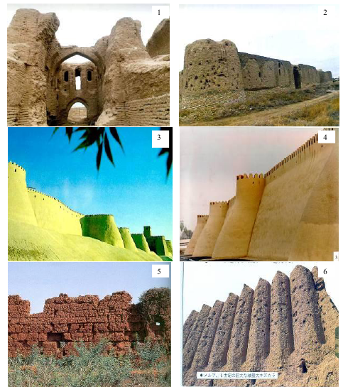
Пахса ва хом ғиштли бинолар.
1 ва 2 – эски Термиз ш.; 3 – Хива ш., Ичан-Қалъа девори; 4 – Буҳоро ш., Арки
девори; 5 – пахса девор, Тунис; 6 – пахса деворли қалъа, Туркманистон.
Сопол буюмлар таркиби қотиб қолган эритманинг узлуксиз фазаси ва эримаган гилсимон, чангсимон ва қумли фракциялар ҳамда ҳаво тўлган ғовак ва бўшлиқлардан иборат бўлганлиги учун уларни композицияли (мураккаб) материаллар туркумига киритиш мумкин.
Маълумки, сопол буюмларни пишириш жараёнида осон эрувчи минераллар эриб, қийин эрийдиганлари ўзаро боғланиб, ёриқ ва ғовакларни тўлдиради. Натижада бутун ҳажми бўйича узлуксиз қотган эритма яъни, матрица ҳосил бўлади. Совиганда эса кристалл ҳолатга айланган микротузилишга эга бўлган матрица шишасимон кўринишга ўтиб, сополнинг мустаҳкамлигини таъминлайди.
ГОСТ талабларига кўра керамик буюмларнинг ҳақиқий зичлиги 2,5...2,7 г/см3, ўртача зичлиги 2000...2300 кг/м3, сиқилишдаги мустаҳкамлик чегараси 0,5 дан 1000 МПа гача бўлади. Иссиқ ўтказувчанлик коэффициенти абсолют зич сополники 1,16 Вт/(м К), ғовак сополники 0,07...1,0 Вт/(м К), иссиқлик сиғими 0,75...0,92 кДж/(кг К), иссиқдан чизиқли кенгайиш коэффициенти 0,00014.
Керамик буюмларнинг сув шимувчанлиги унинг ғоваклигига қараб 0 дан 70 % гача бўлади. Совуққа чидамлилиги бўйича қуйидаги маркалари мавжуд: F15; F25; F35; F75 ва F100.
Бино ва иншоотлар қурилиши учун ишлатиладиган сопол материаллар ва буюмларнинг турлари хилма-хил бўлиб, уларнинг сифат ва бошқа кўрсаткичлари қўлланилиш соҳасини белгилайди (ЎзРСТ 552-2007).
Деворбоп сопол буюмлар ичида ҳозирги кунда энг кўп ишлатиладигани оддий сопол ғишт, турли хил самарали сопол материаллар (ковакли сопол ғишт ва тошлар, блок ва плиталар), шунингдек, йирик ўлчамли блоклар, ғишт ва сопол асосидаги панеллардир.
Сопол ғишт ва тошлар осон эрувчан гиллар ва қўшилмалар қўшилган гиллар асосида тайёрланади. Улар асосан бино ва иншоотларнинг ташқи ва ички деворларини тиклашда ҳамда девор панели ва блокларини тайёрлашда қўлланилади.
Сопол ғишт ва тошлар ўлчамларига қараб ЎзРСТ 530-95 бўйича қуйидаги хилларга бўлинади: оддий ғишт 250х120х65 мм; модулли ғишт 250х120х88 мм; қалинлаштирилган ғишт 250х138х65 мм; оддий сопол тош 250х120х138 мм; йирик сопол тош 250х138х138 мм ; модулли сопол тош 250х250х138 мм ва коваклари горизонтал жойлашган сопол тошлар 250х250х120 ва 250х250х80 мм.
Ғиштларнинг ўлчамлардан четга чиқиши узунлиги бўйича ±5, эни бўйича 4, қалинлиги бўйича эса 3 мм дан ортиқ бўлмаслиги керак.
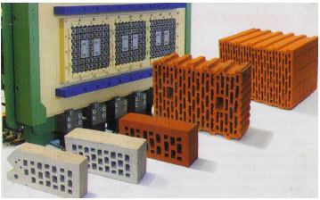
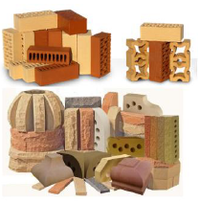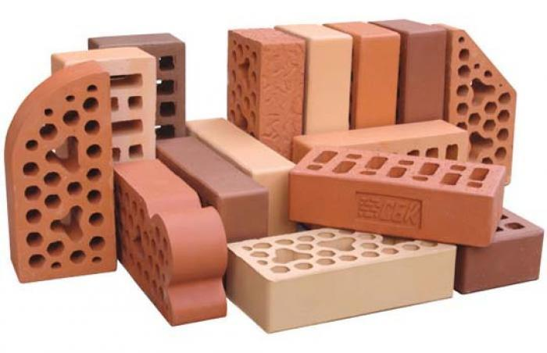
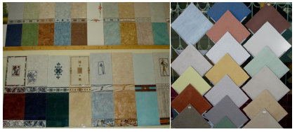
Фасадбоп плиталар
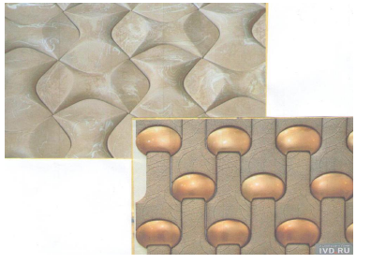
Ички пардоз плиталар
Ички деворларга қопланадиган плиткалар турли шаклда чиқарилади.
Квадрат плиткаларнинг ўлчами 150х150 мм, тўғри тўтбурчакли плиткаларники 150х100 ва 150х75 мм, қалинлиги 4...6 мм га тенг бўлади.
Гилам нусха - мозаика қуйма плиткаларнинг 20 турдаги ўлчамлари ишлаб чиқарилади: четлари 25, 35, 50, 75, 100 ва 125 мм бўлган квадрат ва 25х100 мм тўғри тўрт бурчакли плиткалар ва ҳ. к. Қалинлиги 2,5 мм ва ўнг юзаси турли рангли бўлади
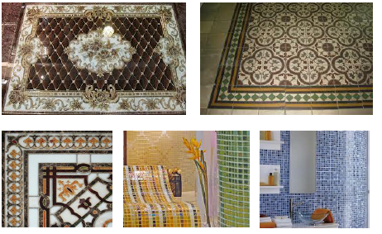
Гилам нусхали пардозбоп плиткалар

Плиткалардан тайёрланган қурама гиламлар панеллар юзаларини оплаш ва кўриниш жойларни пардозлаш учун қўлланилади.
Полбоп сопол плиткалар гил массасидан қўшилмалар ва бўёвчи аралашмалар ёки уларсиз зичлаш ва кейинчалик қовушгунга қадар пишириш йўли билан тайёрланади. Натижада уларнинг сув шимувчанлиги 4 % гача бўлади.
Сопол плиткалардан ясалган поллар сув ўтказмайди, ишқаланишга чидамли, кислота ва ишқор таъсирига турғун бўлади. Сопол плиткалардан ясалган полларнинг камчилиги: иссиқни ўзига кўп ютади, зарбга қаршилиги паст ва анча сермеҳнатлидир. Сопол плиткалар жамоат биноларининг кириш залларида, корхоналарнинг ишлаб чиқариш хоналарида ва бошқа жойларда ишлатилади.
Кейинги йилларда силлиқ сайқаллаб тайёрланадиган “керамогранит” плиткалардан кенг кўламда фойдаланилмоқда. Ушбу материал кислота ва ишқорлар таъсрига чидамлилиги, сиқилишдаги юқори мустаҳкамлиги, едирилишга чидамлилиги, совуқбардошлиги, қаттиқлиги (Моос шкаласи бўйича 7...8) ва бошқа тавсифлари билан фарқланади.
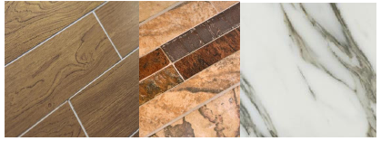
Керамогранит қоплама плиткалар
Керамогранит плиткалари билан пардозланган ички хоналарнинг дизайни жуда нафис кўринишга эга бўлади.
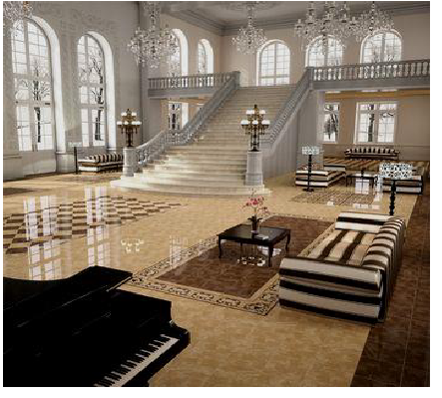
Керамогранит билан пардозланган залнинг интерьери
Махсус керамик материаллари ва буюмлар
Бундай сопол материаллари ва буюмларга черепицалар, оқава ва дренаж
қувурлари, кислоталарга чидамли буюмлар, санитария-техника буюмлари ва ш. к. киради.
Черепица (TSh 7-192:2003) томга ёпиладиган материал бўлиб, осон суюқланадиган гиллардан хом материални қолиплаш, қуритиш ва пишириш йўли билан тайёрланади. Ҳозирги вақтда сопол корхоналари черепицаларининг бир неча турини: ўйиқли қолипланган, ўйиқли тасмасимон, тасмасимон ясси ва конкисимон турларини ишлаб чиқармоқда.
Черепица томга бири иккинчисининг устига чокли бостириб қўйилгани учун фойдали юзаси 50...85 % ни ташкил этади. Черепицанинг сув шимгандаги массаси 50...60 кг/м2 атрофида бўлади. Совуққа чидамлилиги эса 25 даврдан кам бўлмаслиги керак.
Черепица томга ёпиладиган мустаҳкам, чидамли ва олов бардошли материал бўлиб, 300 йилгача хизмат қилади. Ундан ёпилган том тез-тез таъмир талаб қилинмайди. Черепица ҳозир қурилишнинг барча соҳаларида ишлатилмоқда. 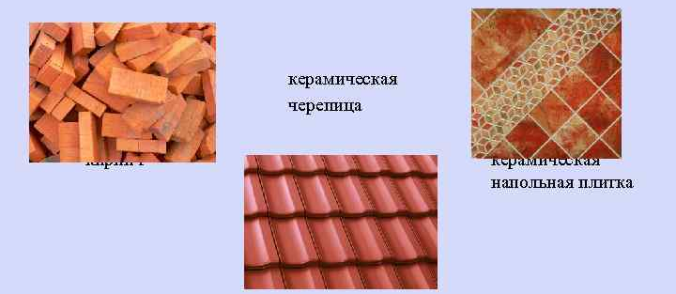
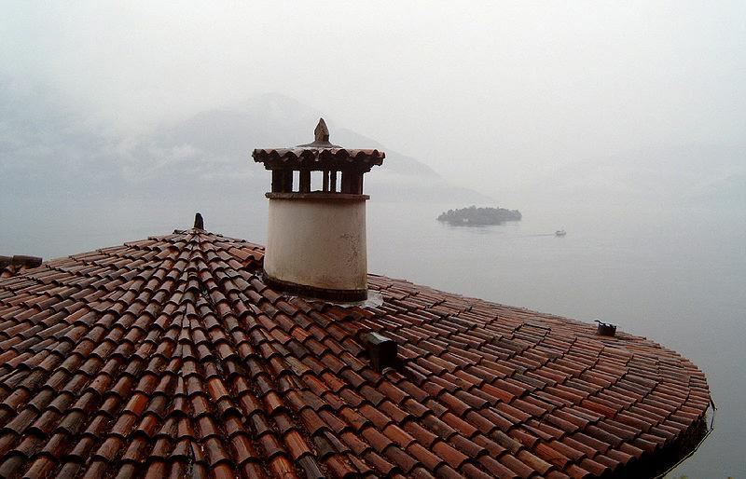

Санитария-техника буюмлари (ЎзРСТ 831-97) умивалник, унитаз, ванна,
ювиш бачоклари ва ш. к. лар оқ гилдан, фаянс ёки ярим чинни массалардан тайёрланади. Хом ашё массалар таркибига каолин, оқ гил, дала шпати, кварц қуми кукуни, куйдирилган гил, эриган шиша кабилар киради.
Буюмлар гипс қолипларда қуйиш усулида қолипланади. Қолипдан чиқарилгач улар қуритилади, оқ ва рангли ялтироқ сир билан қопланади, сўнгра пиширилади.
Санитария – техника буюмлари манзаралик, силлиқ юзали, осон тозланиш ва узоқ вақт давомида ўз хоссаларини сақлаб қолиш хусусиятига эгалиги билан фарқланади. Ушбу буюмларнинг асосий камчилиги уларнинг мўртлигидир. Шунга қарамай, сополдан тайёрланган санитария – техника буюмлари хозирги кундаги энг яхши ва замонавий буюмлар бўлиб қолмоқда.
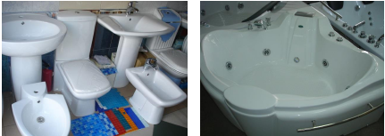
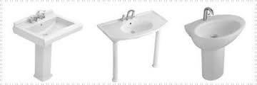
Санитар техник буюмлар
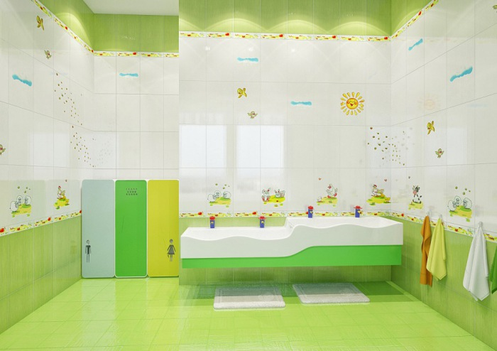

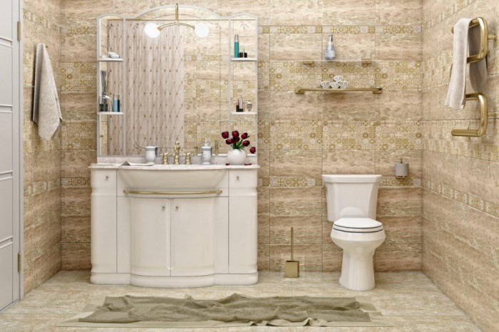
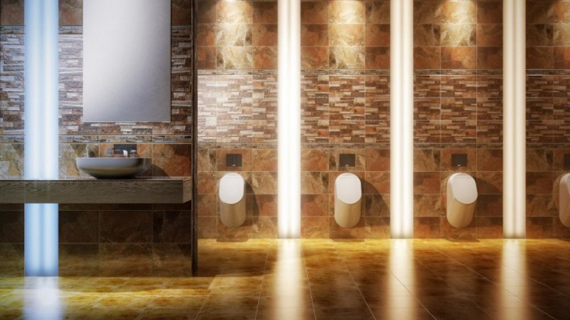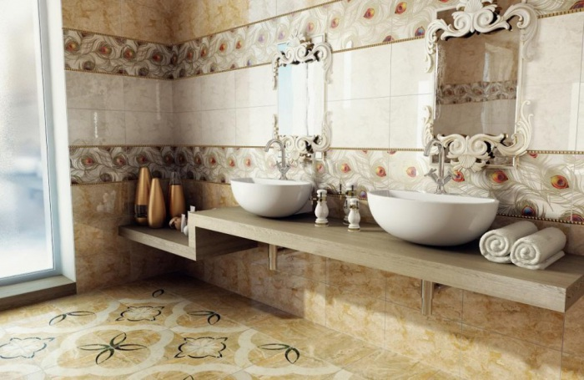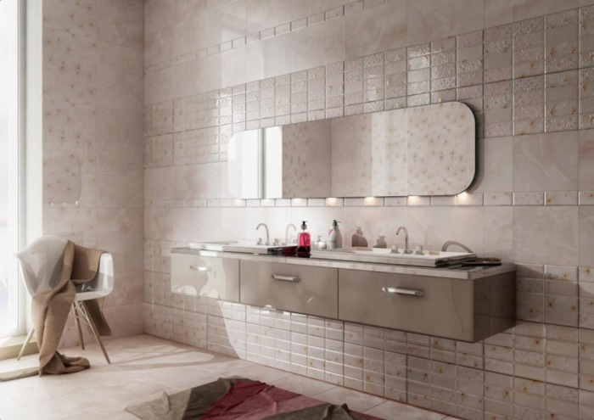
Ваннахона керамик материаллардан фойдаланиш
Кислотага чидамли ғишт 230х113х65, 230х113х55 мм ўлчамли тўғри бурчакли параллепипед ва понасимон кўринишда тайёрланади. Ғиштнинг сиқилишдаги мустаҳкамлиги 35...60 МПа, кислотабардошлиги 96...98,5 % ва термик бардошлиги 5...25 давр. Улар кимёвий ускуналарнинг пойдеворларини териш, ускуналар ичига ва газ йўлларини қоплаш, кимё ва целлюлоза-қоғоз саноати корхоналарининг пол ва тарновларига ётқизиш учун ишлатилади.
Иссиқлик-кислотага чидамли плиткалар квадрат, тўғри бурчакли ва понасимон бўлиши мумкин, томонларининг ўлчами 50 дан 200 мм гача қалинлиги 10 дан 50 мм гача бўлади. Кислотага чидамли плиткалар ускуналар, газ йўллари ва тарновлар ички юзасини қоплаш, зарарли муҳитли цехларда пол материали сифатида, иссиқ ва кислотага чидамли плиткалар эса, бундан ташқари, пишириш қозонларининг ички юзаларини қоплаш учун ишлатилади.
Кислотага чидамли қувурлар қовушган зич қатламга эга бўлиб, уларнинг ташқи ва ички томонлари кислотага чидамли сир билан қопланади. Улар асосан кимё саноати корхоналарида, шунингдек, целлюлоза – қоғоз саноатида ишлатилади.
Йўлбоп клинкерли ғишт қийин эрийдиган гилни юқори ҳароратда эритиб, 220х110х65 ва 220х110х78 мм ўлчамларда қолиплаб олинади. Сиқилишдаги мустаҳкамлик чегарасига кўра 400, 700 ва 1000 маркаларга бўлинади. Сув шимувчанлиги 2...6 %, совуққа чидамлилиги 50...100 давр. Бундай ғиштлар йўл ва йўлак қопламаларини, саноат бинолари полларини, кўприк, сув оқова ва коллектор қудуқларини қуришда ишлатилади.
Маълумки, “сополли-боғ” архитектуравий шаклларни яратишда ландшафт архитектурасининг дизайнли ечимларидан бири хисобланади. Бунда сополдан ясалган йўлаклар, қушлар, гуллар ва бошқа буюмлар ўзаро уйғунлашиб ҳар қандай боғни безаши мумкин. Бундай боғларда турли хил рангдаги гулларни, кўп йиллик манзарали дарахтларни ўстириш мақсадга мувофиқдир.
Ғовакли тўлдирувчилар. Енгил ва иссиқ сақловчи бетон олиш учун сунъий ғовакли тўлдирувчилар, керамзит ва аглопорит кенг қўлланилади.
Керамзит таркибида кимёвий боғланган сув миқдори нисбатан кўп бўлган осон эрувчан гилларни 1150...1250 0С гача ҳароратда тез қиздириш натижасида кўпчитиб олинган ғовакли материалдир.
Керамзит шағали 5-10; 10-20 ва 20-40 мм фракцияларда, қуми эса 5 мм гача бўлади. Ўртача зичлигига кўра керамзит шағали 250, 300, 350, 400, 450, 500, 550, 600, 700 ва 800 маркаларга бўлинади. Унинг цилиндрда эзиш бўйича мустаҳкамлиги 0,8...5,5 МПа атрофида бўлади. Сув шимувчанлиги 15...25 %, совуққа чидамлилиги 15 даврдан кам эмас. Керамзит асосан енгил ва иссиқ сақловчи бетонлар учун тўлдирувчи, шунингдек, пол ва том ёпмаларида қувурларни иссиқ ҳимоялашда ва ш. к. жойларда ишлатилади.
Аглопорит донадор ғовакли материал бўлиб, гил хом ашёнинг кўмир кукуни билан аралашмасидан иборат ярим маҳсулотни қовуштириб агломерациялаб олинади. Хом ашёни тайёрлашда гил кўмир билан аралаштирилиб, донадор қилинади ва агломерациялаш машинасига юборилади. Агломерация панжарасида 25...45 мин. давомида пиширилган хом ашё палахсаси совутилгач, майдаланади ва фракцияларга ажралади. Унинг ўртача зичлиги 300...1000 кг/м3, сиқилишдаги мустаҳкамлиги 0,9...3 МПа. Аглопорит шағали ҳам керамзит сингари енгил бетонлар олишда ва иссиқ ҳимояловчи материал сифатида ишлатилади.
Оловбардош сопол буюмлар саноат иссиқлик қурилмаларидан фойдаланишда 1500 0С дан юқори ҳароратда турли механик ва кимёвий таъсирларга узоқ вақт бардош бера олиш хусусияти билан тавсифланади. Оловбардошлик даражаси бўйича бундай буюмлар оловбардош (1580...1770 0С), оловбардошлиги юқори (1770...2000 0С) ва оловбардошлиги ўта юқори (2000 0С) турларга бўлинади. Уларга ғишт, блок, плита ва фасон деталлари киради.
Минерал таркибига кўра оловбардош материаллар қумтупроқли, алюмосиликатли, магнезитли, хромли ва углеродли бўлади.
Қумтупроқли оловбардош буюмлар кварц қуми ва гил асосида тайёрланади. Оловбардошлиги 1710...1750 0С, сиқилишга мустаҳкамлиги 15...35 МПа. Улар саноат хумдонлари (мартен, кокс, электр эритиш, цемент) ички қисмини қоплаш учун қўлланилади.
Алюмосиликатли оловбардош буюмлар кварц, шамот, гил ва каолин аралашмаси асосида олинади. Хом ашё таркибидаги SiO2 ва Al2O3 миқдорига қараб, алюмосиликатли оловбардош материаллар ярим кислотиали, шамотли ва сергилтупроқли хилларга бўлинади. Уларнинг оловбардошлиги 1610...1710 0С, сиқилишга мустаҳкамлиги камида 10 МПа. Ярим кислотали оловбардош материаллар кокс ўчоқлари, шиша эритадиган хумдонлар ичини қоплашда ишлатилади.
Шамотли оловбардош материаллар тайёрлаш учун оловбардош гил ва шамот аралашмасидан фойдаланилади. Уларнинг оловбардошлиги 1710...1750 0С, сиқилишдаги мустаҳкамлиги 10...12,5 МПа. Улар асосан, сопол хумдонлари ва буғ қозонлари ичини қоплашда ишлатилади.
Оловбардошлиги юқори буюмлар таркибида 45 % дар ортиқ Al2O3 бўлган хом ашё (боксит, корунд ва ш. к.) асосида тайёрланади. Уларнинг оловбардошлиги 1770...2000 0С бўлиб, шиша эритиш хумдонлари ва бошқа саноат корхоналарида ишлатилади.
Назорат саволлари

1. Гилнинг таркиби қандай минериаллардан ташкил топган?
2. Сопол материаллар учун ишлатиладиган хом ашёлар қандай тайёрланади?
3. Сопол материаллар ва буюмлар қандай усулларда қолипланади?
4. Буюмларни юқори ҳароратда пишириш режимларини тушунтириб беринг.
5. Деворбоп сопол ғиштлар қандай маркаларда ишлаб чиқарилади?
6. Ғишт деворли панеллар қандай мақсадларда ишлатилади?
7. Пардозбоп қоплама сопол плиткалар қандай мақсадларда ишлатилади?
8. Ички деворларга қопланадиган сопол плиткаларнинг ўлчамларини айтиб беринг.
9. Гилам-нусха мозаикали сопол плиткаларнинг афзалликларини айтиб беринг.
10. Керамогранит қоплама плиткалар қандай мақсадларда ишлатилади?
11. Махсус сопол материаллар ва буюмлар қандай мақсадларда ишлатилади?
12. Оловбардош сопол материаллар қандай олинади?
13. Керамзит ишлаб чиқариш жараёнини тушунтириб беринг.
14. Аглопарит қандай мақсадларда ишлатилади?
15. Сопол материаллари ва буюмларни қурилишда ишлатилишнинг
самарадорлигини тушинтириб беринг.
3 – мавзу Деворбоп материаллар материаллар ишлаб чиқаришдаги инновацион технологиялар
Режа
- Умумий маълумотлар.
- Деворбоп тош материаллари, деворбоп панеллар.
- Кўп қатламли, ёғоч деворлар.
- Монолит деворлар.
- Биноларни барпо этишда ечиб олинмайдиган опалубкадан фойдаланиш
Таянч иборалар: Деворбоп материаллар, мустаҳкамлик, иссиқлик ўтказувчанлик, технология, ғишт, бетон блок, кўпикбетон, газбетон, велокс, панеллар.
Деворбоп материаллар -бу деворларни барпо этиш учун фойдаланиладиган материал ва буюмлардир. Хар қандай қурилишда деворбоп материаллар асосий матеиаллардан бири бўлиб хисобланадилар. Шунинг учун хар қандай бинонинг мустаҳкам ва ишончли девори бино ёки иншоотнинг асосидир. Мустаҳкам деворлар шак-шубхасиз бино ёки иншоатга узоқ йиллар хизмат қилиш имконини беради. Шунинг учун деворни барпо этиш учун материал танлаш бутун лойиҳани хал этувчи омили бўлиб хизмат қилади.
Замонавий деворбоп материаллари бевосита деворларни барпо этишда фойдаланиладиган конструкцион материаллар ва деворбоп пардоз материалларига бўлинади.
Одатда деворларни барпо этиш учун бетон ва сополдан бўлган деворбоп материаллардан (мисол учун, ғишт, сопол тош ва бошқ.) фойдаланилади. Бинодаги вазифасига кўра деворлар қуйидагиларга бўлинади:
- Юк кўтарувчи – бинонинг бошқа қисмларидан юкни қабул қилиб олиб, ўз оғирлиги билан бирга бино пойдеворига узатади;
- Ўз-ўзини кўтарувчи – пойдеворга таянади ва фақат ўз оғирлигини кўтаради;
- Юк кўтармайдиган – маълум бир қават чегарасида юк кўтарувчи конструкцияга таяниб, фақатгина ўз оғирлигини кўтариб турувчи (асосан тўсувчи вазифасини бажарувчи - пардеворлар).
Тошли деворбоп материаллар қуйидагилар бўйича синфларга бўлинади:
- Буюм тури;
- Вазифаси;
- Фойдаланиладиган хом ашёси ва маҳсулот тайёрлаш усули;
- Зичлиги;
- Иссиқлик ўтказувчанлиги;
- Сиқилишдаги мустаҳкамлиги.
Тури бўйича қуйидагиларга бўлинади:
- Сопол ва силикат ғишт ва тошлар;
- Массаси 4,4 кгдан кўп бўлмаган тўлиқ ва ичи ковак ғишт;
- Массаси 16 кгдан кўп бўлмаган ичи ковак бетон ва табиий тошдан тўлиқ тошлар;
- Массаси 40 кгдан кўп бўлмаган тоғ жинсидан ичи ковак ва тўлиқ блоклар, сопол, силикат ва бетон блоклар.
Фойдаланишига кўра тош материаллари қуйидагиларга бўлинади:
- Ташқи ва ички деворларни қуриш учун оддий;
- Бино ва иншоатларнинг деворларини пардозлашда фойдаланиладиган – юза учун.
Фойдаланиладиган хом ашёси ва тайёрлаш усулига кўра қуйидагиларга бўлинади:
- Гилтупроқ, трепел, диатомит ва бошқа хом ашёдан пластик ёки нимқуруқ усулда пресслаб тайёрланадиган ва қиздириб пиширилганда сополга айланадиган;
- Оҳак ва қумни ёки бошқа кремнезетаркибли ва оҳактаркибли компонентларни пресслаб тайёрланган ва автоклавда қотадиган;
- Минерал боғловчи (цемент, оҳак, гипс боғловчиси, шлак ва бошқ.) ғовак ёки зич тўлдирувчилардан ташкил топган қоришмани табиий ёки иссиқлик ишлови бериш натижасида қотувчи;
Табиий тоғ жинсларини кесиб тайёрланган буюмлар.
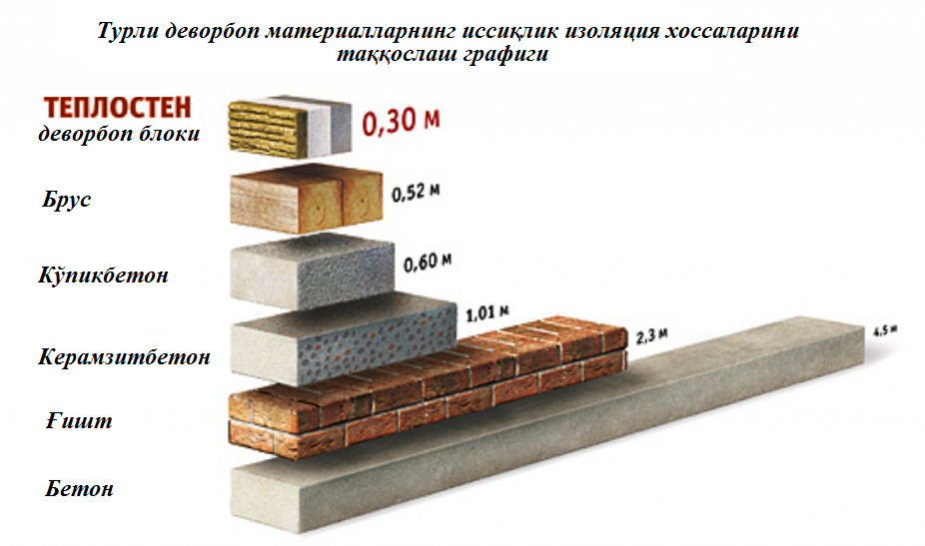
Зичлиги бўйича (кг/м³) тош материаллари қуйидагиларга бўлинади:
- Ўта енгил (600гача);
- Енгил (600...1300);
- Енгиллаштирилган (1300... 1600);
- Оғир (1600...2200).
Иссиқлик ўтказувчанлиги бўйича тош материаллари қуйидагиларга бўлинади:
- Иссиқлик ўтказувчанлиги паст;
- Иссиқлик ўтказувчанлиги ўртача;
- Иссиқлик ўтказувчанлиги юқори.
Деворбоп сопол буюмлар қурилишда ишлатиладиган деворбоп буюмларнинг 50%ини ташкил этади. Зичлигига кўра деворбоп сопол буюмлар (ғишт, сопол тош) 3 қисмга бўлинади:
- Эффектив – зичлиги 1400-1450 кг/м³ дан кўп эмас, иссиқни яхши ушлаб тура оладиган;
- Шартли эффектив – 1450 - 1600 кг/м³;
- Оддий – 1600 кг/м³ дан катта.
Оддий пишиқ ғиштнинг ўлчамлари 250x120x65 мм бўлиб, қирралари тўғри, аниқ, юзаси силлиқ ва текис бўлиши керак. Томонлари 3 мм гача фарқ қилиши мумкин.
Модулли ғиштлар ўлчамлари 250x120x88 мм ва думалоқ ёки тўртбурчак ковакли бўлади. Мустаҳкамлигига қараб ғишт қуйидаги маркаларга бўлинади: 75; 100; 125; 150; 200; 250; 300.
Енгил бетонлар ўртача зичлигига қараб Германияда қуйидаги турларга бўлинади:
- 2100-2000 кг/м³ - оддий енгил бетон;
- 2000-1300 кг/м³ - енгил конструктив бетон, сиқишга мустаҳкамлиги 5 МПа дан юқори;
- 1300-800 кг/м³ - енгил иссиқликдан изоляцияланган конструктив бетон, сиқишга мустаҳкамлиги 3,5 МПа дан юқори ва иссиқлик ўтказувчанлиги 0,75 Вт/мК дан паст;
- 800-250 кг/м³ - жуда енгил бетон, сиқишга мустаҳкамлиги 0,5 МПа ва иссиқлик ўтказувчанлиги 0,30 Вт/мК дан паст.

Оддий тўлдиргичлар билан тайёрланган енгил бетоннинг иссиқ ўтказувчанлиги (Германия мисолида)
Зичлик, кг/м³ | Иссиқлик ўтказувчанликнинг ҳисобий қийматлари, Вт/мК
 | Кварц қумисиз енгил тўлдиргич | Фақат пемза | Фақат керамзит
500 | - | 0,15 | 0,18
600 | 0,22 | 0,18 | 0,20
700 | 0,26 | 0,20 | 0,23
800 | 0,28 | 0,24 | 0,26
900 | - | 0,27 | 0,30
1000 | 0,26 | 0,32 | 0,35
1200 | 0,46 | 0,44 | 0,46
1400 | 0,57 | - | -
1600 | 0,75 | - | -
1800 | 0,92 | - | -
2000 | 1,2 | - | -

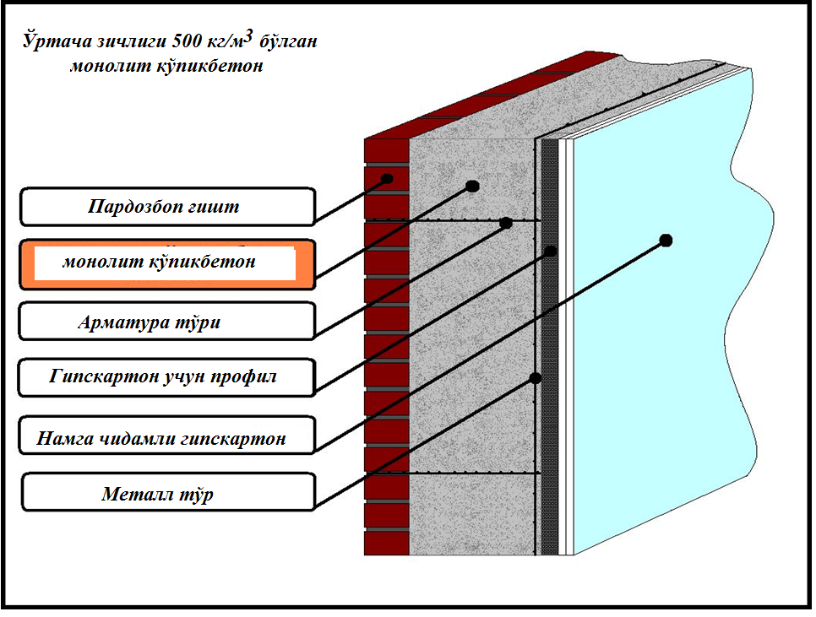

Биноларни барпо этишда ечиб олинмайдиган опалубкадан фойдаланиш
«ВЕЛОКС» ёғоч-цементли плиталарни тайёрлаш учун оптимал намлиги 22% бўлган ёғоч чиқиндиларидан фойдаланилади. Қалинлиги 25 мм бўлган плиталарни махсулдорлиги йилига 1,2 млн. м² бўлган завод учун 35 минг м³ ёғоч чиқиндиси зарур бўлади. Шунинг учун намлиги юқори бўлган ёғоч чиқиндилари намлиги оптималига етгунича омборда ушлаб турилади ва қуритилади. Плиталарни ишлаб чиқариш учун арча, қарағай, терак каби ёғоч турларидан фойдаланилади.
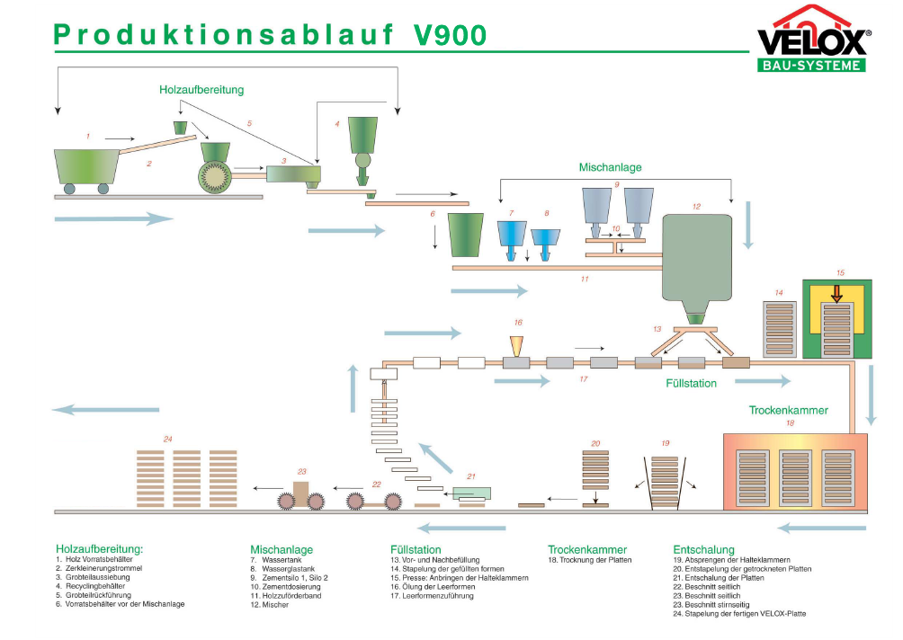
Велокс плиталарини тайёрлаш учун ускуналарнинг жойлашишининг технологик схемаси: Ёғочни тайёрлаш: 1 – ёғоч заҳираси учун контейнер; 2 - кесувчи машина ва саралагич; 3 – иккиламчи майдалаш станоги (дробилка); 4 – оралиқ бункер; 5 – затвор-дозатор; 6 – бункер-таъминлагич; 7 –бункер дозатори; 9-портланцемент силоси; 10-цементни узатиш учун парракли транспортер; 11-кимёвий эритмаларни тайёрлаш идишлари; 12 – қоргичнинг қабул қилиш воронкаси; 12 – бетон қоргич; 13 – бункер-таъминлагич; 14 – тасмали транспортерлар; 15 – тўлдирилмаган ёғоч қолип; 16 – тўлдирилган ёғоч қолип; 17 – текисловчи ролик; 18 –роликлар; 19 – пресс этажеркаси; 20 – пресс; 21 – металл тортгичлар; 22 – роликли транспортер; 23 – металл стяжкалар билан тортиб қўйилган, тўлдирилган қолиплар таҳлами; 24-роликли транспортер; 25-қолип-ларни бўшатгич; 26 – қолипларни ағдариб бўшатгич; 27–велокс плиталари; 28-кесиш станогининг форматловчи дискли арраси; 29-поддонларни мойлаш камераси; 30 – металл поддон; 31 – ўлчаш учун шиберлар; 32-занжирли тахлагич; 33–ёғоч планкалар.
Турли мамлакатларда ишлаб чиқариладиган арболитга ўхшаш материалларнинг физикавий-механик хоссалари
Хоссалари | Материал номи ва ишлаб чиқариладиган мамлакат
 | Дуризол (Швейцария) | Велокс (Австрия) | Пелино-бетон (Чехия) | Дюрипанель (ФРГ) | ПЦ арболит  (СНГ)
Ўртача зичлик, кг/м³ | 600-700 | 550-600 | 600-800 | 750-1200 | 500-850
Сиқилишдаги мустаҳкамлик, МПа | 1.5-3.5 | - | 1.8-2.5 | 2.6-5.6 | 0.5-3.5
Эгилишдаги мустаҳкамлик, МПа | 0.9-1.2 | 1.2-2.2 | 1.4-1.6 | - | 0.7-1.0
Иссиқлик ўтказув-чанлик –коэффици-енти, Вт/(м.К) | 0.09 | 0.09 | - | - | 0.08-0.16
Совуққа чидамлилик, цикл | - | - | - | - | 25-50
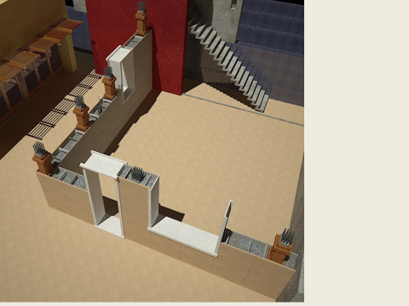

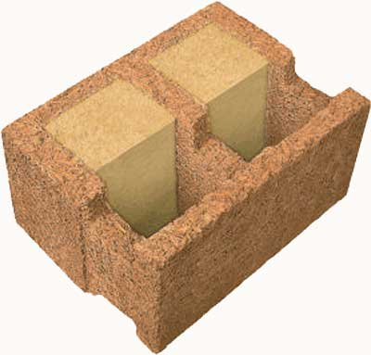 | 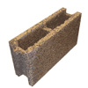
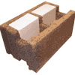 | Дюризол фирмасининг қурилиш блоклари

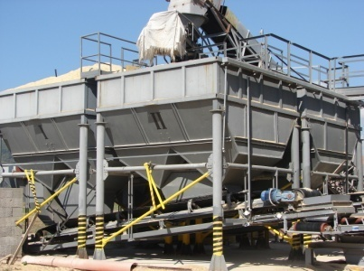 | 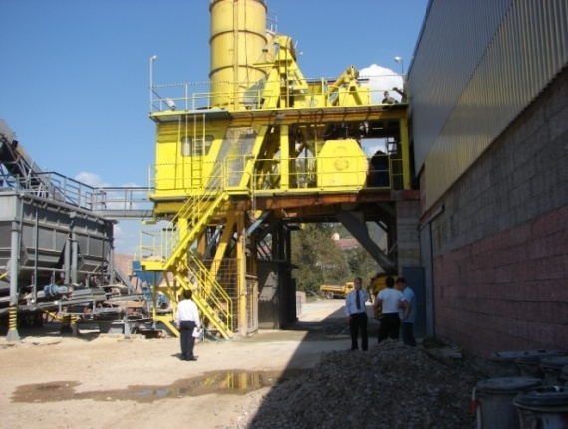
 | 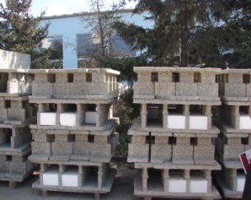
Чехиянинг MFC MORFICO s.r.o, фирмасининг Изоблок маҳсулотларини ишлаб чиқариш
Турли мамлакатларда ишлаб чиқариладиган арболитга ўхшаш материалларнинг физикавий-механик хоссалари
Хоссалари | Материал номи ва ишлаб чиқариладиган мамлакат
 | Дуризол (Швейцария) | Велокс (Австрия) | Пелино-бетон (Чехия) | Дюрипанель (ФРГ) | ПЦ арболит  (СНГ)
Ўртача зичлик, кг/м³ | 600-700 | 550-600 | 600-800 | 750-1200 | 500-850
Сиқилишдаги мустаҳкамлик, МПа | 1.5-3.5 | - | 1.8-2.5 | 2.6-5.6 | 0.5-3.5
Эгилишдаги мустаҳкамлик, МПа | 0.9-1.2 | 1.2-2.2 | 1.4-1.6 | - | 0.7-1.0
Иссиқлик ўтказувчанлик коэффициенти, Вт/(м.К) | 0.09 | 0.09 | - | - | 0.08-0.16
Совуққа чидамлилик, цикл | - | - | - | - | 25-50

Бинони Бризолит блокларидан фойдаланиб қуриш босқичлари
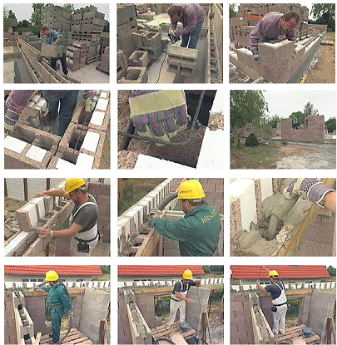
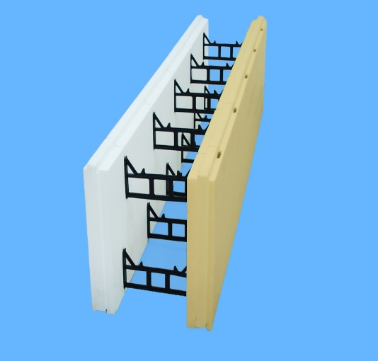
Ечиб олинмайдиган опалубкалар намуналари

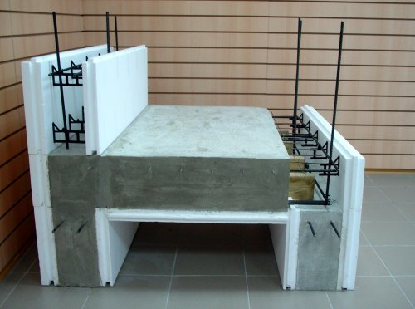

4 – мавзу. Темир-бетон ишлаб чиқариш ва фойдаланишдаги инновациялар.
Режа
- Минерал ва силикат толадан тайёрланган композит арматура.
- Базальт ва полипрпилен толалардан қурилиш материаллари ишлаб чиқариш.

Композит арматура
Cўнги вақтларда бетондан тайёрланган турли конструкцияларни арматуралашда композит арматурадан фойдаланиш кенг тарқалмоқда. Бу материал – композит арматура кимё ва материалшуносликнинг охириги ютуқларидан фойдаланиб тайёрланмоқда, чунки у ноёб хоссаларга эга. Композит арматура намлик таъсирида чиримайди ва зангламайди. Бир хил мустаҳкамликка эга пўлат симли арматура билан солиштирилганида унинг массаси 9 маротаба паст. Композит арматура иссиқлик ва совуқ таъсирига чидамли ва ўз хоссаларини -70 ⁰С дан то 100⁰С ҳарорат оралиғида ўз хоссаларини яхши сақлай олади.
Шиша толали композит арматураларни ишлаб чиқариш
Композит арматурани ишлаб чиқариш учун эпоксид қатрони ва шиша толалар тутамини ташкил этувчи шишаровингдан фойдаланилади. Композит арматурани ишлаб чиқариш бир неча босқичдан иборат. Дастлаб шиша толаларга эпоксид компаунди шимдирилади. Кейин қатрон шимдирилган шишаровинглар тутамлари маълум ҳароратгача қиздирилган фильера деб номланувчи воронка орқали ўтказилиб полимеризация қилинади. Полимеризациянинг бундай жараёни илмий тилда пултрузия (инглизча “pull” – тортмоқ ва “through” – орқали, орасидан) деб аталади.
Пултрузия босқичида керакли диамертдаги юзаси силлиқ хивич ҳосил бўлади. Бетон билан яхши тишлашиши учун арматуранинг юзаси қовурғали юзага эга бўлиши керак. Шунинг учун бундай юзани ҳосил қилиш учун сўнги босқичда загатовкани тарам-тарам излари бор валецлар орқали прокатка қилиш орқали амалга оширилади. Арматуралар юзасида даврий профил хосил қилиш усулида эса загатовка устига эпоксид қатрони шимдирилган диаметри кичик шишаровингни спирал қилиб ўраб чиқиб амалга оширилади ва юқорида келтирилган тарзда полимеризация амалга оширилади.
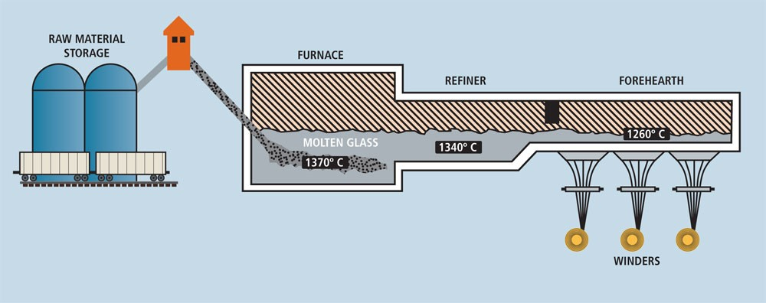
Шиша тола ишлаб чиқариш

- Композит арматурани ишлаб чиқаришнинг технологик тизими кетма-кет жойлаштирилган шиша ёки базальт толаларидан ровинглар ўралган ғалтаклар ўрнатилагн шпулярник, текисловчи қурилма, юмшатиш камераси, тортувчи қурилмали шимдириш ваннаси, сиқиш қурилмаси, формовка қурилмаси, спирални ўраш қурилмаси, полимеризация камераси, сув билан совитиш узели, тортувчи қурилма, арматурани кесиш ва ўраш узелидан иборат. Ушбу технологик тизимда даврий профилли композит арматурани ишлаб чиқарилади.
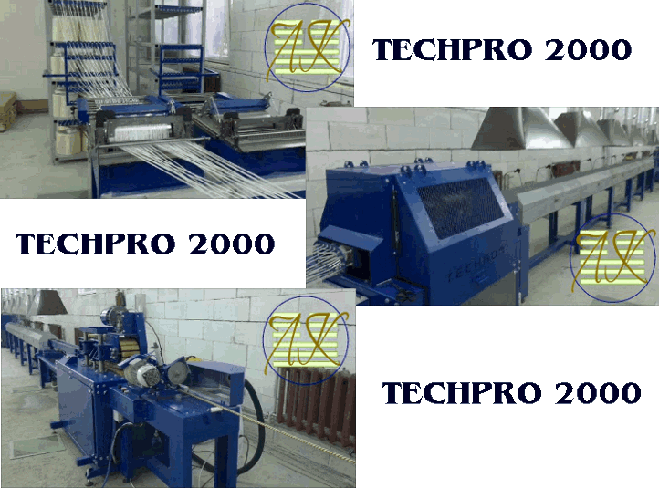
Композит арматуралар қуйидагича маркаланади:
АСК – шиша толалари асосидаги шиша-композит (шиша пластик) арматура;
АБК - базальт толалари асосидаги базальт-композит (базальт пластик) арматура;
АУК – углерод толалари асосидаги композит арматура;
ААК – арамид толалари асосидаги арамидкомпозит арматура;
АКК – юқорида келтирилган толалар асосида комбинацияланган композит арматура.

Композит арматурадан фойдаланиш сохалари:
Арматурадан турли бино ва иншоотларнинг лойиха хужжатларида келтирилаган талабларга асосан фойдаланилади.
- Арматура саноат-фуқаро, йўл қурилишида фойдаланиш учун мўлжалланган.
- Турли бино ва иншоотларнинг бетон конструкцияларида фойдаланиш учун мўлжалланган.
- Оғир ва енгил бетонларда (кўпик бетонлар, ораёпма плиталар, монолит пойдеворлар) фойдаланиш.
- Биноларнинг ғишт деворларини теришда.
- Биноларнинг ташқи иссиқлик изоляциясини махкамлаш учун дюбеллар сифатида.
- Конструкцияларда тўр ва стерженлар сифатида.
- Қирғоқларни махкамлаш ишларида.
- Канализация, мелиорация ишларида.
- Йўл қопламаси ва тўсувчиларда.
- Кимёвий ишлаб чиқариш элементлари инфраструктурасида.
- Олдиндан зўриқтирилиб ва зўриқтирилмай арматураланган бетон буюм ва конструкцияларда (ёритгичлар таянчлари, электр ўтказгичлари таянчлари, электр ўтказгичлари изоляцияловчи траверцалари, йўл ва тротуар плиталари, девор плиталари, темир йўл шпалллари, коммунал тизимлар ва бошқ.).
- Ечиб олинмайдиган опалубкадан фойдаланиб уйларни қуришда ва бошқ.
Физик-механик хоссаларига кўра арматурани алмаштириш | 6A-III  8A-III  10A-III  12A-III  14A-III  16A-III  18A-III  20A-III | 4 АСП  6 АСП  7 АСП  8 АСП  10 АСП  12 АСП  14 АСП  16 АСП
Вазни, кг (бир хил мустахкамликка алмаштирилганида) | 6A-III - 0,222  8A-III - 0,395  10A-III - 0,617  12A-III - 0,888  14A-III - 1,21  16A-III - 1,58  18A-III - 2,0  20A-III - 2,47 | 4 АСП - 0,02  6 АСП - 0,05  7 АСП - 0,07  8 АСП - 0,08  10 АСП - 0,12  12 АСП - 0,20  14 АСП - 0,26  16 АСП - 0,35

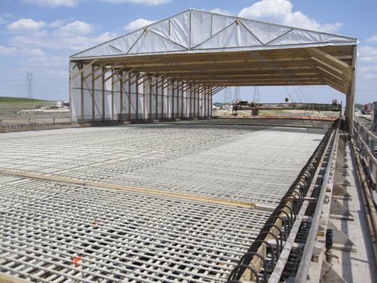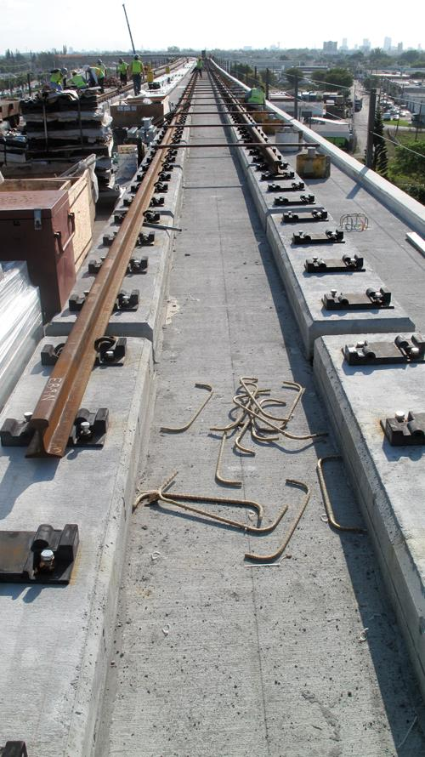
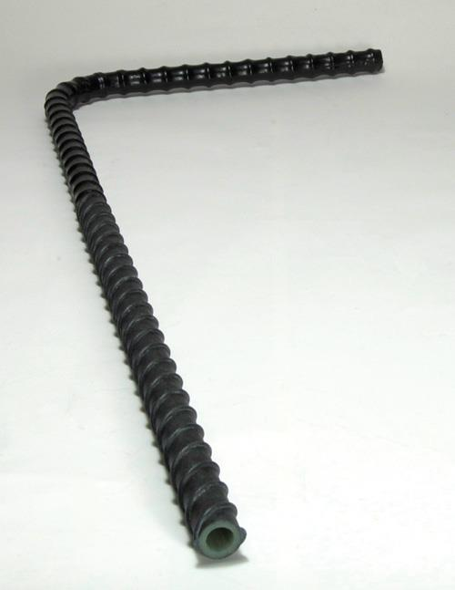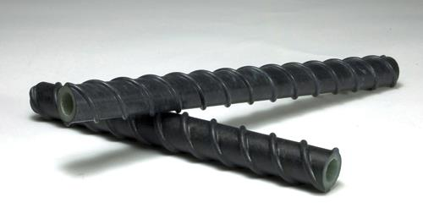

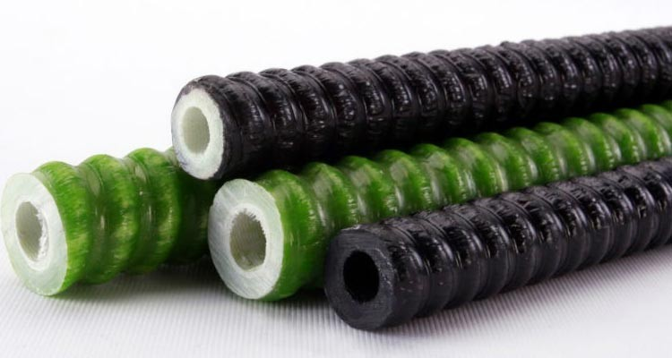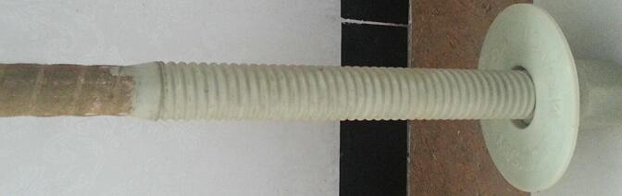

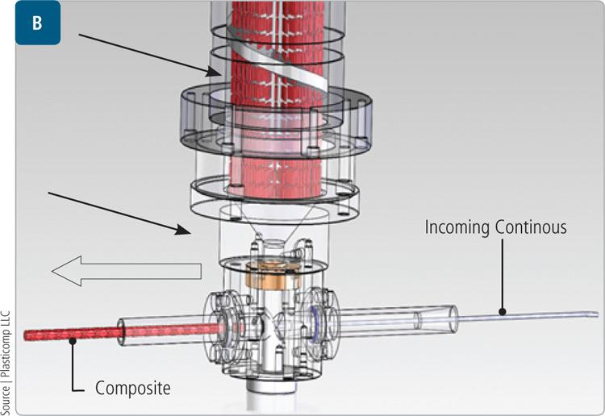
Композит арматурадан фойдаланишнинг афзалликлари:
- Узилишга бўлган мустахкамлиги АIII классли пўлат арматураникига нисбатан 3 маротаба юқори. Металл арматуранинг мустахкамлиги кўрсаткичи - 390 МПа, композит арматураники эса 1000 МПа дан кам эмас.
- Композит арматура зангламайди ва коррозияга учрамайди.
- Кислота таъсирига чидамли. Денгиз суви таъсирига чидамли.
- Электр токини ўтказмайди. Диэлектроик.
- Композит арматура амалда иссиқлик ўтказмайди.
- Радио тўлқинларига қаршилик кўрсатмайди.
- Жуда паст хароратда ўзининг мустахкамлик хоссларини йўқотмайди.
- Бир хил мустахкамликка эга металл арматурага нисбатан массаси 9 баробар кичик ва бошқ.

АIII классли пўлат арматура билан композит арматура хоссаларини таққослаш жадвали

Таснифи | АIII (А400С) классли металл арматура | Композит арматура
Материал | Пўлат | Эпоксид қатрони билан бириктирилган шишаровинг
Чўзилишдаги мустахкамлик чегараси, МПа | 390 | 1300
Эластиклик модули, МПа | 200 000 | 55 000
Нисбий узайиш, % | 25 | 2,2
Иссиқлик ўтказувчанлик коэффициенти, Вт/(мК) | 46 | 0,35
Чизиқли кенгайиш коэффициенти, α,10−6/°C | 13-15 | 9-12
Зичлиги, т/м³ | 7,8 | 1,9
Агрессиф мухит таъсирига чидамлилиги | Коррозияга учрайди | Зангламайдиган материал
Иссиқлик ўтказувчанлик | Иссиқлик ўтказади | Иссиқлик ўтказмайди
Электр токини ўтказувчанлиги | Электр токини ўтказади | Диэлектрик
Ишлаб чиқариладиган профиллар, мм | 6-80 | 4-20
Узунлиги | 6-12м узунликдаги стерженлар | Харидорнинг талабига кўра
Умрбоқийлиги | Қурилиш меёрлари асосида | Умрбоқийлик 80 йилдан кам эмас

Базальт тола
Базальт тола тоғ жинслари эритмасидан тайёрланади ва кўпикбетон, полистиролбетон, стандарт тайёрланган бетонлар учун самарали ва мустаҳкамловчи қўшимча сифатида фойдаланилади.
Материал: Ушбу фибра толаларни тайёрлашда энг замонавий технологиялар ва материаллардан фойдаланилади.
Хомашё сифатида вулқондан отилиб чиққан жинслар - габбродиабаз, диабаз, амфиболит, базальт, порфирит, долерит ва бошқалардан фойдаланилади.
Ушбу тоғ жинслари шунингдек радиологик назоратдан ўтказилади ва барча техник шартларга жавоб берадилар.

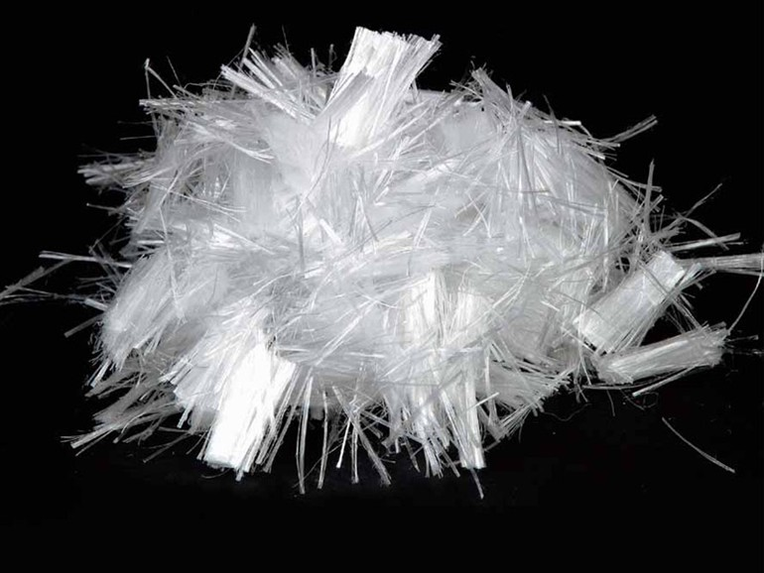

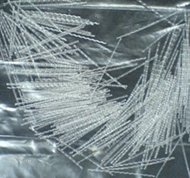
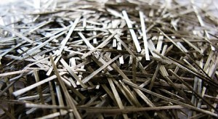
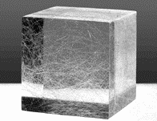
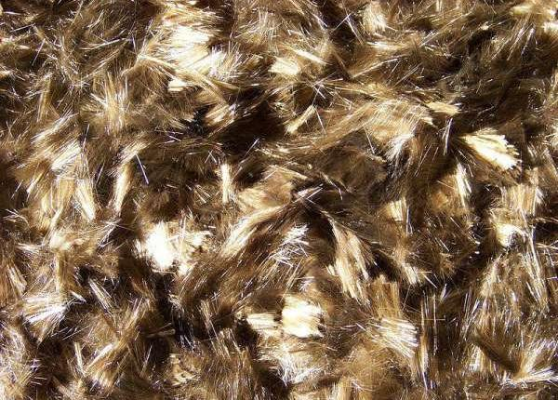

Техник хоссалари

Кесма узунлиги, мм | (6,12, 18, 24, 70) ±1,5
Элементар тола диаметри, мкм | (12) ±1,5
Намлик, % дан кўп эмас | 0,3
Эластиклик модули, ГПа | Минимум 75
Иссиқлик ўтказувчанлик коэффициенти, Вт/мК | 0,031 - 0,038
Кимёвий чидамлилик, масса йўқотилиш, %,  3 соат қайнатилганда  Н₂О  2N NaОН  2N НCl | 2  3,0  2,2

Базальт фибра толалари юқори кимёвий чидамлиликка эга ва материалларнинг зарбга бўлган қаршилиги, совуқ таъсирига чидамлилик, едирилишга бўлган қаршилигини, сув ўтказмасликни ортиради ва дарзлар ҳосил бўлишини пасайтиради.
Ушбу материал табиий тошдан тайёрганлиги сабабли ундан гидротехник иншоатларда, йўл харакати интенсив бўлган автомобиль йўлларида, кўприкларда, атом электр станцияларида, қуйма полларда ва бошқ. кенг фойдаланилади.

Полипропилен толаларнинг техник хоссалари

Тола диаметри | 19 мкм
Тола узунлиги | 2мм, 4мм, 6мм,  12мм, 18 мм
Кимёвий чидамлик | Толалар турли ишқор, эритувчилар ва кислоталар таъсирига тўла чидамли
Узилишдаги мустаҳкамлик | 350 Н/мм²
Юмшаш ҳарорати | t= 145°С
Материал | 100% полипропилен
Ранги | Толалар шаффоф оқ рангда
1м³ бетон учун сарфи | 600-900 грамм
Солиштирма оғирлиги | 0,91 т/м3
Толлар сони | 1м³ бетонга таҳминан 375 млн. дона тўғри келади

Назорат саволлари:

- Қотаётган бетонда дарзлар хосил бўлишига нималар сабаб бўлади?
- Тўлдирувчиларнинг ўлчами қандай танланади?
- Дарзлар ҳосил бўлишининг олдини олиш учун қандай чоралар кўрилиши керак?
5 – мавзу. Қуруқ қурилиш қоришмалари
Режа
- Қуруқ қурилиш қоришмалари классификацияси.
- Қуруқ қурилиш қоришмаларини ишлаб чиқариш технологияси.
Таянч иборалар боғловчи, тўлдирувчи, пластификатор, тола, кўпик сўндирувчи.
Мустақилликнинг 27 йили давомида демократик жамият ва бозор иқтисодиётини барпо этишга йўналтирилган босқичма-босқич ислоҳотлар сиёсати Ўзбекистон аҳолиси фаровонлигини яхшилашда анчагина ижобий ижтимоий-иқтисодий ўзгаришларга олиб келди. Шунингдек ёш республика жаҳон ҳамжамияти томонидан тан олиниб, унда ўз мавқеига эга бўлди. Бунда фаол инвестицион сиёсат юритиш ва мавжуд барча молиявий, интеллектуал ва бошқа ресурсларни импорт ўрнини босувчи ва экспортга йўналтирилган, ҳом – ашёмизни қайта ишлашни назарда тутувчи ишлаб чиқаришни яратишга йўналтириш катта рол ўйнайди. Иқтисодий асосланган инвестицион лойиҳаларни амалга ошириш ҳамда Ўзбекистон иқтисодиётининг устувор тармоқларига ташқи сармоялар ва кредитларни жалб этиш, бугунги кунда халқ хўжалигида таркибий ўзгаришларни янада чуқурлаштириш борасида белгилаб олинган мақсадларга эришишнинг энг муҳим ва устувор вазифаси сифатида қаралмоқда.
Республика халқ хўжалигининг асосий тармоқлари қаторида қурилиш материаллари саноати етакчи рол ўйнайди. Бу ўз хом ашё базасига эга эканлигимиз, қурилиш материаллари, саноат ва уй-жой конструкцияларига бўлган юқори эҳтиёж ҳамда малакали мутаҳассисларнинг мавжудлиги билан белгиланади.
Мамлакатимизда бошқа соҳалар қатори қурилишда ҳам жуда катта ютуқларга эришилди.
Кўплаб ҳашаматли бинолар, спорт саройлари, ёпиқ бозорлар, замонавий кўча ва майдонлар, ҳиёбонлар ва боғлар, турар жой бинолари, коллежлар, лицейлар ва бошқа қурилган иморатлар қурилиш ва меъморчилик соҳасидаги ишларнинг кенг кўламидан далолат бериб турибди.
Бугунги кунда меъморчилик ижтимоий-иқтисодий, эстетик, демографик ва кўп асрлик тарихий маданият анъаналарининг бирлигини тикламоқда.
Маълумки, янги турар жой ва саноат районлари ва мажмуаларининг қурилиши билан бир қаторда бугунги кунда мавжуд фондни модернизациялаш ва қайта қуриш масалалари муҳим аҳамиятга эгадир.
Шаҳарлар иморатларини янгилаш ва қайта қуришнинг муҳимлиги шундаки, ХХ асрнинг иккинчи ярмида шаҳар қурилиши шаҳарларнинг четки районларидаги бўш ерларида ёппасига экстенсив ривожланиш характерига эга эди.
Натижада қурилиш нархи ошди, эксплуатацион чиқимлар қимматлашди, унумдор ерлар камайиб кетди. Бу усул архитектура-шаҳарсозликда салбий ижтимоий-иқтисодий йўқотишларга, транспортда юришда кўп вақт йўқотилишига, одамлар орасидаги алоқаларнинг сусайишига, марказий районлар функциясининг пасайишига ва ҳоказоларга олиб келди. Сўнгги йилларда шаҳар иморатларини қайта қуришда эски иморатларни бузишнинг, тарихий биноларни асраб қолишнинг янги концепциялари ишлаб чиқилди.
Биз шаҳарлардаги жуда кўп турар жой худудларини қайта қуришимиз керак, бу эса муаммолар ечимига ёндашиш принципларини қайта кўриб чиқишни талаб этади, шу жараён мобайнида биноларнинг лойиҳавий ва меъморий композицион ечимлари янгиланиши керак.
Индустриал қурилиш усулларининг янги қурилиш ва конструктив схемалари, қурилиш техникасининг интенсив ривожланишида кузатилади.
Мамлакатимизнинг бозор иқтисодиётига ўтиши муносабати билан кейинги йилларда конструктив ва бадиий-тасвирий кўрсаткичлар бўйича кўп миқдорда янги материаллар пайдо бўлди.
Қурилиш ишларининг умумий ҳажмида пардозлаш энг сермеҳнат иш бўлиб, жами меҳнат сарфининг 20-25 % ини, шу жумладан бўёқчилик ва гулқоғоз ёпиштириш ишлари 10% дан кўпроғини ташкил этади. Мазкур ишларнинг сермеҳнатлилигини камайтириш қурилишни индустрлаштириш имкониятини беради. Индустрлашнинг ўзига хос хусусияти шундан иборатки, бунда заводда тўлиқ тайёрланган йиғма конструкциялар (деворбоп ва пардеворбоп буюмлар, қавтлараро ёпма плиталар, зина маршлари) дан фойдаланилади. Янги турдаги пардозлаш материалларидан–гипскартон, қоплама пластиклардан фойдаланилганда ҳам меҳнат сарфи анча камаяди.
Қурилиш ҳажмини тобора кўпайтириш билан бирга, жами қурилиш ишлари, шу жумладан бўёқчилик ишлари сифатини яхшилаш муҳим вазифалардан ҳисобланади. Бўёқчилик ишлари бинолар ва иншоотларнинг чидамлилигини ошириш, уларнинг ташқи кўринишини кўркам қилиш, хоналарда меъёрий санитария-гигиена шароитлари яратиш мақсадида конструкциялар сиртини бўяшдан иборат. Деворларга гулқоғоз ёпиштирш ҳам бўёқчилик ишлари жумласига киради, бу ишларни одатда бўёқчилар бажаради. Барча турдаги бўёқчилик ишлари хавфсизлик техникаси қоидалари ва ёнғиннинг олдини олиш тадбирларига қатъий риоя қилган ҳолда бажарилади.
Биноларнинг чидамлилигига, меъморлик нуқтаиназаридан кўркамлилигига, ташқи ва ички пардознинг сифатига қўйиладиган талаблар йилдан-йилга ошиб бормоқда. Узоқ муддатга чидайдиган пишиқ парда ҳосил қиладиган янги, тежамли, самарали пардозлаш материаллари, чунончи, янги синтетик алифлар, лок ва бўёқлар, хусусан сув-эмульсияли ва кремний органик бўёқлар ана шу талабларни қондиради. Бу материаллардан фойдаланилганда биноларни пардозлашга кетадиган вақт қисқаради ҳамда бўёқчилик ишларининг сифати ошади. Бўёқчилик ишларида пигмент ва тўлдиргичлар, грунтовкалар, шпаклёвкалар, боғловчи моддалар, бўёвчи таркиблар, локлар, эритгичлар ва турли ёрдамчи материаллардан фойдаланилади.
Қурилиш ишлари кўламининг кенглиги ва бу ишлар сифатига нисбатан қўйилаётган юқори талаблар бўёқчилик ва деворларга гулқоғоз ёпиштириш ишларининг ҳозиргача қўлланиб келинаётган усуллари ҳамда воситаларини тубдан ўзгартириб юборди. Пардозлаш ишларининг ҳамма асосий операциялари механизациялаштирилди.

2. Боғловчи, майда тўлдирувчи, сув ва қўшимчаларнинг рационал миқдорда олинган массага қоришма дейилади.
Қўлланилишига кўра қурилиш қоришмалари қуйидагиларга бўлинади:
- Терма – ғиштли, бутовой тошли ва бошқа элементли тош конструкцияларни териш учун;
- Безакли (штукатурка) – элементларни ички ва ташқи тайёр йиғма конструкция ва деталли бино ва иншоотлар монтажда йирик элементлар (панеллар, блоклар ва х. к.) орасидаги чокларни тўлдириш учун;
- Махсус – гидроизоляцион, акустик, тампоняжли ва бошқалар.
Қурилиш қоришмаларини қўллашнинг асосий афзаллиги шундаки, уни ғадир – будир асосга – ғишт, ғадир – будир бетонга юпқа қатлам қилиб, махсус механик қайта ишловсиз қўллаш мумкин.
Қуруқ қурилиш қоришмалари ҚМҚ 31189 – 2003 бўйича классификачияланади: асосий қўлланилиши, ишлатилган боғловчиси, тўлдирувчилар йириклигига кўра.
Асосий қўлланилиши бўйича қоришмалар қуйидаги турларга бўлинади:
- текисловчи (суртиш усулига кўра, штукатурка ва шпаклевка турларига бўлинади);
- юзаки (елимли ва чокли);
- полга (суритиш усулига кўра текисловчи ва етакчи; ускуна технологиясига кўра, зичловчи, ўз – ўзидан зичловчи ва суритма);
- таъмирбоп (юзаки ва илъекцион);
- ҳимояловчи (ингибир, санир, биоцид, оловга чидамли, коррозия – ҳимояли совуққа чидамли, радиацион - ҳимояли);
- терма;
- монтажли;
- безакли;
- гидроизоляцион (юзаки ва ички (инъекцион, копилляр));
- иссиқлик – изоляцион;
- грунтовкали;
Қўлланилган боғловчига кўра, қуруқ қурилиш қоришмалари қуйидагиларга бўлинади;
- цементли;
- оҳаклик;
- гипсли;
- полимер;
- мураккаб.
Тўлдирувчи доналарининг йириклигига кўра қуйидагиларга бўлинади:
- бетон;
- қоришма;
- дисперс.
Тўлдирувчи функциялари:
- Компонентлар билан кимёвий реакцияга киришмасдан қоришмадаги ғовакларни тўлдиради.
- Ғовакли асосан суритилувчи қурилиш қоришмаларида ишлатилганда боғловчи модданинг сув ушлаб туриш хусусиятини оширади; масалан ғиштли девор ёки штукатурка
- Қоришманинг айрим махсус хусусиятларини яхшилаш масалан ёнғинга чидамлилигини ошириш емирилишни камайтириши ва х. к.
- Қимматбахо боғловчи ўрнига қисман махаллий арзон тўлдирувчидан фойдаланиш ҳисобига, сифатни зарурий даражадаги сақлаган ҳолда материал таннархини пасайтириш.
Турли материалларда қўллаш учун тлдирувчиларга киради. Оҳакли, доломитли ва бошқа табиий кукунлар, жуда майдалпнган минерал вулқонсимон тоғ жинслари, керамик синиқлар, шамол, шлаква бошқа саноат чиқиндилари кукуни, ишлаб – чиқаришнинг асбест чиқиндилари, зола – унос ва бошқалар. Зарурий тўлдирувчининг танлаги ва унинг миқдорини аниқлаш учун лаборатория ўтказилади.
Қуруқ қурилиш аралашмаларнинг дарз кетмаслигини ошириш мвқсадидаги ютуқли йўналиш – бу улар таркибига тўлдирувчилар сифатида натурал ёки синтетик толаларни қўшишиидир.
Қуруқ қурилиш аралашмаларини толалар билан мустахкамлаш мақсадини қуйидагича тушунтириш мумкин:
- Чўзилиш ва букилишда чидамлиликни ошириш;
- Урилишга чидамлилигини ошириш;
- Фракцион таркиб камчиликлари компенсацияси;
- Қурилиш қоришмасини қотганда юзага келувчи чўкишни камайтириш;
- Дарс кетишга чидамлиликни ошириш (цемент тошидаги кучланишларни релакцияси ҳисобига, кристал ҳосил бўлиши жараёнида ҳам, эксплуатация ҳам);
- Цемент тошининг деформационхусусиятини ошириш.
Толаларини мустахкамловчи таъсири қуйидагича тушунтирилади.
Қоришманинг плостик қимсига нисбатан чидамлироқ бўлган толалар юкланишнинг асосий қисмини ўзига олиб, дарзлар ҳосил бўлишни ўзига олиб, дарзлар ҳосил бўлишни тўхтатади.
Қуруқ қурилиш қоришмаларини дисперс армирлаш самарадорлиги – армирланаётган материалнинг функционал вазифасига кўра, тола тури тўғри танлашда, ҳамада толанинг минерал матрица билан мос тушиши, армирлаш фоизи, ишлаб чиқариш усуллари ва эксплуатация шароитларига кўра аниқланади.полипропилен тола цемент материалларда ишлатилади. Турли функционал ваифага эга.
Қуруқ қурилиш қоришмаларида пропилен толани қўллаш дарз ҳосил бўлиниш камайтириш, чўкмани камайтириш, сув ўтказувчанликни яхшилаш, қоришмаларнинг қаватланишни камайтириш, тайё материавлларнинг чидамлилик кўрсаткични оширишга имкон берди.
Полипропилен толалар нисбатан паст зичлиги билан фарқ қилади, бу қоришма тайёрлашда айрим қаватланишга олиб келади, ҳамда етарли бўлмаган совуққа чидамлилик (-15°С га яқин) эга.
Полиакрилнитрил толалар юқори чидамли конструкцион материаллар олиш учун ишлатилади – булар таъмир таркиблари, саноат поллари, ўрнатилган иссиқлик изоляцияси тизимлари штукатуркаси.
Полиакрил толалар композициялар қаттиқлиги ва эластиклилигини ўишатола каби оширади, полиэфир ва целлюлоза толалар эса қаттиқлик ва эластиклик кам миқдорда оширади. Композицияларнинг юқоритемператураларда (40°С) узлуксиз деформацияга чидамлилиги борасида полиакрил толалар шишатола, полиэстер ва целлюлозадан юқори уради. Лекин, шпатлевкани шлифовкалаш жараёнини фақат целлюлоза толалар енгиллашши мумкин.
Целлюлоза толалар. Толалардан фойдаланишнинг асосий мувммоси бу қурилиш қоришмасининг юмшоқлиги ва технологиклигига сезиларли таъсиридир, шунингдек уларни қуруқ қурилиш қоришмалари таркибига қўшишнинг мураккаблигидир. Узунлиги 500 мкм гача бўлган қисқа ва ўртача целлюлоза толалар ихтиёрий турдаги қориштиргичларда етарли даражада осон аралашади. Узун толаларни (500мкм дан узун) юқори тезликда аралаштирувчи аралаштирувчилврда ва деагломераторларда аралаштириш тавсия қилинади.
Целлюлоза толалар сувда эримайди ва панжарасимон молекуляр ҳосил бўлиши билан уч ўлчамли асос яратади, бу таркибнинг бир текис боғланишига ёрдам беради. Бу хусусиятларга кўра, целлюлоза толалар асбет ўрнини босиши мумкин.
Қуруқ қурилиш қоришмаларидацеллюлоза толаларни ишлатиш аввало якуний махсулотнинг сифат кўрсаткичларини оптималлаш ва яхшилашга имкон беради, бунда қоришмали аралашмаларнинг тузилмадаги целлюлоза қўшимча камчилиги ҳисобига реологик характеристикалари яхшиланади. Қоришмаларининг бир жинслиги ва сув ушлаш хусусияти яхшиланади. Бундан ташқари, целлюлоза толалар яққол кўзга ташланувчи гидрофил хусусиятга эга.

Қўшимчалар
Қоришмалар в қуруқ қурилиш қоришмалар ишлаб чиқаришда боғлўвчи моддалар, тўлдирувчиларданташқари қўшимча моддалар ҳам кенг қўлланилади, улар қўшимчалар дейилади. Ишлаб – чиқариш босқичларида қўшимчалар сарфланувчи энергия миқдорини камайтиради, қимматбаҳо компонентлар сарфини, материал хажмини камайтиради, материал хусусиятини яхшилайди, структура хосил бўлиши ва қотиш жараёнларини тезлатади ёки секинлаштиради. Материаллар эксплуатацияси даврида аввало қўшилган қўшимчалар материал структрасини мустахкамлайди, унинг ҳайт даврини оширади.
Қўшимчаларнинг асосий функционал вазифаси – бу аралашмадаги бир ёки бир неча компонентлар билан реакцияга киришишидир, шу билан улар тўлдирувчилардан фарқ қилади. Реакция натижасида аралашмада аввал учрамаган янги бирикмалар пайдо бўлади. Тўлдирувчи каби кимёвий таркибига эга, кукунсимон қўшимчалар кўп тарқалган.
Қўшимчалар сарфи боғловчи ёки қуруқ қоришма массасининг бир фоизини юздан бир қисмидан 1 – 2% гачачегарада ўзгариши мумкин.
Ишлаб чиқариш шароити ва аҳамиятига кўра, қўшимчалар сув билан бирга, ёки қуруқ кукун (қуруқ қоришма) кўринишида қўшилади. Қўшимча аниқ талабларга жавоб бериши керак – донали таркибига ва қуруқ қўшимчалар қўшиши вақтида аралаштириши давомийлигига кўра, аралашмаларда яхши тақсимланиши керак. Сувда эрувчан қўшимчаларни қўллаганда, эритиш суви билан шаклли қоришмаларга қўшиш – энг яхши тақсимотни беради. Бундан ташқари, уларга токсиклик, ёнғин, портлаш ва кимёвий хавфсизлик бўйича махсус талаблар мавжуд.
Шлакли қоришма ва махсулотлар хусусиятларига ахамияти ва характери бўйича таъсир кўрсатишига қараб, қўшимчаларни бир неча гуруҳгв бўлиш мумкин:
- Гидротация, қотиш ва ушлаш жараёнларини тезлаштирувчилар.
- Гидротация ва қотиш жараёнларини секинлаштирувчилар.
- Шлакли қоришмаларининг қулай жойлаштириш хусусиятини оширувчилар.
- Адгезия Al₂(SO₄), FeSO₄, CuSO₄, K₂SO₄, KAl(SO₄)₂, KNO₃, NaNO₃, KOH, NaOH, H₂SO₄, HCl, NaHPO₄, K₂CO₃ва бошқалар.ва сунъий тош (полимер) чидамлилигини оширувчилар.
- Ҳавони тортувчилар.
- Боғловчи (тўлдирувчи) сарфини камайтирувчилар.
- Махсулотларнинг сувга чидамлилигини оширувчилар.
- Биокимёвий коррозияга тўсқинлик қилувчилар.
Шуни такидлаш жоизки кўпгина қўшимчалар полифунционалдир, бу эса уларни ишлатилиишгатўсқинлик қилади.
Гидротация, ушлашва қотиш жараёнларини тезлатувчи – қўшимчалар. Гипсга нисбатан суюқ фазани оширувчи ва гидротация жараёнини тезлатувчи кучли электролитлар. Бу қўшимчалврга сувда эрквчан NaCl, K₂SO₄,

6 – мавзу. . Изоляция материаллари ишлаб чиқаришдаги инновацион технологиялар.
- Тола каркасли минерал, газ ҳосил қилиб тайёрланган, кўпиртирилган минерал ва органик иссиқлик изоляцияси материаллари.
- Турли конструкцияларни қўшимча изоляциялаш.
- Гидроизоляция материаллари.
- Умумий маълумотлар.
- Тола каркасли минерал иссиқлик изоляцияси материаллари.
- Газ ҳосил қилиб тайёрланган иссиқлик изоляцияси материаллари.
Таянч иборалар: иссиқлик изоляцияси, изорок, минерал пахта, шиша пахта, газ ҳосил қилиш, кўпик ҳосил қилиш, минерал тола, органик иссиқлик изляция материаллари.

Иссиқлик изоляцион материаллар деб, атроф муҳитга иссиқлик йўқотилишини камайтириш мақсадида турар-жой ва саноат бинолари, иссиқлик агрегатлари, ҳамда қувурли ўтказгичлари қуришда ва унинг устидан ўралган материалларга айтилади.
Иссиқлик изоляцион материаллари асосий хом-ашёнинг тури, шакли ва ташқи кўриниши, тузилиши, зичлиги, қаттиқлиги ва иссиқлик ўтказувчанлиги бўйича турланади.
Асосий хом-ашёнинг турига қараб, иссиқлик изоляцион материаллар минерал хом-ашёнинг ҳар хил турлари (тоғ жинслари, шлак, шиша, асбест) асосида тайёрланадиган ноорганик, органик (улар ишлаб чиқариш учун табиий органик материаллар - торф, ёғоч толали материаллар хом-ашё бўлиб хизмат қилади) ва пластик массалардан тайёрланадиган материалларга бўлинади.
Шлакли ва кўриниши бўйича иссиқлик изоляцион материаллар доналаб тайёрланадиган қаттиқ (плита, қобиқ, цемент, ғишт, цилиндр ва эгилувчан мато, шнурли эшилган боғлиқлар) юмшоқ ва сочилувчан (пахта, перлит қум, вермикулит) материалларга бўлинади.
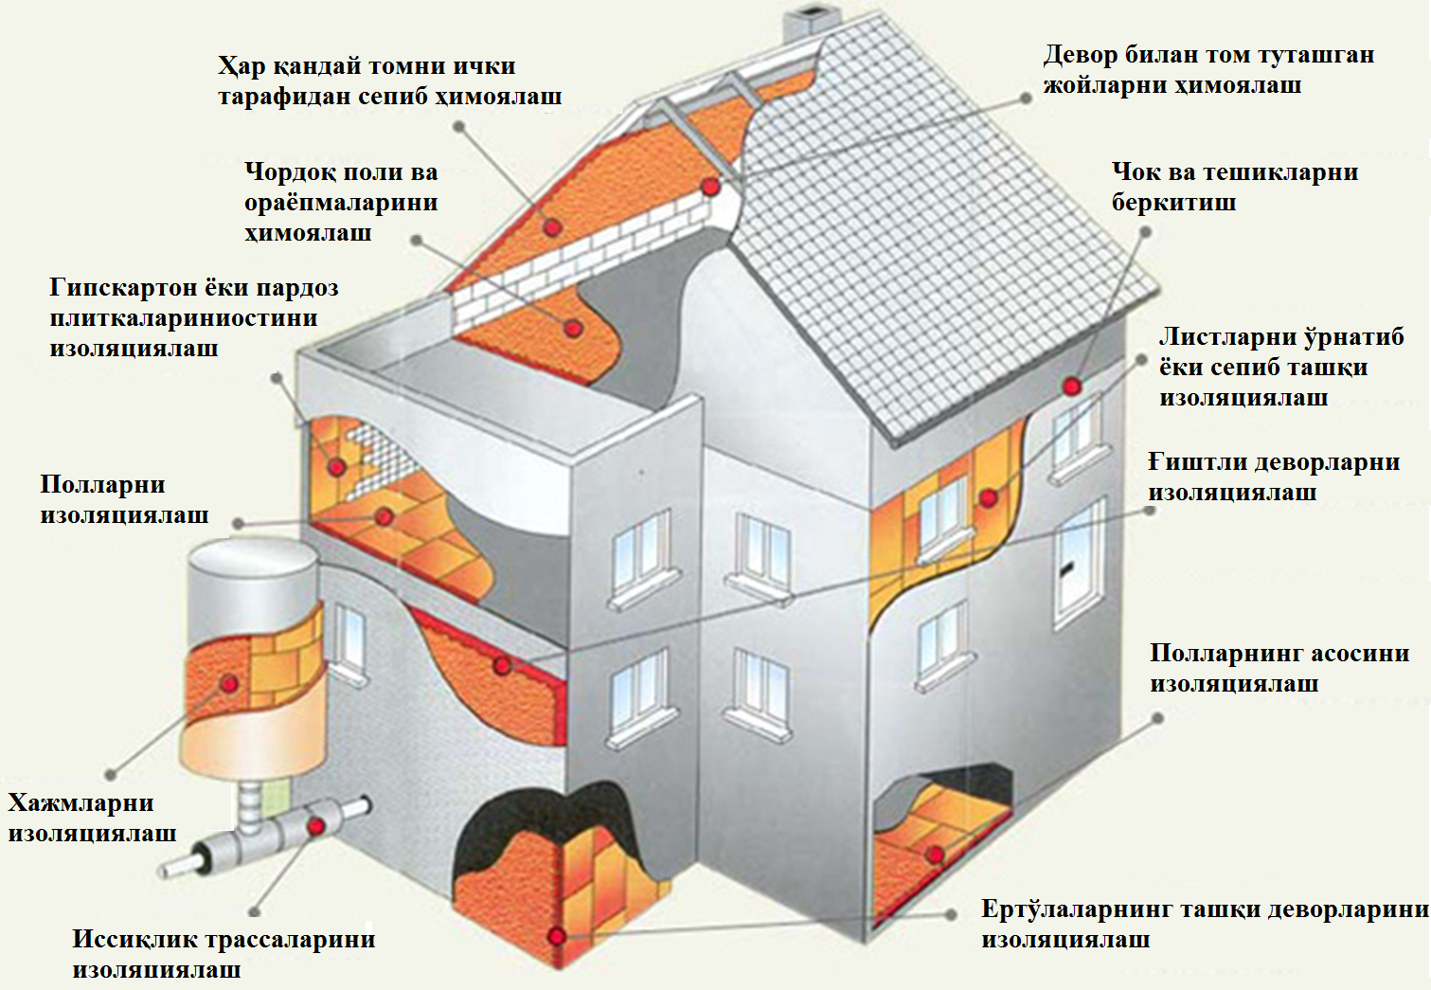

Тузилиши бўйича иссиқлик изоляцион материаллар толали (минерал пахта, шиша толали, донадор перлит, вермикулит) ғовак (ғовак бетонлардан тайёрланган буюмлар, кўпик шиша) материалларга турланади.
Зичлиги бўйича иссиқлик изоляцион материаллар: 15, 25, 35, 50, 75, 100, 125, 150, 175, 200, 225, 250, 300, 350, 400, 450, 500, 600, 700 маркаларга бўлинади.
Бикрлиги бўйича юмшоқ (м) материаллар (минерал пахта, шиша пахта) ярим бикр - синтетик боғловчи асосида тайёрланган штапелли, шиша толадан қилинган плиталар ва бошқалар, бикр (ж) синтетик боғловчи асосида минерал пахтадан қилинган плиталар, юқори бикр (Ж), қаттиқ (Т) материаллар бўлади.
Бинода иссиқлик изоляция материалларидан фойдаланиш жойлари
Иссиқлик ўтказувчанлиги жиҳатдан иссиқлик изоляцияси материаллари қуйидаги синфларга бўлинади:
А - иссиқлик ўтказувчанлиги паст - 0,06 Вт/м·К; иссиқлик ўтказувчанлиги ўртача - 0,06-0,115 Вт/м·К гача;
В - иссиқлик ўтказувчанлиги юқори - 0,115-0,175 Вт/м·К гача.
Вазифасига кўра иссиқлик изоляцион материаллар иссиқлик изоляцияси (ҳимояловчи) - қурилиш (қурилиш конструкцияларини изоляциялаш учун) ва иссиқлик изоляцион монтаж (саноат асбоб-ускуналари ва қувур ўтказгичларини иссиқлик изоляцияси учун) материалларга бўлинади.
Вазифасига кўра иссиқлик изоляцион материаллар иссиқлик изоляцияси (ҳимояловчи) - қурилиш (қурилиш конструкцияларини изоляциялаш учун) ва иссиқлик изоляцион монтаж (саноат асбоб-ускуналари ва қувур ўтказгичларини иссиқлик изоляцияси учун) материалларга бўлинади.
Замонавий иссиқлик изоляцияси материаллари ишлаб чиқаришдаги юқори ғоваклик олиш усуллари
Турли замонавий иссиқлик изоляция материаллари ишлаб чиқаришда уларда юқори серғовак структура ҳосил қилиш учун қуйидаги усуллардан фойдаланилади;
- Газ ҳосил қилиш усули – материалда серҳовак структура хом ашёга газ ҳосил қилувчи махсус қўшимча қўшиш орқали газ ҳосил қилишга асосланган.
- Кўпик ҳосил қилиш усули – суюқликнинг, одатда СФМлар (кўпик ҳосил қилувчилар) қўшиб сувнинг сирт таранглик кучини пасайтиришга асосланган бўлиб, кўпик ҳосил қилинади ва материалга қўшиб серғовак структура ҳосил қилинади. Одатда бу усул кўпиртириш деб аталади.
- Кўп миқдордаги сув билан қориш усули – бу усул материаони тайёрлашда қолипланадиган массани кўп миқдордаги сув билан қоришмани тайёрлаш, қотиш вақтида ортиқча сувни чиқиб кетиши ва қуритиш вақтида ғоваклар ҳосил бўлишига асосланган.
- Механик диспергациялаш усулидан сочилувчан иссиқлик изоляция материалларини тайёрлашда фойдаланилади. Мисол учун диатомитни майдалашда ёки асбестни титишда фойдаланилади. Одатда кўпинча бошқа серғовак структурани ҳосил қилиш усулларида ёрдамчи усул бўлиб хизмат қилади.
- Толали каркас ҳосил қилиш усули минерал пахта ва шишапахта, шунингдек фибролит ишлаб чиқаришда серғовак структурани ҳосил қилишдаги асосий усул хисобланади.
У бошқа таркибида тола (асбест ёки ёғоч толаси) бўлган материалларда ҳам серғовак структураси ҳосил қилишда юқори аҳамиятга эга.
Минерал ёки органик хом ашёни қиздириб шишириш усули унда жойлашган ҳаво ёки сув буғининг кенгайиши, кимёвий боғланган сувнинг буғланиши хисобига материал хажмини ортишига асосланган. Бу усул билан кўпчитилган вермикулит ва перлит, шунингдек табиий пробкадан кислородсиз мухитда қиздириш хисобига иссиқлик изоляция материалларини олишда фойдаланилади.
- Қўшимчаларнинг куйиб кетиши усули - сопол материалларини пиширишда органик қўшимчаларни куйиб кетишига асосланган.
- Карбонат хомашёга кимёвий ишлов бериш усули – уни декорбанизация ва қайта кристалланишига асосланган бўлиб, материалда юқори структура ҳосил қилинади.
Минерал пахта осон эрийдиган тоғ жинслари (оҳактош, мергеллар, доломитлар ва бошқ.), металлургия ва ёқилғи шлаклари (лой ва силикат ғишт бўлаклари) асосида олинган шишасимон толали материалдир. Толанинг диаметри 5-15 мкм, узунлиги 2-40 мм бўлади.
Минерал пахта тайёрлаш иккита асосий жараёндан иборат: вагранкаларда (шахтали эритиш хумдони) хом ашё эритмасини ҳосил қилиш; эритмани толаларга айлантириш. Вагранкада хом ашё қаттиқ ёқилғи (кокс) билан 1300-1400⁰С ҳароратда суюлтирилади. Хумдоннинг таги қисмидаги махсус тешикдан эритма тўхтовсиз чиқарилади.
Хом ашё эритмасини минерал толаларга айлантиришнинг бир неча усуллари мавжуд бўлиб, асосан иккита усули кўпроқ ишлатилади: пуфлаш ва марказдан қочирма. Пуфлаш усулида вагранка махсус тешигидан (леткаси) оқиб чиқаётган эритма сув буғи ёки сиқилган ҳаво оқими ёрдамида толага айлантирилади ва сочиб юборилади.
Базалт толаси базалт тошини эритиб толага айлантириб тайёрланади. Базалт толали пахта оловбардош матолар, ленталар, плиталар олишда ишлатилади. Улар агрессив муҳитларга чидамли бўлади. Базалт толали пахта 130 кгм³ ўртача зичликда (ҳарорат 0⁰С) бўлганда иссиқлик ўтказувчанлиги 0,35 Вт(м^{.0}С) ташкил этади.

ИЗОРОК
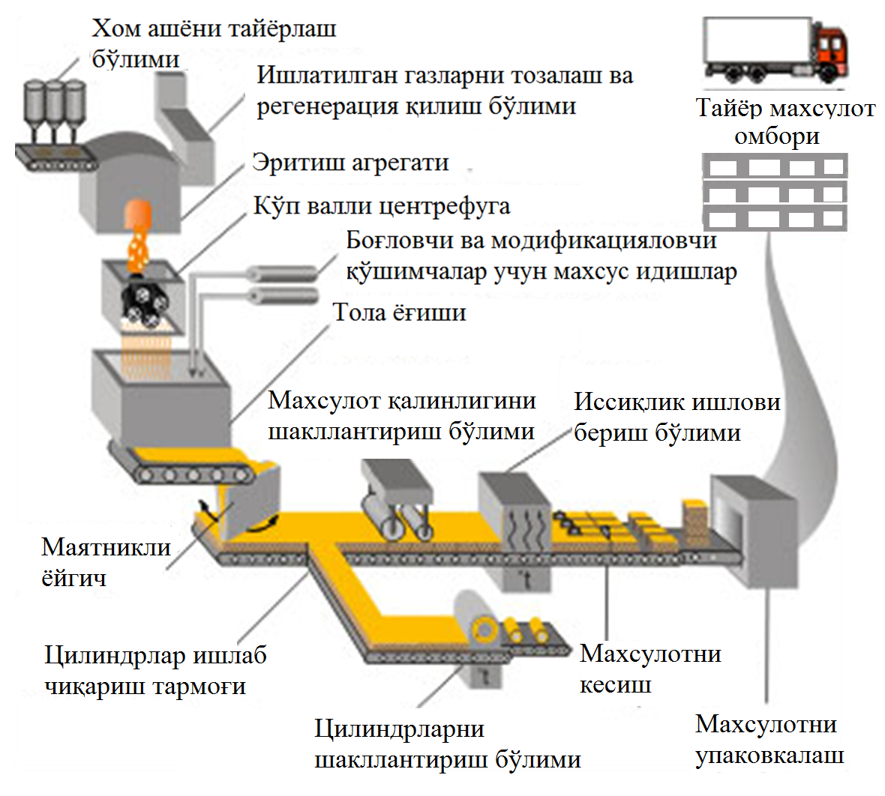

Техник характеристикалар | Базальт суперингичка тола /БСТВст/
Зичлик, кг/м³ кўп эмас | 18
Толанинг ўртача диаметри, Мкм | 2,0
Толамас қўшилмалар миқдори, % | 10дан кўп эмас
25⁰С ҳароратдаги иссиқлик ўтказувчанлик коэффициенти, Вт/мґК | 0,042
Фойдаланиш ҳарорати, ⁰С | -269дан то + 700гача
Эриш ҳарорати, ⁰С | 1040
Буғ таъсирига чидамлилк, % | 99,5
Сув таъсирига чидамлилик, % | 96,4
Намлик, % | <2
Ёнувчанлик | Ёнмайди
Иссиқлик изоляцияловчи сувоқ
Ҳар бир сувоқ иссиқликнинг сингиб ўтишига маълум даражада қаршилик кўрсатиб, сувоқ қатламининг қалинлигига ва иссиқлик ўтказувчанлигига боғлиқ бўлади. Бироқ, сувоқнинг иссиқлик изоляцияловчи таъсири умумий иссиқлик изоляциясига нисбатан анча пастдир. Иссиқлик ўтказувчанликнинг ҳисобий қийматлари оҳак-цементли сувоқ учун 0,87 Вт/(м.К) ни ва цементли сувоқ учун 1,4 Вт/(м.К) ни ташкил этади. Бу кўрсаткичларни яхшилаш учун сувоқдаги оддий тўлдиргични енгил тўлдиргич (керамзит, шишган сланец, пемза, перлит, вермикулит, ҳаво полистроли) билан қисман ёки тўла алмаштириш керак.

6 – мавзу. Кўпиртирилган минерал ва органик иссиқлик изоляцияси материаллари. Турли конструкцияларни қўшимча изоляциялаш
Режа
- Кўпиртирилган минерал иссиқлик изоляцияси материаллари.
- Органик иссиқлик изоляцияси материаллари.
- Турли конструкцияларни қўшимча изоляциялаш
Таянч иборалар: кўпчитилган вермикулит, кўпчитилган перлит, кўпик полиуретан, кўпик полистирол.
Кўпчитилган вермикулит
Кўпчитилган вермикулит – табиий тоғ жинси вермикулитни 1000-1100°С ҳароратда пишириб кўпчитиш йўли билан олинади. Кўпчитилган вермикулитнинг ўртача зичлиги донадор зарраларнинг ўлчамларига боғлиқ бўлиб, 80 дан 400 кг/м³ гача боради. Иссиқлик ўтказувчанлиги 0,05 дан 0,9 Вт/мК.
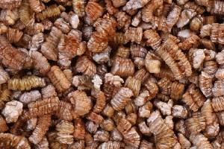 | 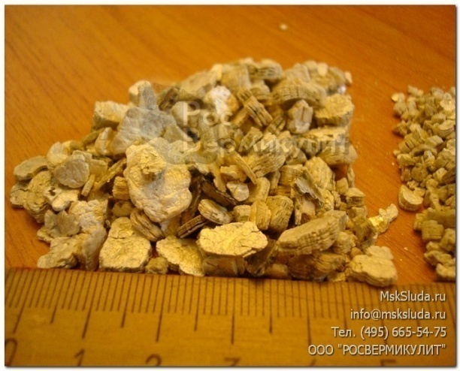
Кўпчитилган вермикулит
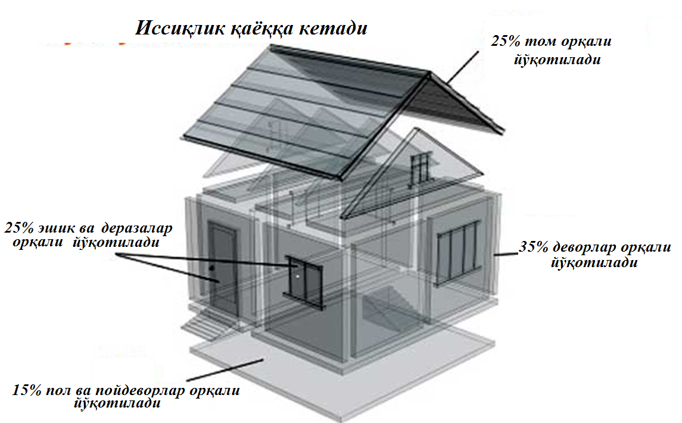

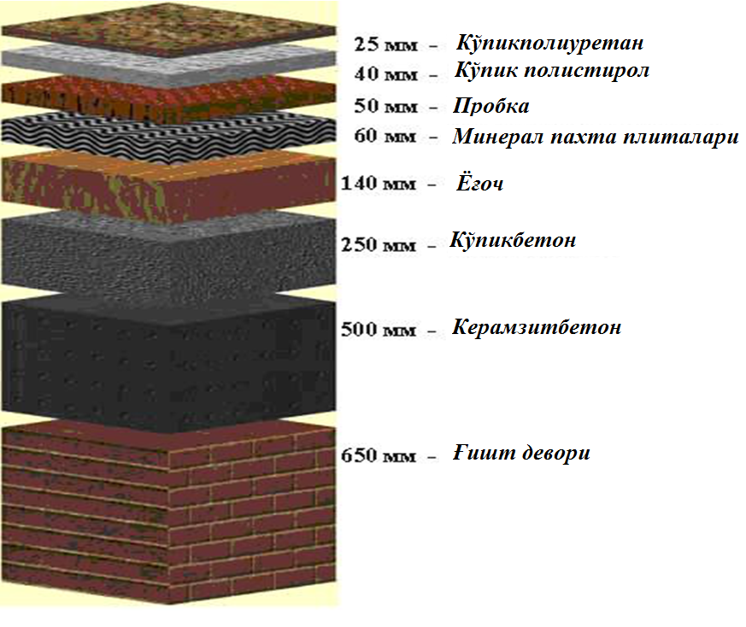

Стеклопор суюқ шиша ва минерал кукунлар (бўр, кварц қуми, ТЭС кули ва бошқ.) аралашмасини грануляциялаб ва кўпчитиб (320-360⁰С) олинади. Стеклопор учта маркада ишлаб чиқарилади: “СЛ”-ρ_{m}=15-40 кг/м³, λ=0,028-0,035 Вт/(м^{.0}С); ”Л”-ρ_{m}=40-80 кгм³, λ=0,032-0,04 Вт/(м^{.0}С); ”Т”-ρ_{m}=80-120 кг/м³, λ=0,038-0,05 Вт/(м^{.0}С).
Стеклопор ва турли боғловчилар асосида композицион материаллар донали, мастикали ва қуйма ҳолатда иссиқлик изоляцияси учун ишлатилади.
Уни пенопластлар таркибига киритиб буюмларнинг мустаҳкамлигини, оловга бардошлилигини ошириш ва боғловчи сарфини камайтириш мумкин.
Кўпик шиша ячейкали структурага эга бўлиб, шиша ишлаб чиқариш шихтаси(кварц қуми, оҳактош, сода ва натрийли сулфат) ёки шиша синиқлари асосида олинади. Кўпик шиша шиша кукуни ва газ ҳосил қилувчиларни (кокс ва оҳактош) эритиб, кўпчитиш жараёни натижасида тайёрланади. Кўпик шиша хумдондан брус шаклида узлуксиз чиқиб туради,керакли ўлчамларда кесилади ва аста-секинлик билан совутилади. Кўпик шиша материали деворларида микроғоваклар кўп бўлгани учун юқори иссиқлик изоляцияси хусусиятига, юқори мустаҳкамликка, сув ва совуққа чидамлиликка эга бўлади.
Кўпик шишанинг ғоваклиги 80-95%, ўртача зичлиги 200-600 кгм³, иссиқ ўтказувчанлиги 0,09-0,14 Вт(м^{.0}С), сиқилишдаги мустаҳкамлиги 2-6 МПа. Кўпик шиша ёнмайдиган материал бўлиб, 400⁰С ҳароратда ишлатилиши мумкин. Таркибида ишқор бўлмаган кўпик шишалар 600⁰С ҳароратда ўз хоссаларини ўзгартирмайди. Уларни осон кесиш ва ишлаш мумкин. Кўпик шиша плиталар узунлиги 500 мм, эни 400 мм ва қалинлиги 70-140 мм ўлчамларда ишлаб чиқарилади ва иссиқлик тармоқлари, магистрал трубопроводлар, деворлар, шип, совуқхоналар қурилишида ишлатилади. Улар маданий-маиший биноларда акустик ва безак материали сифатида ишлатилади.
Пенополиуретанлар полиэфир полимерлари, диизоцианат, катализатор, эмулгатор ва сув аралашмасининг кимёвий реакциялар натижасида кўпчитиб ҳосил қилинади. Полиуретан бикр ва эластик ҳолда тайёрланади. Полиуретаннинг ўртача зичлиги 50-60 кгм³, иссиқлик ўтказувчанлиги 0,02-0,04 Вт(м^{.0}С), иссиққа бардошлилиги –50⁰С дан +110⁰С гача, сув шимувчанлиги масса бўйича 2-5%.
Бикр полиуретан кичик ўртача зичликка ва юқори мустаҳкамликка эга бўлиб, сув ва агрессив муҳитларга бардошли, металл юзаларга жуда катта куч билан ёпишадиган ўта самарали иссиқлик изоляцияси материали ҳисобланади.
Бикр полиуретан плита кўринишида уч қатламли панеллар, сегментлар, қобиқлар тайёрлашда, магистрал трубопроводлар учун совуқ шароитда кўпчийдиган ва қотадиган монолит иссиқлик, изоляцияси қопламалари ҳосил қилишда ишлатилади.
Монолит қопламалар тайёрлаганда юзаларни гидроизоляция қилишга зарурат бўлмайди, чунки пенополиуретан массаси жуда катта куч билан металл труба ташқи қолипига урунгани сабабли ўта зич қатлам ҳосил бўлади.
Пенополиуретан асосида икки томони зангламайдиган пўлат листлар (алюминий фолгаси ва ш.к.) билан қопланган, исталган ўлчамдаги панеллар ишлаб чиқарилади ва саноат биноларида том, девор иссиқлик изоляциясида ишлатилади.
Пенополиуретан биологик муҳитларга бардошли бўлгани учун замбуруғлар ва микроорганизмлар таъсир этиши эҳтимоли бўлган жойларда ишлатиш мумкин.
Эластик пенополиуретан панеллар чокларини герметизациялаш учун ишлатилади. Полиуретанни қурилишда ишлатилганда ёнувчанлигини ҳисобга олиш керак.
Пенополистирол полистиролга ғовак ҳосил қилувчи компонентлар киритиб тайёрланади. Пенополистиролнинг ўртача зичлиги 25-40 кгм³ бўлиб, едирилишга бардошли, сув ва кимёвий муҳитларга чидамли бўлади. Унинг иссиқлик ўтказувчанлиги 0,05 Вт(м^{.0}С), ишлатилиш ҳарорати 70⁰С гача руҳсат этилган. Пенополистиролнинг киришиши ва ёнувчанлиги унинг камчилиги ҳисобланади. Унинг киришишини битум- эластомер материал билан юзасини қоплаш усулида камайтириш мумкин. Понополистирол уч қатламли панеллар олишда, том, тўсиқ конструкциялари тайёрлашда иссиқлиқ изоляцияси сифатида ишлатилади.
Пенополивинилхлорид бикр ва эластик кўринишлари ишлаб чиқарилади. Бикр поливинилхлорид –60⁰С дан +60⁰С ҳарорат орасида хоссаларини қисман ўзгартириши мумкин бўлган иссиқлик изоляцияси материалидир. У одатда сарғиш рангда бўлиб, таркибига турли рангдаги пигментлар киритиш натижасида исталган рангдаги маҳсулотни тайёрлаш мумкин. Маҳсулот ўлчами 500х750 мм, қалинлиги 35-70 мм плиталар кўринишида ишлаб чиқарилади. Пенополивинилхлориднинг ўртача зичлиги 95-195 кгм³, иссиқлик ўтказувчанлиги 0,06 Вт(м^{.0}С), 24 соат ичидаги сув шимувчанлиги 0,3%, ишлатилиш ҳарорати 70⁰С атрофида, бўлади.
Улар асосида плиталар қурилиш конструкциялари, саноат ускуналари ва трубопроводларни иссиқлик изоляцияси учун ишлатилади. Эластик пенополистирол ўрама маҳсулот кўринишида ишлаб чиқарилади ва иссиқлик изоляцияси ва безак материали сифатида қўлланилади. Пенополивинилхлорид материаллари сув ва агрессив муҳитларга чидамли ва пенополистирол, пенополиуретан кабиларга нисбатан камроқ ёнувчандир.
Мипора карбамид-формалдегид полимери таркибига кўпиртирувчи ва қотирувчи компонентлар киритиб олинадиган жуда енгил иссиқлик изоляцияси материалидир. Мипоранинг ўртача зичлиги 10-20 кгм³, иссиқлик ўтказувчанлиги 0,026-0,03 Вт/(м^{.0}С), ишлатиш ҳарорати 110⁰С гача. Юқори даражада гигроскопиклиги ва мустаҳкамлигининг пастлиги мипоранинг камчилиги ҳисобланади. Мипора каркас конструкцияларни, трубопроводларни, совутгичларни иссиқлик изоляцияси учун ишлатилади.
7 – мавзу. Инновацион қоплама материаллар
- Аквапанель.
- Гипскартон листлар.
- Шиша-магнийли листлар.
- Велокс.
- Йўналтирилган толали (OSB) қоплама плиталар.
- Цемент-қириндили листлар.
- Алюмин-композит листлар.

Таянч иборалар: пардеворлар, гипсбетон, блоклар, плиталар, панеллар, шиша блоклар, ариқча-тароқли плиталар, товуш изоляцияси, шишапрофиллит, шиша пакет.

Деворларни қоплаш
Ҳозирги вақтда бино ва иншоотлар қурилиши шиддат билан ,,ҳўл“ усулдаги қурилишдан ,,қуруқ” усулга ўтиб бормоқда. Замонавий бинолар қурилишини қоплама материаллар, яъни ёғоч қипиқли плиталар, цемент қипиқли плиталар, гипскартон листлари ёки шулар каби материалларсиз тасаввур қилиб бўлмайди. Анаънавий ёғоч тахталар экологик тоза, чидамли ва мустаҳкам бўлишига қарамасдан, бир камчилиги унинг ўлчамлари кичкина. Марказий Осиёда ёғоч озлиги сабабли ундан фойдаланиш маълум сабабларга кўра чегараланган.
Ўзбекистондаги қурилиш материаллари бозорида қоплама листлар пайдо бўлиши билан тез оммалашиб кетди.
Маълумотларга кўра, АҚШ ва Ғарбий Европада пардозлаш ишлари олиб боришда 90% қоплама материаллардан фойдаланилади. Бу тенденциянинг ривожланиши Ўзбекистонда ҳам сезилмоқда, лекин маҳаллий қурилиш материаллари бозорида сувга чидамли қоплама материалларининг турлари озлиги туфайли, уларни ишлаб чиқариш ва фойдаланиш суръатининг ўсиши ҳозирча пастлигича қолмоқда.
Анъанавий қурилиш материалларини илмий асосда сифатли ишлаб чиқариш, уларни яратиш технологияларини замон талабларига мослаш, арзон, тежамкор, сифатли ашёлар ва технологиялар ишлаб чиқиш, янгидан-янги ва пухта материаллар олиш, уларнинг тежамкор технологияларини яратиш, бино ва иншоотларни таъмирлаш, реконструкция қилиш усулларини мукаммаллаштириш, ҳамда бу жараёнда ашёлардан самарали фойдаланиш каби вазифалар муҳим масалалари сафидан ўрин эгаллайди.

АКВАПАНЕЛЬ
Аквапанель – бу универсал экологик тоза, тўғри тўртбурчак шаклли ва қалинликдаги листли қурилиш материалидир. Бундай плиталар ҳозирда «Knauf USG Systems» фирмасининг Германияда (Изерлон шаҳри) ва Грецияда (Волос шаҳри) корхоналарида ишлаб чиқарилмоқда. Ишлаб чиқариш Германиянинг Knauf Gips KG фирмаси билан АҚШнинг United States Gypsum Company (USG) фирмаси билан ҳамкорликда амалга оширилган.
Ўзининг структураси бўйича Аквапанель минерал тўлдиргич ва цементдан иборат ўзак ва плитанинг икки томонини арматураловчи шишаматоли тўрдан иборат
Плиталарни ишлаб чиқариш конвейер ёрдамида амалга оширилиб, икки томони шишаматоли тўр билан қопланган енгил бетондан бутун полотно қолипланади. Плитанинг икки томонига портландцемент хамири суюқ қилиб сепиб чиқилади. Полотнонинг эни плитанинг энини белгилайди.
Тайёр бўлган енгил бетон тасмасидан кесиб, зарур ўлчамдаги Аквапанель плиталари тайёрланади. Бу плиталарнинг бет томони силлиқ, орқа томони ғадир-будир қилиб тайёрланади.
Аквапанелнинг техник хоссалари
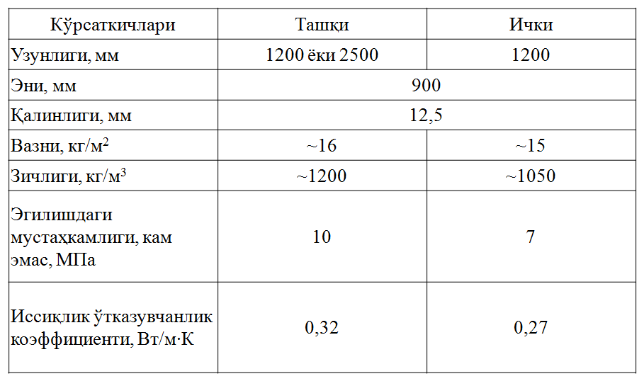
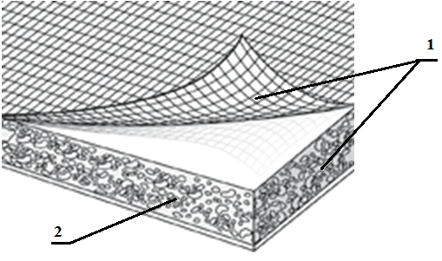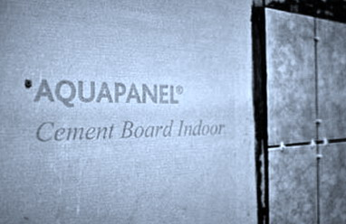
Аквапанель листларининг структураси: 1 – арматураловчи тўр; 2 – керамзитобетонли ўзак

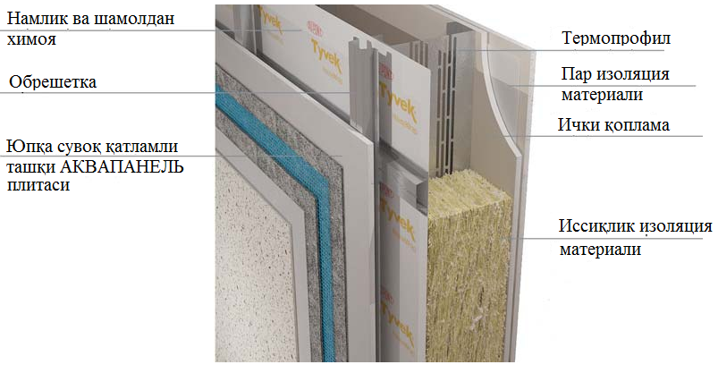
Аквапанелдан фойдаланиб каркас қопламали ташқи девор намунаси

Гипскартон листлари
Гипскартон пардозбоп қоплама материал бўлиб, осон монтаж қилиш ишларида қийинчилик бўлмайди. Бинонинг фақат ички жойларда ишлатилади. Намлик таъсир килмаган шароитда ишлатилади. Қийин ўт олувчи материал ҳисобланади. Чегараланган вақтгача қаршилик кўрсатади.
Гипскартон икки томонлама қоғоз картон орасига, гипс бўтқасини жойлаб зичланади, кейин қуритилади. Гипскартон тайёрлашда листга 145-155°С ҳароратда иссиқлик ишлови берилади, бошланғич иссиқлик 120-135°С бўлади. Иссиқлик ишлови даврида 45-80 дақиқа давомида иссиқлик ишлови берилганида, гипскартон листларининг бошланғич намлиги 34-42% дан 2% гача камаяди. Бу материалнинг эгилишга бўлган мустаҳкамлигининг асосий кўрсаткичларидан биридир. Эгилишга бўлган мустаҳкамлигини ошириш учун, кичик арматураловчи кўшимчалар қўшилиши мумкин. Қоришмага пластиклигини оширувчи қўшимчалар қўшилади. Гипскартон листининг икки ёни картон билан қопланган бўлади. Узунлиги 2000-4000 мм, кенглиги 600-1200 мм, қалинлиги 6,5; 8,0; 12,5 ва 24,0 мм листлар ишлаб чиқарилади.
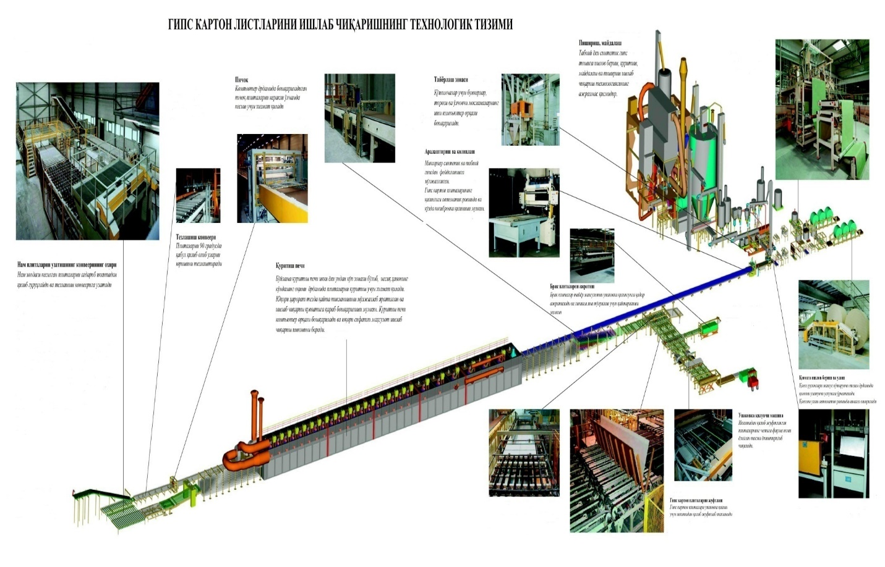
Техник характеристикалар
Геометрик ўлчамлари: 2500 х 1200 х 12,5 мм (3 м²). 12,5 мм қалинликдаги листнинг оғирлиги: 29 кг.
Упаковкадаги листлар сони: 50 шт (150 м²)
Картон ранги: кул ранг (ГКЛ), яшил (ГКЛВ)
Ёнғин-техник характеристикалар
Гипсокартон листлар ўз хоссаларига кўрақуйидаги гуруҳга бўлинади:
Г1 (ГОСТ 30244 бўйича ёнувчанлик);
В3 (ГОСТ 30402 бўйича алангаланиш);
Д1 (ГОСТ 12.1.044 бўйича тутун ҳосил қилиш қобилияти);
Т1 (ГОСТ 12.1.044 бўйича токсинлик).

Шиша магнийли листлар (glass magnesium board) бу листли қоплама материал бўлиб, гипскартон, гипстолали ёки OSB листлар ўрнига фойдаланишга таклиф этилаётган материалдир.
Бу материалнинг асосий ташкил этувчилари бўлиб магний оксиди -(MgО) 40-50%, магний хлорид (MgCl₂) 30-35%, перлит (SiO₂, вулқон шишаси, материалда товуш изоляцион материал сифатида) 3-8%, ёғоч қириндиси - 15% гача, сув, шишатола, полипропилен матоси. Ҳосил бўлган елимсимон масса махсус қолиплар ўрнатилган ва листнинг қалинлигини таъминловчи, харакатланувчи қолипловчининг бункерига солинади.
Текис юзага шиша мато ва полипропилен қатлами ёйилади. Кейин уларнинг устига харакатланувчи бункер ёрдамида елимсимон масса бир текис қилиб қуйиб чиқилади. Унинг устига полипропилен қатлами ва шиша мато ёйиб чиқилади. Қуйилган массанинг бутун юзаси бўйлаб, хамма қатламлар яхши ёпишиши учун валик юргазиб чиқилади. Кейин автоматик кесувчи машина ёрдамида зарур ўлчамдаги плиталар бичиб чиқилади ва уларнинг устига бир-бири билан ёпишиб қолмаслиги учун ёғоч қипиғи сепиб чиқилади.
Кесилган листлар сувда бўктирилади ва тахминан 30°С ҳароратда қуритилади. Узил кесил ишлов бериш листларнинг орқа тарафини жилвирлаш ва қирраларига шакл бериш билан якунланади
Шиша толали листларнинг техник характеристикаси:
ранги – оқ, кул ранг, оч сариқ;
• ўлчами, мм – 1200х2400, 1220х2440, 1220х2500, 1200х2500;
• қалинлиги, мм – 3, 4, 5, 6, 8, 10, 12, 14, 16, 18, 20;
• зичлиги, г/см³ – 0,7 – 1,1;
• ёнувчанлик гуруҳи – НГ;
• табиий намлиги, % – 9 – 11;
• қуруқ холдаги эгилишга бўлган мустаҳкамлиги, МПа – 6 – 20;
• нам ҳолдаги эгилишга бўлган мустаҳкамлиги, МПа – 5 – 25;
• вазни бўйича сув шимувчанлиги, % – 20 – 40;
• қуриш вақтидаги киришиши, % – <0,3;
• иссиқлик ўтказувчанлик коэффициенти, Вт/м·К – 0,2 – 0,5;
• совуққа чидамлилиги, цикллар – от 20 до 50;
• зарбга бўлган мустаҳкамлиги, кДж/к.кв – 1,5 – 3,5;
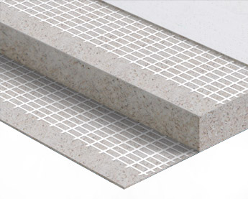
Шиша магнийли листларнинг структураси

Шишамагнийли листларни ишлаб чиқариш босқичлари:
- Станокда прокатка қилиш;
- Қолиплаш;
- Ламинациялаш;
- Сақлаш;
- Галогенлаш;
- Ювиш;
- Қуритиш;
- Ўлчамларини созлаш;
- Сўнги ишлов бериш, фаскасини очиш;
- Қадоқлаш.
«ВЕЛОКС» ёғоч-цементли плиталари
Плиталарни тайёрлаш учун оптимал намлиги 22% бўлган ёғоч чиқиндиларидан фойдаланилади. Қалинлиги 25 мм бўлган плиталарни махсулдорлиги йилига 1,2 млн. М² бўлган завод учун 35 минг м³ ёғоч чиқиндиси зарур бўлади. Шунинг учун намлиги юқори бўлган ёғоч чиқиндилари намлиги оптималига етгунича омборда ушлаб турилади ва қуритилади. Плиталарни ишлаб чиқариш учун арча, қарағай, терак каби ёғоч турларидан фойдаланилади.
1 м³ плита ишлаб чиқариш учун майдаланган ёғоч чиқиндиларидан 350 кг, 180-200 кг цемент, минерализатор СаСl₂ (таҳминан) 5–6 кг, 100-150 литр сув сарфланади.
Велокс плиталарини тайёрлаш учун ускуналарнинг жойлашишининг технологик схемаси: Ёғочни тайёрлаш: 1 – ёғоч заҳираси учун контейнер; 2 - кесувчи машина ва саралагич; 3 – иккиламчи майдалаш станоги (дробилка); 4 – оралиқ бункер; 5 – затвор-дозатор; 6 – бункер-таъминлагич; 7 –бункер дозатори; 9-портланцемент силоси; 10-цементни узатиш учун парракли транспортер; 11-кимёвий эритмаларни тайёрлаш идишлари; 12 – қоргичнинг қабул қилиш воронкаси; 12 – бетон қоргич; 13 – бункер-таъминлагич; 14 – тасмали транспортерлар; 15 – тўлдирилмаган ёғоч қолип; 16 – тўлдирилган ёғоч қолип; 17 – текисловчи ролик; 18 –роликлар; 19 – пресс этажеркаси; 20 – пресс; 21 – металл тортгичлар; 22 – роликли транспортер; 23 – металл стяжкалар билан тортиб қўйилган, тўлдирилган қолиплар таҳлами; 24-роликли транспортер; 25-қолип-ларни бўшатгич; 26 – қолипларни ағдариб бўшатгич; 27–велокс пли-талари; 28-кесиш станогининг формат-ловчи дискли арраси; 29-поддонларни мойлаш камераси; 30 – металл поддон; 31 – ўлчаш учун шиберлар; 32-занжирли тахлагич; 33–ёғоч планкалар
Ёғоч пайраҳали плиталар
Ёғоч пайраҳали плиталар ёғоч пайраха (жуни) ва фенол-формалдегид, карбамид смолалари (7-9%) асосида тайёрланади. Материал таркибида 90% атрофида органик толасимон хом ашё бўлади.
Маҳсулот сифатини ошириш мақсадида таркибига гидрофоб, дифил кимёвий моддалар, антисептиклар ва антипиренлар киритилади.
Ёғоч толали иссиқлик изоляцияси плиталари қурилишга яроқсиз ёғочдан олинган толалар, қоғоз макулатура, жўхори пояси, ғўза пояси, каноп пояси, похол ва ш.к. асосида полимер боғловчилар қўшилиб иссиқ ҳолда пресслаб олинади. Уларнинг ўртача зичлиги 250 кгм³ атрофида, иссиқлик ўтказувчанлиги 0,07 Вт(м^{.0}С) гача бўлади.
Фибролит плиталари ёғоч жуни ва ноорганик боғловчилар асосида олинади. Ёғоч жуни (узунлиги 200-500 мм, эни 2-5 мм ва қалинлиги 0,3-0,5 мм бўлган тола) ел, липа, осина, қарағайдан тайёрланган калта тўсинчаларни махсус станокларда ишлов бериб олинади. Минерал боғловчи сифатида одатда портландцемент ишлатилади. Ёғоч жуни ва боғловчи яхши ёпишиши учун қоришма таркибига калций хлорид минерализатор сифатида қўшилади. Фибролит плиталари ўртача зичлиги 300-500 кгм³, иссиқлик ўтказувчанлиги 0,1-0,15 Вт(м^{.0}С), эгилишдаги мустаҳкамлик чегараси 0,4-1,2 МПа. Плиталар 25, 50, 75 ва 100 мм қалинликда ишлаб чиқарилади.
Цемент-қириндили листлар. (ЦСП)
Цемент-қириндили плиталар – замонавий экологик тоза, қийин ёнадиган қурилиш материали бўлиб, «қуруқ монтаж» қурилишида кенг фойдаланилади.
Цемент-қириндили плиталар – энг аввало турли мақсадларга мўлжалланган йиғма конструкцияларни барпо этишда фойдаланилади.
- янги қурилаётган ёки эски биноларни реконструкция қилишда фасадлар, пардеворлар, поллар, шифтларда фойдаланилади.
- махсус иншоатларнинг ёнғин хавфсизлигига нисбатан юқори талаблар, атмосфера таъсирига чидамлилик каби талаблар қўйиладиган конструкцияларида фойдаланилади.
Асосий физик-механик хоссалари
Хоссаси Кўрсаткичи
Зичлиги кг/м³ 1300
Намлиги % 9 +/- 3
Қалинлиги бўйича сув шимувчанлиги
24 соат давомида, % <16,0
Қалинлиги 8-16 мм бўлган плиталарнинг
эгилишдаги мустаҳкамлиги, МПа 12,0
Ўлчамларидаги фарқ:
қалинлиги бўйича, мм +/- 0,3
узунлиги ва эни бўйича, мм +/- 3,0
Алюмин-композит листлар.
Алюмин-композит панеллар - бу ўзига хос «бутерброд»га ўхшаш икки алюмин листи ва улар орасидаги полимер тўлдиргичдан иборат мураккаб кўп қатламли материалдир.
Фойдаланиш сохалари:
- биноларнинг замонавий экстерьерини таъминловчи ва қўшимча деворларни иссиқлик изоляцияси, соддалиги ва узоқ вақт хизмат қилишини таъминловчи шамоллатиладиган фасадларда;
- Меъморчиликда балконлар, карнизлар, бўғотлар ва соябонларни қоплашда;
- туннелларни қоплашда;
- Кўргазма стендлари интерьерларини пардозлашда;
- пардеворларни қуришда, реклама шитларини ва турли қутиларни қуришда;
- турли ускуналарнинг кожухини, автокузовлар, автомобил ва вагонларни пардозлашда, эски биноларни реконструкция қилишда ва бошқ.
Композит панель ўзига ўхшаш материалларга нисбатан 50-70 %га енгил (алюмин листга нисбатан ўртача 1,6 марта, пўлат листга нисбатан 3,4 марта, фиброцементга нисбатан 2,1 марта енгил).
Композит панеллар қуёш нурини яхши қайтаради ва шунинг учун уларнинг ташқи кўриниши чиройли.
Алюминиевые композитные панели
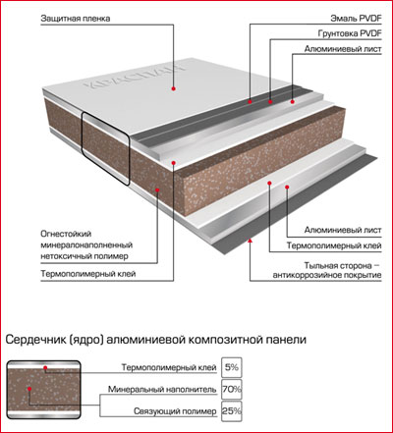
Қалинлиги 3 мм бўлган композит панелларнинг умумлаштирилган техник таснифлари
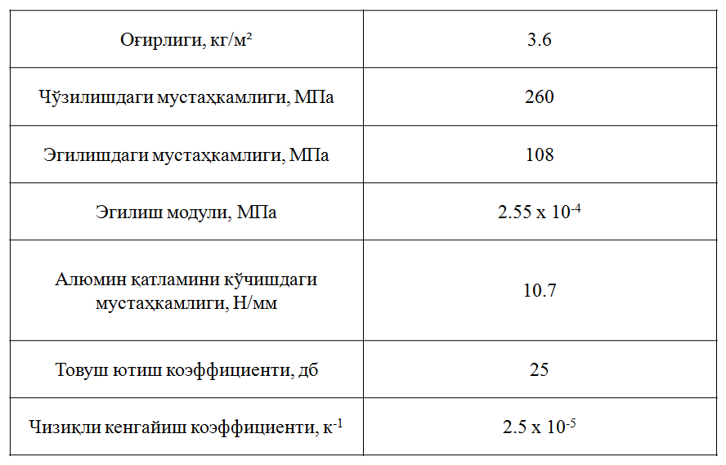

8 – мавзу. ПОЛБОП МАТЕРИАЛЛАР ИШЛАБ ЧИҚАРИШДА ИННОВАЦИОН ТЕХНОЛГИЯЛАР
Режа
- Асосий таснифлар (пол юзаси учун қопламалар, пол ётқизишнинг янги технологиялари, пол учун асослар).
- Илиқ поллар.
- Қуйма поллар.
- Паркет поллари.
- Гипс-толали плиталардан поллар.
- Пробкадан пол қопламалари.
- Ламинат пол қопламалари.
- Фальш поллар.
Таянч иборалар: қуйма поллар, паркет поллпри, гипс-толали плиталар, ламинат қопламалар, фальш поллар, линолеум, кавролин.
Асосий таснифлар
Ҳозирги вақтда қурилишда полларни ёпиш учун полимер ўрама ва плитка материаллар кенг тарқалган.
Полимер полбоп материаллар, ёғоч, сопол қоплама материалларидан анча енгил, улар биотурғун, мустаҳкам, гигиена талабларига жавоб беради.
Полларга қопланадиган ўрама материаллар турли синтетик полимерлар асосида тўлдиргичлар, пластификаторлар ва пигментлар киритиб тайёрланади. Улар линолеумларга ва синтетик гилам қопламаларга бўлинади.
Полимер турига қараб линолеумлар: поливинилхлоридли, глифталли, коллоксилинли, резинали (релин) линолеумларга бўлинади ҳамда тузилишига қараб асоссиз, асосли (иссиқликдан ва товушдан ҳимояловчи) бир қатламли ва кўп қатламли линолеумларга бўлинади, юзасидаги рангга қараб эса бир рангли ва кўп рангли турларга ажратилади.

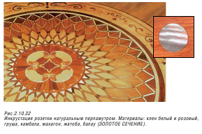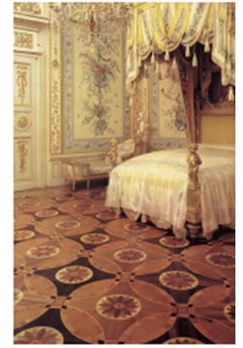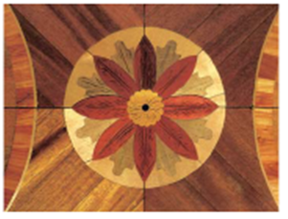

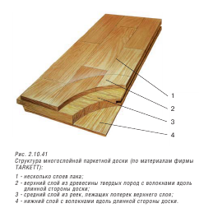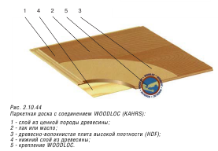

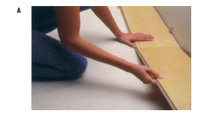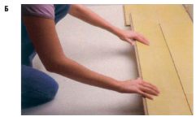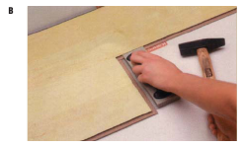
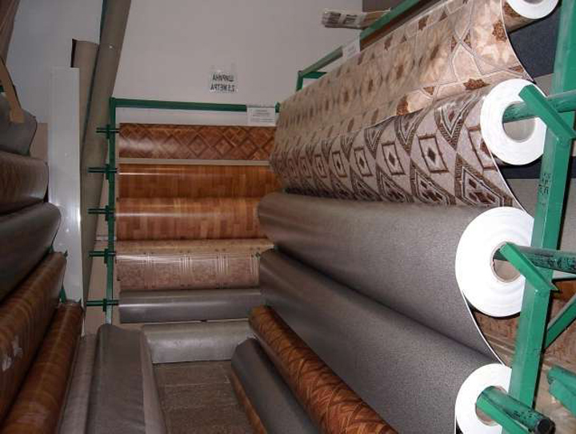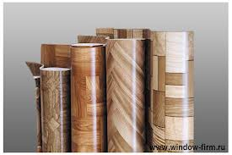

Полларга қопланадиган полимер ўрама материаллар ейилишига яхши қаршилик кўрсатади, сувни кам сингдиради, эгилувчанлиги юқори ва бошқа ижобий хоссаларга эга бўлади. Кўпикланган латекс асосида тайерланадиган тукли синтетик гилам икки қатламли ўрама материал бўлиб, унда ейилишга чидамли устки қатлам полиамид (капрон) матодан, асоси эса кўпиртирилган табиий ёки синтетик латексдан бажарилган.
Гилам қопламанинг умумий қалинлиги 8 мм да капрон тукнинг баландлиги 3 мм, кўпиртирилган латекс асос баландлиги эса 5..6 мм.
Тукли гилам узунлиги 12 м гача эни 1 дан 4 м гача ва қалинлиги 8 мм бўлган бир эн матолар кўринишида тайерланади.
Тукли синтетик гилам паст товуш ва иссиқлик ўтказувчанлик хоссаларига эга, ейилишга ва механик таъсирларга чидамли, намлаб тозалаш мумкин.
Тукли синтетик гиламни меҳмонхона номерларини, концерт ва театр заллари, институтлар ўқиш залларини полларини қилишда ишлатадилар.
Рандаланган погонаж буюмлар полбоп тахталар, шпунтланган тахталар,
девор ва шипларни қоплаш учун ишлатиладиган фалцовкали тахталардир.
Шпунтланган тахтанинг бир четида ўйиғи, бошқа четида эса чиқиқи бўлади,
натижада пол тахталар жипс бирлаштирилади. Буюмларнинг ушбу гуруҳига
профилли поганаж буюмлар ҳам киради, масалан, девор ва пол орасидаги чок-
ларни беркитиш учун ишлатиладиган плиталар, дераза ва эшик ромлари учун
часпаклар, шунингдек, дераза токча тахталари шулар жумласидандир. Про-
филли погонаж буюмларнинг кўринишлари 2.11 – расмда кўрсатилган.
Паркетли поллар учун буюмлар қуйидаги турларга бўлинади: доналаб тайёрланадиган паркет, қуроқ ва тахта паркет, шунингдек, паркет тахталари ва ҳ. к. (ГОСТ 862.1 – 85).
Доналаб тайёрланадиган паркет рандаланган ҳамда қирралари ва ён томони профилланган турли ўлчам ва шаклдаги ёғоч тахтачалардир. Тахтачалар қаттиқ дарахт навларининг (болут, шумтол, қайин, тилоғоч ва ҳ. к.) ёғочларидан тайёрланади. Уларнинг узунлиги 150, 200, 250, 300 ва 400 мм, эни 30 дан 60 мм гача (5 мм оралатиб градацияланади), қалинлиги 15 ва 18 мм.
Тахтачаларни ўзаро бирлаштириб, паркет полда турли нақшлар ҳосил қилинади.
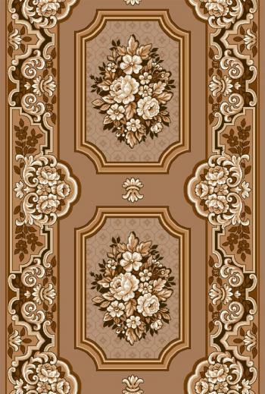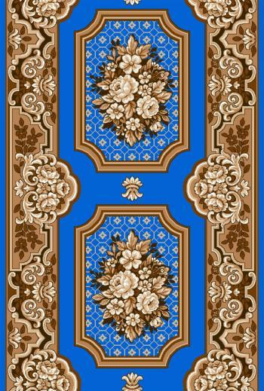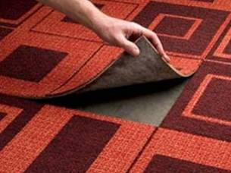
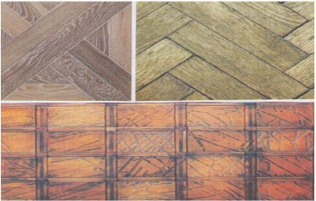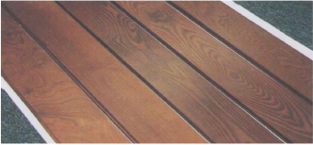
Ламинатдан тайёрланган пол.
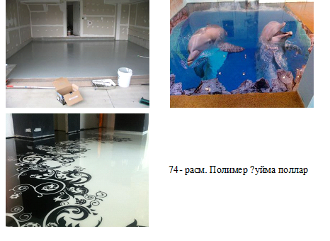
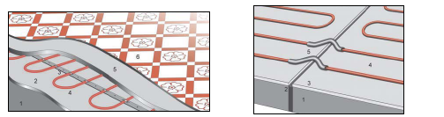
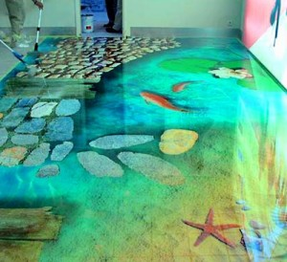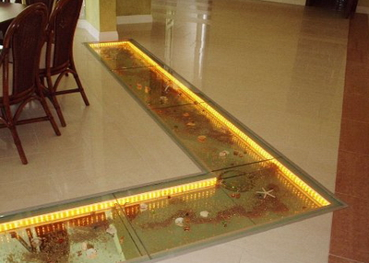
3D поллар
Илиқ поллар
Тахта паркетлар рейкалардан ясалган асосга сувга чидамли елимлар билан ёпиштирилган, ейилишга чидамли ташқи қопламли дурадгорлик буюмларидир. Тахталарни ўзаро бириктириш учун унинг периметри бўйлаб ўйиқ ва чиқиқ ясалган. Паркет тахталар узунлиги 1200, 1800, 2400, 3000 эни 160, қалинлиги 25 мм қилиб тайёрланади. Устки қопламаси қаттиқ дарахт навларидан (эман, шомшод ва х. к.) ҳамда нинабаргли (қарағай, тилоғоч) навлардан эни 20, 25 ва 30 мм ли тахтачалардан йиғилади. Паркет тахтанинг асоси қарағай, арча, тилоғоч, қайин, тоғтерак ва бошқа навли ёғоч тахтачалардан ясалади. Полбоп ламинант тахта ёғоч толани карбамид смола билан қориштириб прессланган тахта (ДВП) бўлиб, юзасига ламинат листи ёпиштирилган
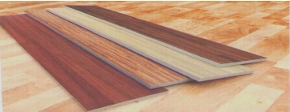

Полбоп ламинант тахталар

Полбоп ламинат тахта икки хил ўлчамда ишлаб чиқарилади: узунлиги Р1-1216 мм, Р2-1216 мм, эни 200 мм, қалинлиги Р1-8 мм, Р2-10 мм, юзаси 0,24 м2.
Ёғочсимон пластиклар ёғочли материалларни босим остида қиздириб қайта ишланган буюмлардир. Ёғочсимон пластиклар қуйидагиларга бўлинади:
прессланган ёғоч (пластификацияланган); ёғоч-қатламли пластиклар; ёғоч шохлари ва чўпларни боғлови билан пресслаб ишланган буюмлар; полимерли боғловчилар асосида ишланган ёғоч толали плита (ДВП) ва ёғоч қириндили плиталар (ДСП).
Полимер ёғоч плиталарни тайёрлаш жараёнида, ёғоч қириндилари майдаланади ва толаларга айлантирилиб гилам шаклланади. Сўнгра гилам бўлакларга бўлинади ва бўлаклардан прессланган плиталар ишланади. Нам бўлакларни пресслаб қаттиқ ёки ярим қаттиқ плиталар олинади.
Толасимон плиталарни ишлашда майдаланган ёғоч толали массага парафинли, смолали ва ёқилғи эмулсиялар қўшилади (намли муҳитга чидамлилигини ошириш учун). Қаттиқ ва ўта қаттиқ плиталар массасига нисбатан 5..7 % гача намликда, 150...170 0С ҳароратда қиздириб прессланади. Ўта қаттиқ плиталарнинг ўртача зичлиги 950 кг/м3, қаттиқ плиталарнинг ўртача 850 кг/м3 ва ярим қаттиқ плиталарники эса 400 кг/м3 дан кам эмас. Плиталар узунлиги 1200....3600, эни 100...1800 ва қалинлиги 3...8 мм ўлчамларда тайёрланади.
Қаттиқ ёғоч толали плита (ДВП) ларни қурилиш конструкцияларида ишлатишда уларнинг қаттиқлиги ва емирилиш кўрсаткичлари алоҳида аҳамиятга эга. Ёғоч толали плиталар ишлаб чиқаришда боғловчи ва қўшилмалар сифатида фенолформалдегид ва мочевина формалдегид полимерлар ишлатилади.
Бундай термореактив синтетик смолалар юқори ҳарорат ва босим остида қотади. Қотиш реакциясини тезлатиш учун турли катализаторлар қўшилади.
Плиталарнинг намли муҳитга чидамлилигини ошириш учун майдаланган ёғоч қириндиси массасига нисбатан 1 % гача парафин, ёки серезин қўшилади. ДСП узунлиги 2500...3500, эни 1220...1750 ва қалинлиги 10...25 мм ўлчамларда;
экструзион усулда ишланганининг узунлиги 2500, эни 1250 ва қалинлиги 15...52 мм қилиб тайёрланади.
ДСП нинг намлиги 8 %, сув шимувчанлиги 12...80 %, иссиқ ўтказувчанлик коэффициенти 0,06...0,22 Вт/м 0С, иссиқ ютувчанлиги 1,7...1,9 кЖ/(кг к). Ёғоч асосидаги пластик плиталарнинг турлари 2.16 – расмда келтирилган.
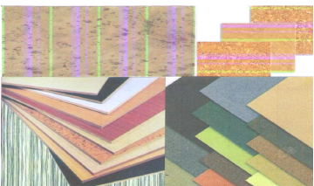
Назорат саволлари
1. Ёғочнинг тузилиши ҳақида айтиб беринг.
2. Қурилишда қандай ёғоч турлари ишлатилади?
3. Ёғочнинг физик хоссаларини айтиб беринг.
4. Ёғочнинг механик хоссалари қандай аниқланади?
5. Давлат стандарти бўйича ёғочларнинг мустаҳкамлиги намлигига боғлиқ
ҳолда қандай аниқланади?
6. Ёғочда қандай нуқсонлар мавжуд?
7. Ёғочнинг ҳашарот ва замбуруғлардан шикастланишини тушунтириб
беринг.

Рефератлар мавзулари
      - Қурилиш материалларини ишлаб чиқаришда энергияни тежаш муаммолари;
      - Қурилиш индустриясида янги замонавий технологиялар;
      - Қурилиш индустриясидаги замонавий технологиялар билан танишиш;
      - Минерал ва силикат толадан тайёрланган пластик арматура;
      - Базальт ва полипропилен толалар;
      - Темир-бетон ораёпма плиталарини узлуксиз тайёрлаш;
      - Бетонлар ва қоришмалар учун кимёвий қўшимчалар;
      - Замонавий деворбоп материаллар;
      - Пардеворлар учун замонавий материаллар;
      - Замонавий иссиқлик изоляцияси материаллари;
      - Замонавий пардозбоп қурилиш материаллари;
      - Замонавий томбоп материаллар;
      - Поллар учун замонавий материаллар;
      - Техноген хом ашёдан фойдаланиб олинадиган замонавий қурилиш материаллари;
      - Нанотехнологиялар тўғрисида асосий тушунчалар;
      - Нанотехнологиялардан фойдаланиш сохалари;
      - Қурилиш материалшунослигида нанотехнология элементларидан фойдаланиш тажрибалари;
      - Қурилиш материалшунослигида нанотизимлардан фойдаланиш истиқболлари.
      - Материалларнинг асосий хоссаларини аниқлаш бўйича масалалар ечиш.
      - Бетон хоссаларини модификациялаш борасида олиб борилаётган илмий изланишлар;
      - Замонавий қуруқ қурилиш қоришмалари;
      - Замонавий деворбоп материаллар;
      - Замонавий томбоп материаллар;
      - Қурилиш материалларининг структураси ва асосий хоссалари;
      - Самарали кўпикбетонлар. Муаммолар, замонавий эришилган ютуқлар ва улардан қурилишда фойдаланиш;
      - Самарали газбетонлар. Муаммолар, замонавий эришилган ютуқлар ва улардан қурилишда фойдаланиш;
      - Махаллий саноат корхоналари чиқиндилари асосида материаллар ишлаб чиқариш;
      - Махаллий ва чет эл замонавий пардозбоп материаллари турлари ва хоссалари;
      - Махаллий хом ашё ресурсларидан пардозбоп материаллари ишлаб чиқариш имкониятлари таҳлили;
      - Махаллий ва чет эл иссиқлик изоляцияси материалларининг иссиқлик-техник хоссаларини иссиқлик техникаси бўйича норматив хужжатлар талабларига жавоб бериши нуқтаи назаридан таҳлили;
      - Янги истиқболли иссиқлик изоляцияси материаллари ва уларни ишлаб чиқариш технологияси;
      - Қурилиш материалшунослигида нанотехнология элементларидан фойдаланиш тажрибалари.
      - Қурилиш материалшунослигида нанотизимлардан фойдаланиш истиқболлари.
      - Махсус сувоқбоп қоришмалар.
      - Полбоп қоришмалар.
      - Декоратив қоришмалар.
      - Юпқа декоратив қоришмалар.
      - Поллар учун бетон ва қоришмалар.
      - Қуруқ қурилиш қоришмаларининг асосий турлари.
      - Гипсдан пардозбоп буюмлар.
      - Товуш изоляция материаллари.
      - Пардозбоп пластмасса буюмлари.
      - Полбоп ўрама материаллар.
      - Сендвич панеллар.
      - Фасадбоп сопол буюмлар.
      - Сайдинглар.

Хорижий адабиётлар
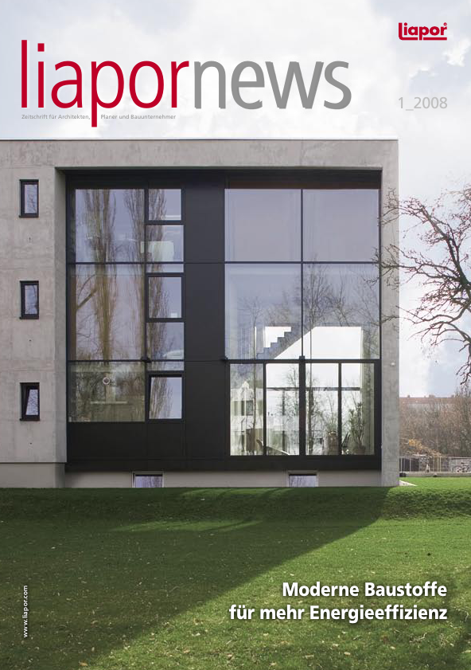

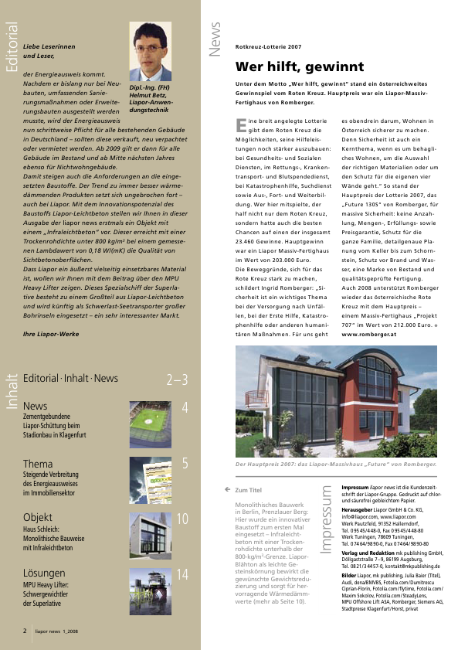
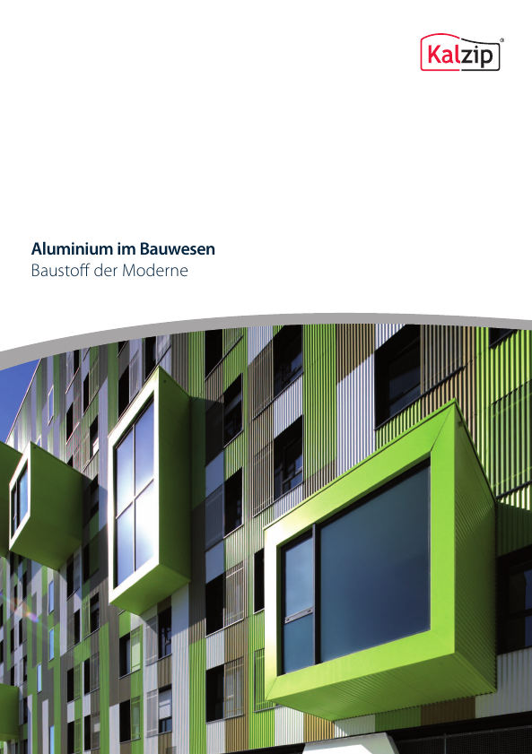
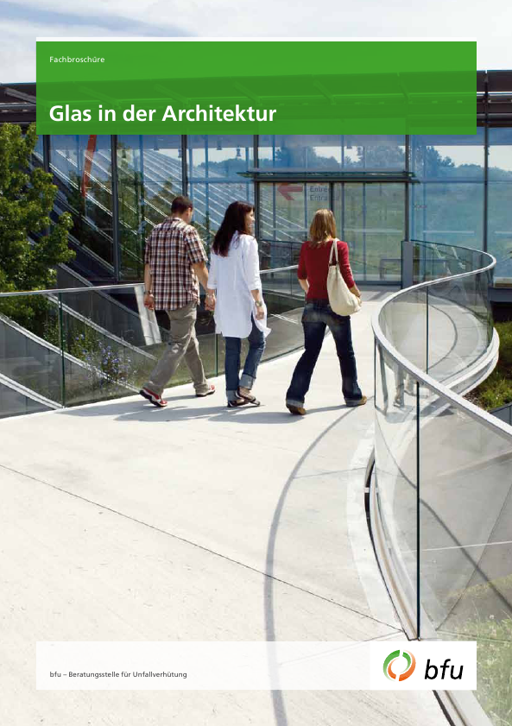
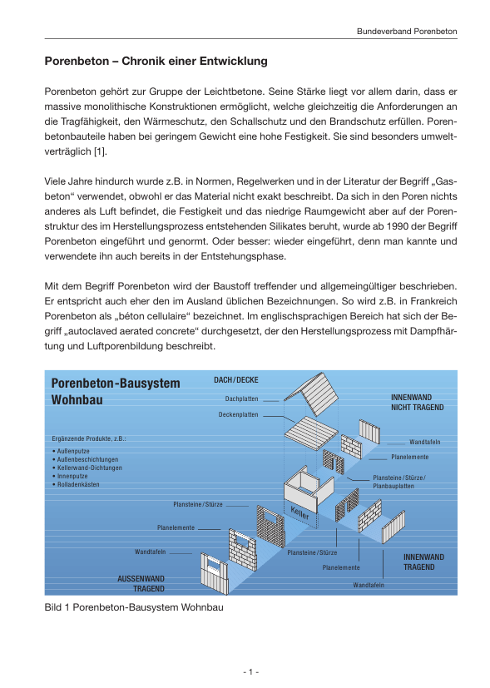
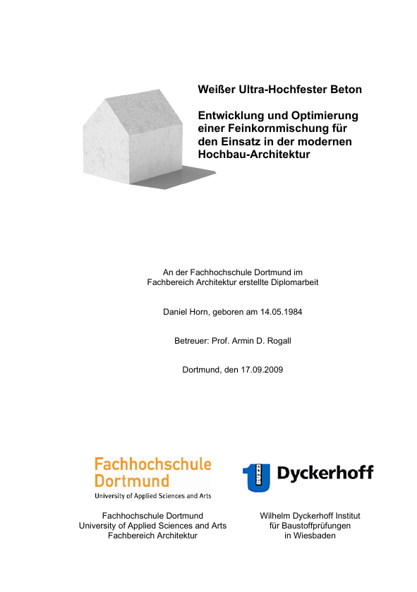

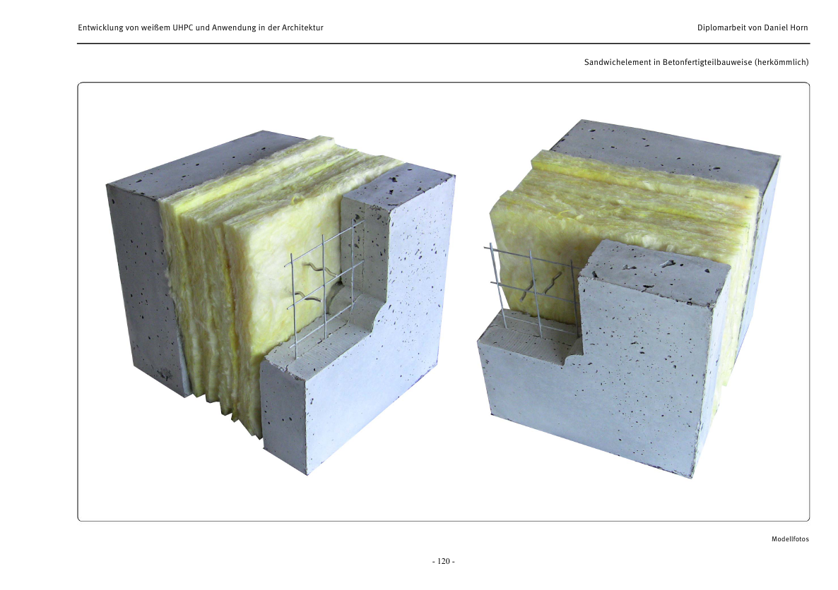

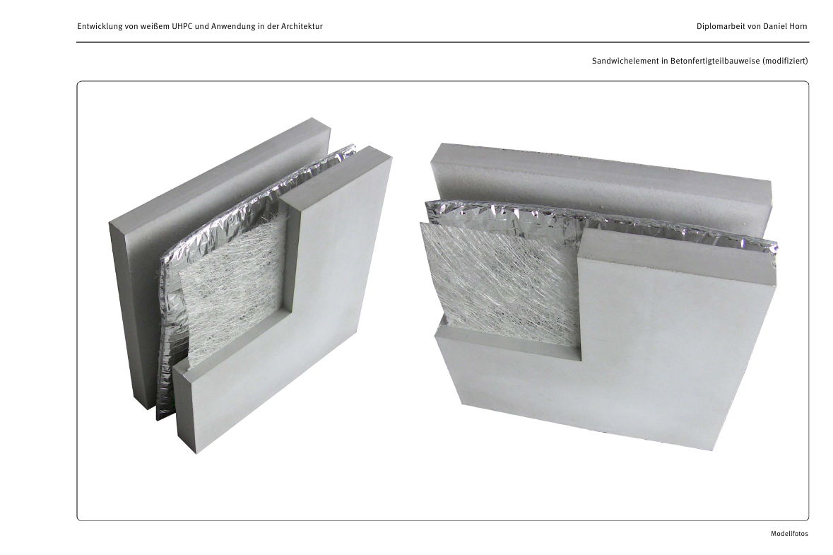
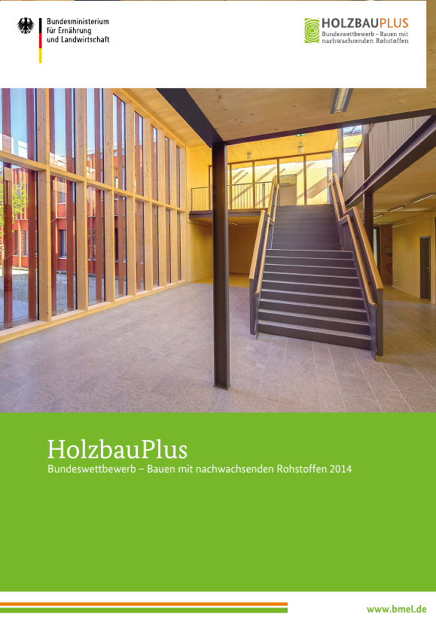

Амалий машғулотларга кўрсатмалар

Талабалар асосий маъруза мавзулари бўйича олган билим ва кўникмаларини амалий масалалар, кейслар орқали янада бойитадилар. Шунингдек, дарслик ва ўқув қўлланмалар асосида талабалар билимларини мустаҳкамлашга эришиш, тарқатма материаллардан фойдаланиш, илмий мақолалар ва тезисларни чоп этиш орқали талабалар билимини ошириш, масалалар ечиш, мавзулар бўйича тақдимотлар ва кўргазмали қуроллар тайёрлаш, норматив-ҳуқуқий ҳужжатлардан фойдаланиш ва бошқалар тавсия этилади.
Мустақил таълим қуйидаги шаклларда ташкил этилади:
- мавзуларни норматив-ҳуқуқий ҳужжатлар ва ўқув адабиётлари ёрдамида мустақил ўзлаштириш;
- мавзулар бўйича реферат тайёрлаш;
- семинар ва амалий машғулотларга тайёргарлик кўриш;
- илмий мақола ва тезисларни тайёрлаш;
- фаннинг долзарб муаммоларини қамраб олувчи лойиҳалар тайёрлаш;
- назарий билимларни амалиётда қўллаш;
- амалиётдаги мавжуд муаммоларнинг ечимини топиш;
- ўрганилаётган мавзу бўйича асосий илмий адабиётларга аннотация ёзиш ва бошқалар.
Таълим жараёнида инновацион технологияларни, ўқитишнинг интерфаол усулларини қўллаш талаба томондан мустақил танланади. Талабаларнинг мустақил таълимини ташкил этиш тизимли тарзда, яъни узлуксиз ва узвий равишда амалга оширилади. Талаба олган назарий билимини мустаҳкамлаш, шу билан бирга навбатдаги янги мавзуни пухта ўзлаштириши учун мустақил равишда тайёргарлик кўриши керак.

Кичик гуруҳларда ишлаш қоидалари:
- Ҳар ким ўз ўртоқларини тинглаши, хурмат билдириши керак.
- Ҳар ким фаол, берилган топшириқга маъсулият билан қараган холда ишлаши керак.
- Ҳар ким зарур холда ёрдам сўраши лозим
- Ҳар ким ундан ёрдам сўралганда албатта ёрдам бериши керак.
- Ҳар ким гурух иши натижасини бахолашда иштирок этиши шарт.

Кичик гурухлар учун топшириқлар:

1-гурух учун топшириқ

Цемент қоришмасининг йирик тўлдирувчилари. Енгил бетонларнинг мустаҳкамлиги . Оғир бетон сўзига “Кластер” тузинг.

2-гурух учун топшириқ
Керамзитли шағал ва қоришма мустахкамлигининг керамзитбетон мустахкамлигига таъсири.

3-гурух учун топшириқ
Енгил бетонларнинг мустаҳкамлигига асосан таркибидаги йирик ғовакли тўлдирувчилар.
Назорат саволлар:
1. Содир буладиган барча жараёнлар
2. Иш даври жараёнлари
3. Технологик цикл элементлари
4. Керамзитли шағал ва қоришма мустахкамлигининг керамзитбетон мустахкамлигига таъсири

Кластер усулида мавзу бўйича маълум бўлган тушунчаларни фаоллаштиради
Республикада туризмни ривожлантириш дастурларини кўриб чиқишда ва шу мақсадда хорижий сармояларни жалб қилишда қуйидагиларга эътибор бериш лозим:
-Талабалар туризм индустриясига сармояларни, шу жумладан хорижий инвестияларни қандай қилиб жалб қилиш;
-инвестиция қўйилмаларнинг туризм хизматларига бўлган талаб ва таклифни ҳисобга олган ҳолда қандай режалаштирилиши;
-сарфланган сармояларнинг амал қилаётганлигини таҳлил қила олишни билишлари зарур.

Бетон

Цемент ва тўлдирувчи
Тўлдирувчи

«ФСМУ» методи
Технологиянинг мақсади: Мазкур технология тингловчилардаги умумий фикрлардан хусусий хулосалар чиқариш, таққослаш, қиёслаш орқали ахборотни ўзлаштириш, хулосалаш, шунингдек, мустақил ижодий фикрлаш кўникмаларини шакллантиришга хизмат қилади. Мазкур технологиядан маъруза машғулотларида, мустаҳкамлашда, ўтилган мавзуни сўрашда ҳамда амалий машғулот натижаларини таҳлил этишда фойдаланиш тавсия этилади.
Технологияни амалга ошириш тартиби:
- қатнашчиларга мавзуга оид бўлган якуний хулоса ёки ғоя таклиф этилади;
- ҳар бир тингловчига ФСМУ технологиясининг босқичлари ёзилган қоғозларни тарқатилади:

- тингловчиларнинг муносабатлари индивидуал ёки гуруҳий тартибда тақдимот қилинади.
ФСМУ таҳлили қатнашчиларда касбий-назарий билимларни амалий машқлар ва мавжуд тажрибалар асосида тезроқ ва муваффақиятли ўзлаштирилишига асос бўлади.
Фикр: “Кимёвий қўшимчалардан фойдаланиш олдиндан белгиланган хоссали бетонлар олишнинг асосий тамойилларидан биридир”.
Топшириқ: Мазкур фикрга нисбатан муносабатингизни ФСМУ орқали таҳлил қилинг.
Назорат саволлар:
- Қурилишда цемент ёки бошқа ноорганик боғловчи моддалар
- Бетоннинг фаол ташкил этувчилари
- Бетон классификацияси.
- Бетоннинг ишлатиш соҳалари.

Кластер усулида мавзу бўйича маълум бўлган тушунчаларни фаоллаштиради

Бетон классификацияси

“Ассессмент” методи
Методнинг мақсади: мазкур метод тингловчиларнинг билим даражасини баҳолаш, назорат қилиш, ўзлаштириш кўрсаткичи ва амалий кўникмаларини текширишга йўналтирилган. Мазкур техника орқали таълим олувчиларнинг билиш фаолияти турли йўналишлар (тест, амалий кўникмалар, муаммоли вазиятлар машқи, қиёсий таҳлил, симптомларни аниқлаш) бўйича ташҳис қилинади ва баҳоланади.
Методни амалга ошириш тартиби:
“Ассесмент” лардан маъруза машғулотларида тингловчиларнинг мавжуд билим даражасини ўрганишда, янги маълумотларни баён қилишда, семинар, амалий машғулотларда эса мавзу ёки маълумотларни ўзлаштириш даражасини баҳолаш, шунингдек, ўз-ўзини баҳолаш мақсадида индивидуал шаклда фойдаланиш тавсия этилади. Шунингдек, ўқитувчининг ижодий ёндашуви ҳамда ўқув мақсадларидан келиб чиқиб, ассесментга қўшимча топшириқларни киритиш мумкин.
Тест
- 1.GLENIYUM - бу нима?
- А. суперпластификатор
- В. лок-бўёқ материал
- С. елим
Қиёсий таҳлил
- Иссиқлик изоляцияси материалларининг кўрсатгичларини таҳлил қилинг?
Тушунча таҳлили
- ҚҚҚ қисқармасини изоҳланг
Амалий кўникма
- Бетон таркибидаги кимёвий қўшимчанинг оптимал миқдорини аниқланг?

“Кейс-стади” методи
«Кейс-стади» - инглизча сўз бўлиб, («case» – аниқ вазият, ҳодиса, «study» – ўрганмоқ, таҳлил қилмоқ) аниқ вазиятларни ўрганиш, таҳлил қилиш асосида ўқитишни амалга оширишга қаратилган метод ҳисобланади. Мазкур метод дастлаб 1921 йил Гарвард университетида амалий вазиятлардан иқтисодий бошқарув фанларини ўрганишда фойдаланиш тартибида қўлланилган. Кейсда очиқ ахборотлардан ёки аниқ воқеа-ҳодисадан вазият сифатида таҳлил учун фойдаланиш мумкин. Кейс ҳаракатлари ўз ичига қуйидагиларни қамраб олади: Ким (Who), Қачон (When), Қаерда (Where), Нима учун (Why), Қандай/ Қанақа (How), Нима-натижа (What).

“Кейс методи” ни амалга ошириш босқичлари
Иш  босқичлари | Фаолият шакли  ва мазмуни
1-босқич: Кейс ва унинг ахборот таъминоти билан таништириш | - якка тартибдаги аудио-визуал иш;  - кейс билан танишиш(матнли, аудио ёки медиа шаклда);  - ахборотни умумлаштириш;  - ахборот таҳлили;  - муаммоларни аниқлаш
2-босқич: Кейсни аниқлаштириш ва ўқув топшириғни белгилаш | - индивидуал ва гуруҳда ишлаш;  - муаммоларни долзарблик иерархиясини аниқлаш;  - асосий муаммоли вазиятни белгилаш
3-босқич: Кейсдаги асосий муаммони таҳлил этиш орқали ўқув топшириғининг ечимини излаш, ҳал этиш йўлларини ишлаб чиқиш | - индивидуал ва гуруҳда ишлаш;  - муқобил ечим йўлларини ишлаб чиқиш;  - ҳар бир ечимнинг имкониятлари ва тўсиқларни таҳлил қилиш;  - муқобил ечимларни танлаш
4-босқич: Кейс ечимини шакллантириш ва асослаш, тақдимот. | - якка ва гуруҳда ишлаш;  - муқобил вариантларни амалда қўллаш имкониятларини асослаш;  - ижодий-лойиҳа тақдимотини тайёрлаш;  - якуний хулоса ва вазият ечимининг амалий аспектларини ёритиш
Кейс. Агрессив муҳитда фойдаланилувчи маъсулиятли темирбетон конструкцияни ишлаб чиқариш учун лойиҳа бўйича сульфатга чидамли цемент қўлланилиши лозим. Бундай цемент ишлаб чиқарувчи завод цехининг иши вақтинчалик тўхтатилган. Сульфатга чидамли цемент қурилиш материаллари бозорида ҳам йўқ. Лойихага тузатишлар киритиш имконсиз. Бундай шароитларда темирбетон конструкцияни қандай қилиб ишлаб чиқариш мумкин.

“SWOT-таҳлил” методи

Методнинг мақсади: мавжуд назарий билимлар ва амалий тажрибаларни таҳлил қилиш, таққослаш орқали муаммони ҳал этиш йўлларни топишга, билимларни мустаҳкамлаш, такрорлаш, баҳолашга, мустақил, танқидий фикрлашни, ностандарт тафаккурни шакллантиришга хизмат қилади.

“Инсерт” методи
Методнинг мақсади: Мазкур метод тингловчиларда янги ахборотлар тизимини қабул қилиш ва билимларни ўзлаштирилишини енгиллаштириш мақсадида қўлланилади, шунингдек, бу метод тингловчилар учун хотира машқи вазифасини ҳам ўтайди.

Методни амалга ошириш тартиби:
- ўқитувчи машғулотга қадар мавзунинг асосий тушунчалари мазмуни ёритилган инпут-матнни тарқатма ёки тақдимот кўринишида тайёрлайди;
- янги мавзу моҳиятини ёритувчи матн таълим олувчиларга тарқатилади ёки тақдимот кўринишида намойиш этилади;
- таълим олувчилар индивидуал тарзда матн билан танишиб чиқиб, ўз шахсий қарашларини махсус белгилар орқали ифодалайдилар. Матн билан ишлашда тингловчилар ёки қатнашчиларга қуйидаги махсус белгилардан фойдаланиш тавсия этилади:
Белгилар | 1-матн | 2-матн | 3-матн
“V” – таниш маълумот.
“?” – мазкур маълумотни тушунмадим, изоҳ керак.
“+” бу маълумот мен учун янгилик.
“– ” бу фикр ёки мазкур маълумотга қаршиман?
Белгиланган вақт якунлангач, таълим олувчилар учун нотаниш ва тушунарсиз бўлган маълумотлар ўқитувчи томонидан таҳлил қилиниб, изоҳланади, уларнинг моҳияти тўлиқ ёритилади. Саволларга жавоб берилади ва машғулот якунланади.

Венн Диаграммаси методи
Методнинг мақсади: Бу метод график тасвир орқали ўқитишни ташкил этиш шакли бўлиб, у иккита ўзаро кесишган айлана тасвири орқали ифодаланади. Мазкур метод турли тушунчалар, асослар, тасавурларнинг анализ ва синтезини икки аспект орқали кўриб чиқиш, уларнинг умумий ва фарқловчи жиҳатларини аниқлаш, таққослаш имконини беради.
Методни амалга ошириш тартиби:
- тингловчилар икки кишидан иборат жуфтликларга бирлаштириладилар ва уларга кўриб чиқилаётган тушунча ёки асоснинг ўзига хос, фарқли жиҳатларини (ёки акси) доиралар ичига ёзиб чиқиш таклиф этилади;
- навбатдаги босқичда тингловчилар тўрт кишидан иборат кичик гуруҳларга бирлаштирилади ва ҳар бир жуфтлик ўз таҳлили билан гуруҳ аъзоларини таништирадилар;
- жуфтликларнинг таҳлили эшитилгач, улар биргалашиб, кўриб чиқилаётган муаммо ёҳуд тушунчаларнинг умумий жиҳатларини (ёки фарқли) излаб топадилар, умумлаштирадилар ва доирачаларнинг кесишган қисмига ёзадилар.
“Блиц-ўйин” методи
Методнинг мақсади: тингловчиларда тезлик, ахборотлар тизмини таҳлил қилиш, режалаштириш, прогнозлаш кўникмаларини шакллантиришдан иборат. Мазкур методни баҳолаш ва мустаҳкамлаш максадида қўллаш самарали натижаларни беради.
Методни амалга ошириш босқичлари:
1. Дастлаб тингловчиларга белгиланган мавзу юзасидан тайёрланган топшириқ, яъни тарқатма материалларни алоҳида-алоҳида берилади ва улардан материални синчиклаб ўрганиш талаб этилади. Шундан сўнг, тингловчиларга тўғри жавоблар тарқатмадаги «якка баҳо» колонкасига белгилаш кераклиги тушунтирилади. Бу босқичда вазифа якка тартибда бажарилади.
2. Навбатдаги босқичда тренер-ўқитувчи тингловчиларга уч кишидан иборат кичик гуруҳларга бирлаштиради ва гуруҳ аъзоларини ўз фикрлари билан гуруҳдошларини таништириб, баҳслашиб, бир-бирига таъсир ўтказиб, ўз фикрларига ишонтириш, келишган ҳолда бир тўхтамга келиб, жавобларини «гуруҳ баҳоси» бўлимига рақамлар билан белгилаб чиқишни топширади. Бу вазифа учун 15 дақиқа вақт берилади.
3. Барча кичик гуруҳлар ўз ишларини тугатгач, тўғри ҳаракатлар кетма-кетлиги тренер-ўқитувчи томонидан ўқиб эшиттирилади, ва тингловчилардан бу жавобларни «тўғри жавоб» бўлимига ёзиш сўралади.
4. «Тўғри жавоб» бўлимида берилган рақамлардан «якка баҳо» бўлимида берилган рақамлар таққосланиб, фарқ булса «0», мос келса «1» балл қуйиш сўралади. Шундан сўнг «якка хато» бўлимидаги фарқлар юқоридан пастга қараб қўшиб чиқилиб, умумий йиғинди ҳисобланади.
5. Худди шу тартибда «тўғри жавоб» ва «гуруҳ баҳоси» ўртасидаги фарқ чиқарилади ва баллар «гуруҳ хатоси» бўлимига ёзиб, юқоридан пастга қараб қўшилади ва умумий йиғинди келтириб чиқарилади.
6. Тренер-ўқитувчи якка ва гуруҳ хатоларини тўпланган умумий йиғинди бўйича алоҳида-алоҳида шарҳлаб беради.
7. Тингловчиларга олган баҳоларига қараб, уларнинг мавзу бўйича ўзлаштириш даражалари аниқланади.

Кичик гуруҳларда ишлаш қоидалари:
- Ҳар ким ўз ўртоқларини тинглаши, хурмат билдириши керак.
- Ҳар ким фаол, берилган топшириқга маъсулият билан қараган холда ишлаши керак.
- Ҳар ким зарур холда ёрдам сўраши лозим
- Ҳар ким ундан ёрдам сўралганда албатта ёрдам бериши керак.
- Ҳар ким гурух иши натижасини бахолашда иштирок этиши шарт.

Кичик гурухлар учун топшириқлар:

1-гурух учун топшириқ
Пардозлаш ва иссиқлик изоляцияси материаллари тўғрисида маьлумот беринг

2-гурух учун топшириқ
Пардозлаш ва иссиқлик изоляцияси материалларининг хоссаларига “Кластер” тузинг.

Хоссалари вававаиссиқлфондлар

3-гурух учун топшириқ
Фонд билан таъминланганлик, механотаъминланганлик ва энерготаъминланганлик фондлари.
“Тушунчалар таҳлили” методи
Методнинг мақсади: мазкур метод тингловчиларни мавзу буйича таянч тушунчаларни ўзлаштириш даражасини аниқлаш, ўз билимларини мустақил равишда текшириш, баҳолаш, шунингдек, янги мавзу буйича дастлабки билимлар даражасини ташҳис қилиш мақсадида қўлланилади.
Методни амалга ошириш тартиби:
- тингловчилар машғулот қоидалари билан таништирилади;
- тингловчиларга мавзуга ёки бобга тегишли бўлган сўзлар, тушунчалар номи туширилган тарқатмалар берилади ( индивидуал ёки гуруҳли тартибда);
- тингловчилар мазкур тушунчалар қандай маъно англатиши, қачон, қандай ҳолатларда қўлланилиши ҳақида ёзма маълумот берадилар;
- белгиланган вақт якунига етгач ўқитувчи берилган тушунчаларнинг тугри ва тулиқ изоҳини уқиб эшиттиради ёки слайд орқали намойиш этади;
- ҳар бир тингловчи берилган тўғри жавоблар билан ўзининг шахсий муносабатини таққослайди, фарқларини аниқлайди ва ўз билим даражасини текшириб, баҳолайди.

“Модулдаги таянч тушунчалар таҳлили”
Тушунчалар | Сизнингча бу тушунча қандай маънони англатади? | Қўшимча маълумот
Адгезия | бир-бирига тегиб турадиган (контактда бўлган) икки турдаги қаттиқ ёки суюқ жисмлар юзаларининг ёпишиши.
Гидроизол | асбест картонини битумли боғловчилар билан шимдириб олинадиган ўрама материал.
Гигроскоплик | материалнинг муайян мухитдан намликни ўзига тез сингдириб олиш хусусиятидир.
Керамзит | енгил бетонлар учун сунъий ғовак шағалсимон тўлдиргич
Қатрон | тошкўмир, ёғоч, торф ва ёнувчи сланецлардан ҳавосиз муҳитда қиздириб олинадиган қора-жигарранг қуюқ модда.
Mастика | органик боғловчининг майда туйилган микротўлдиргичлар ва бошқа қўшимчалар билан биргаликдаги пластик қоришмаси кўринишдаги материал
Ситаллар | шишани қисман ёки тўла кристаллаш усулида олинадиган материал

Изоҳ: Иккинчи устунчага қатнашчилар томонидан фикр билдирилади. Мазкур тушунчалар ҳақида қўшимча маълумот глоссарийда келтирилган.

Мавзу: Пардозлаш ва иссиқлик изоляция материаллари

Иссиқлик изоляция материаллар тузилишининг бош хусусияти бу уларнинг юқори ғоваклигидир.
Материал ғоваклиги деб, материал таркибидаги барча ғовакларнинг умумий ҳажмининг материалнинг умумий ҳажмига нисбати айтилади. Ғоваклик материалнинг ғоваклар билан тўлиқлик даражасини кўрсатади ва одатда ҳажм бўйича фоизларда ифодаланади.
Материалнинг ғовак ва зичлик қийматлари ўзаро бир-бирларини 100% гача тўлдирадилар. Ғовак қанча кўп бўлса, зичлик шунча кам бўлади, ва аксинча. Ғоваклар деб, материалдаги майда бўшлиқларга айтилади, улар одатда ҳаво ёки сув билан тўлдирилади.
Қурилиш материалларининг макроғовакк ва микроғовакк тушунчалари фарқланади.
Материалнинг макроғовак тузилиши кўз билан кўринувчи нисбатан йирик ғоваклар мавжудлиги билан Характерланади.
Материалнинг микроғовак тузилиши фақатгина микроскопда кўринувчи жуда майда ғоваклар мавжудлиги билан фарқланади.
Иссиқлик изоляция материаллар икки хил ғовакларга эга. Амалда бу материаллар хусусиятига асосан уларнинг макроғовакги таъсир кўрсатади. Шунинг учун, қаерда иссиқлик изоляция материаллар ғовакги хақида фикр юритилса, ўша ерда уларнинг макроғовак тузилиши назарда тутилади.
Иссиқлик изоляция материалларнинг макроғовак тузилиши ғоваксимон, донадор, толасимон, пластинкасимон ёки аралаш бўлиши мумкин.
Ғоваксимон тузилиш ғоваклар бир хиллиги ва уларнинг материалда бир текис тақсимланиши билан фарқланади.
Ғоваклар одатда сферага яқин бўлган шаклга эга. Бундай тузилиш ғовак бетон, кўпик шиша, газланган пластмассалар ва айрим бошқа материалларга мос.
Донадор тузилишга сочилувчан материаллар эга бўладилар. Бундай материаллар ғовакк миқдорини, уларнинг гранулометрик таркиби билан аниқланади. Гранулалар шакли ва ўлчамлари бўйича қанчалик бир жинсли бўлса, шунчалик материалнинг ғовакги юқори бўлади.
Толасимон тузилиш минерал ёки органик толали материаллар учун Характерлидир: асбест, минерал ва шишали пахталар, ўсимлик толалари.
Пластинкасимон тузилиш фақат таркибида слюда баргчалари бўлган вермикулитда учрайди.
Аралаш тузилиш масалан, тола ва донадор кукунли материалларда учраши мумкин: асбестодиатомит, совелитли ва бошқа маҳсулотлар.
Материалдаги ғоваклар ёпиқ, яъни умумлашмаган, ёки очиқ, ўзаро боғланган бўлиши мумкин. Одатда иссиқлик изоляция материаллар ҳам ёпиқ, ҳам очиқ ғовакларга эга бўладилар. Айрим ҳоллардагина материалда фақат ёпиқ ёки фақат очиқ ғоваклар бўлади.
Самарадорлиги юқори бўлган иссиқлик изоляцияловчи материаллар қаторига қуйидагилар киради: ғовак пластмасса, минерал момиқ, шиша момиқ, минерал-момиқли тўшамалар, кўпчитилган перлит ва бошқалар.
Плиталар тайёрлаш учун қўлланилувчи пенополистирол таркибидаги ҳаво 98% ни ташкил қилади. Бу эса унинг юқори иссиқлик изоляцияловчи хусусиятларга эга бўлишини таъминлайди. Ушбу материал иссиққа чидамлилиги, биочидамлилиги, сувга чидамлилиги, сизот сувларини ислофлантирмаслиги билан ажралиб туради
Пенополистирол сув қўшилган кислоталар, концентрацияланган, сувсиз баъзи кислоталар, тузлар ва ишқорларнинг эритмалари, баъзи органик эритувчилар таъсирига турғун. Аланга таъсир қилганда полистирол ёнувчи томчилар ҳосил қилмайди, шу билан бирга у ёнганда ажралиб чиқувчи газсимон махсулотларнинг таъсири ёғоч ёнганда ажралиб чиқувчи махсулотлар заҳарли таъсиридан камроқ. Россия корхоналарида ишлаб чиқарилувчи иссиқлик изоляцияловчи плиталар ПСБ-С-15, ПСБ-С-25, ПСБ-С-35 маркали ўзи ўчиб қолувчи пенополистиролдан тайёрланади. Плиталарнинг ўлчамлари: 1000 х 1000 мм и 1400 х 1000 мм қалинлиги: 20, 30, 40, 50, 60, 70, 80, 90, 100 мм ва 2000 х 1000 мм ўшандай қалинликда ва 500 мм (6.1-расм).

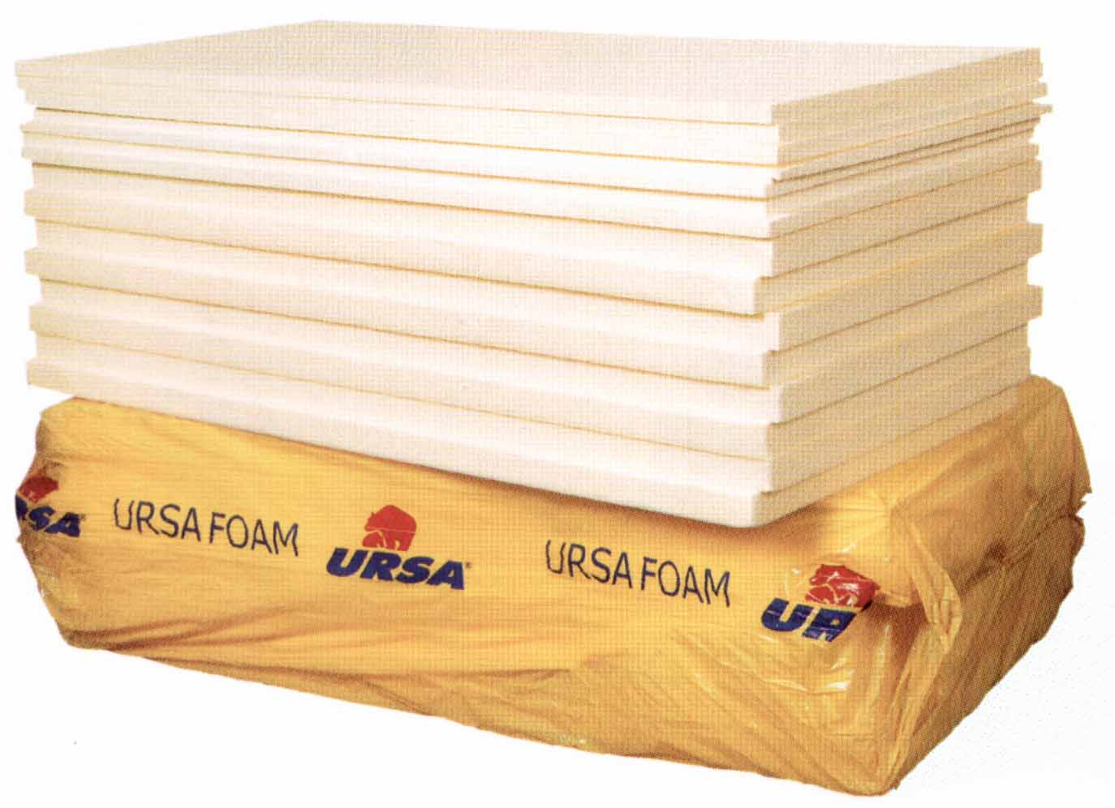
Пенополистиролли иссиқлик изоляцияловчи плиталар

Пенополистиролдан тайёрланган плиталар томларнинг конструкцияларида, деворларнинг ташқи иссиқдан изоляциясида, кўп қатламли панелларнинг иссиқдан изоляцияловчи қатламларида, ёпмалар конструкцияларида, пойдевор қурилишида, йўл қурилишида ишлатилади.
Ҳозирги кунларда биноларнинг ер ости қисмларида жойлашган майдонларидан унумли фойдаланиш, айрим ҳолларда уларни турар жой хонадонларига айлагтириш амалиёти кенг қўлланилмоқда. Бундай хонадонларда комфортли иқлимни яратиш, энергия сарфланишини қисқартириш ва конденсацияланиш ҳодисасининг олдини олиш учун уларни ишончли иссиқдан изоляциялаш лозим (6.2-расм).
Пойдеворларни Роофмате ташқи изоляцияси сув ўтказмвйдиган мембрана устидан ўрнатилиб иншоотнинг юк кўтарувчи конструкциясини бутунлай ўраб туради ва мембранани механик шикастланишлардан сақлаб туради. Энергия тежамкорлик, комфортли шароитларни таъминлаш ва бинони ҳимоялаш учун чордоқ ва ертўла қавати ораёпмаларининг ишончли иссиқлик изоляциясини таъминлаш зарур ҳисобланади. «Стирофоам» бундай мақсадлар учун заминга тушадиган юкка боғлиқ равишда Флормате 200 ёки Флормате 500 иссиқлик изоляцияловчи плиталардан фойдаланади. Бироқ бундай мақсадлар учун бинонинг конструкцияси ва унинг вазифасидан қатъий назар ораёпма плитанинг усти ёки остидан ўрнатилувчи ҳар қандай экструзион плиталардан фойдаланиш мумкин.
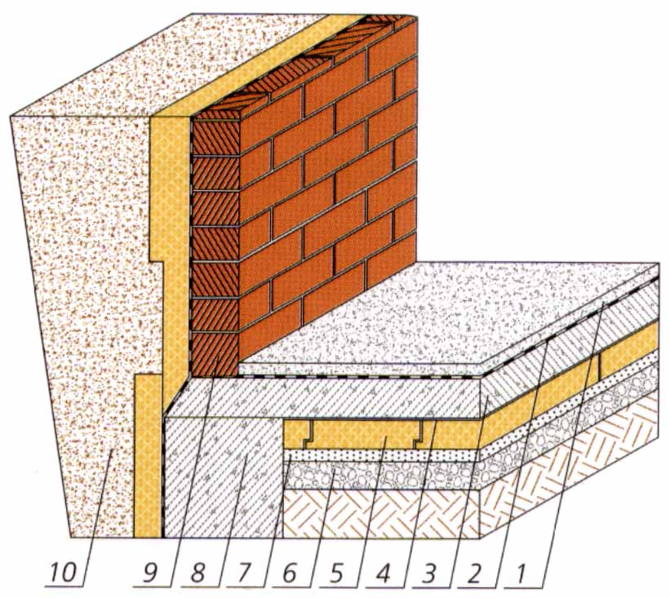

6.2–расм. Пойдевор ва бино ер ости қисмини иссиқдан изоляциялаш: 1 – цементли-қумли стяжка; 2 – гидроизоляция; 3 –пол ости бетон тўшамаси ; 4 – полиэтилен пленка; 5 – Урса фоам; 6 – чақиқ тош; 7 – қум; 8 – пойдевор; 9 – девор ; 10 – қайта кўмиш грунти

Кичик гуруҳларда ишлаш қоидалари:
- Ҳар ким ўз ўртоқларини тинглаши, хурмат билдириши керак.
- Ҳар ким фаол, берилган топшириқга маъсулият билан қараган холда ишлаши керак.
- Ҳар ким зарур холда ёрдам сўраши лозим
- Ҳар ким ундан ёрдам сўралганда албатта ёрдам бериши керак.
- Ҳар ким гурух иши натижасини бахолашда иштирок этиши шарт.

Кичик гурухлар учун топшириқлар:

1-гурух учун топшириқ
Табиий ва сунъий ғовак тўлдирувчилар ишлатиш соҳалари ҳақида
маълумот.

2-гурух учун топшириқ
Бетонда учун йирик ва майда тўлдирувчилар тўғрисиддаги маълумотни тўлдиринг.

- ГЛОССАРИЙ

Қурилиш материаллари атамаларининг изохли луғати
“Fermacell” плитаси қоғозни иккиламчи қайта ишлашда олинган қоғоз толалари ва гипсдан иборатдир.
«ВЕЛОКС» ёғоч-цементли плиталарни тайёрлаш учун оптимал намлиги 22% бўлган ёғоч чиқиндиларидан фойдаланилади.
Аглопорит - лойли жинслар билан 8-10% гача ёнувчи қўшилмаларни махсус тур ўрнатилган агломерация машинасида пишириб олинган енгил сунъий тўлдиргич.
Арматура (лот. armatura – қурол-яроғ, ускуна, жиҳоз) – бу детал ёки ускуналар йиғими бўлиб, машина, конструкция ёки иншоотнинг асосий қисми бўлмай туриб, уларнинг тўғри ишлашини таъминлаб беради. Темир-бетонда арматурадан конструкцияни эгилишга яхши ишлаши учун фойдаланилади. Темир-бетонда арматурадан стержен, арқон кўринишида ва каркаслар, тўрлар ва бошқалар кўринишида фойдаланилади. Арматурани конструкцияда чўзиладиган зонага чўзувчи кучини қабул қилиш учун ўрнатилади. Бу эса олинган материални ҳам сиқилишга, ҳам чўзилишга яхши ишлашига имкон беради. Арматура бетон билан яхши тишлашиши ва бир хил КЛТР (температурадан чизиқли кенгайиш коэффициенти)га эгалиги темир бетонни кенг кўламда ишлатиш мумкинлигини таъминлайди.
Бетон - маълум миқдорда ўлчаб олинган боғловчи модда, майда ва йирик тўлдиргичлар ва сув аралашмасидан ташкил топган қоришманинг аста-секин қотиши натижасида ҳосил бўлган сунъий тош. У сув билан боғловчини реакцияси натижасида боғловчи модданинг заррачаларидан, янги ҳосил бўлган минераллардан, тўлдиргичлардан, сув, баъзи вақтларда қўшилган қўшимчадан, киритилган ҳаводан иборат бўлган мураккаб кўп компонентли система.
Бетон қоришмаси - мураккаб кўпкомпонентли полидисперсион тизимни ўзида ифодаловчи бетон қоришмасини сув, цемент ва тўлдирувчиларни бевосита қориштириш орқали олинади.
Волластонит - хом ашёсининг тузилиши жуда мустаҳкам боғланган полимерли силикатдир.
Гидравлик боғловчи моддалар - ҳам ҳавода, ҳам сувда қотиб ўз мустаҳкамлигини ҳавода ҳам, сувда ҳам (сувда яхшироқ) ошириб боради.
Гилли черепица – лойдан қолипга қуйилган, сўнгра пиширилган тўғри бурчакли плиткалар ёки новлар кўринишидаги қурилиш материалидир.
Гипскартон – пардозбоп қоплама материал бўлиб, осон монтаж қилиш ишларида қийинчилик бўлмайди. Бинонинг фақат ички қисмида ишлатилади. Намлик таъсир қилмайдиган шароитда ишлатилади. Гипскартон икки томонлама қоғоз картон орасига, гипс бўтқасини жойлаб зичланади, кейин қуритилади.
Донадор домна шлаки – металлургия саноатининг чиқиндисидир. Металл олишда домна қозони сиртига кўтарилган эритмани тез суръатда совутиб йирик қум сингари ғовак доналардан ташкил топган (5-10 мм) шлак олинади.
Ёнилги шлаки ва кули - тошкўмир, қўнғир кўмирни ёқишдан ҳосил бўладиган енгил бетонбоп ғовак тўлдиргичлардир. Кўмир таркибидаги анорганик қўшимчалар (масалан, лой) юқори темпуратурада эриб, бўлак-бўлак ғовак материалга айланади.
Ишқорли цемент – алюмосиликат билан ишқорий ташкил этувчилар асосида олинган гидравлик боғловчи модда.
Керамогранит – экологик тоза материал бўлиб, унинг сув шимувчанлик массаси бўйича 0,1– 0,2% ни ташкил этади. Керамогранит билан нафақат ички ва ташқи деворларни, балки шамоллатилувчи фасадларни пардозлаш, очиқ балкон ва айвонларда фойдаланиш мумкин.
Кўпчитилган вермикулит – табиий тоғ жинси вермикулитни 1000-1100°С ҳароратда пишириб кўпчитиш йўли билан олинади.
Кўпчитилган перлит – таркибида сув миқдори кам (2-4%) бўлган вулқондан отилиб чиққан шишасимон тоғ жинсларини (перлитлар, обсидианлар) 950-1200°С да жадал пишириб олинган енгил тўлдиргич.
Қуруқ қурилиш қоришмалари – бу кўп компонентлардан ташкил топган бўлиб, уларнинг таркибларида минерал боғловчи ва тўлдиргичдан ташқари, минерал боғловчининг қотиши ва мустаҳкамлигини бошқариш, қоришма қотгандан кейинги зарур физик-механик хоссаларга эришишини таъминлаш мақсадида кимёвий қўшимчалар комплекси мавжуддир.
Наноматериал – ўлчамлари 100 нмдан кичик бўлган ва эксплуатацион хоссалари тузилиш элементларига боғлиқ бўлган материалга айтилади.
Пластикловчи қўшимча – жуда оз миқдорда қўшилишига қарамай пасталарнинг ҳаракатланувчанлиги (оқувчанлиги, яхши жойлашувчанлиги)ни оширувчи қўшимчалар.
Полимерлар – юқори молекуляр бирикмалар (смолалар)дан иборат бўлиб, молекулалари кўп карра такрорланадиган структурали звенолардан иборат. Келиб чиқиши бўйича полимерлар табиий ва сунъий (синтетик) полимерларга бўлинади.
Портландцемент – портландцемент клинкери ва гипсни биргаликда майин туйиш натижасида олинган кукунсимон материалга айтилади. Туйиш пайтида фаол минерал қўшимча ёки бошқа қўшимчалар қўшилиши мумкин.
Табиий полимерлар - оқсиллар, нуклеин кислоталар, табиий каучуклардан иборат.
Шишаблок – бу икки прессланган шиша пластинани (ярим блокларни) бириктириб, ичи бўш герметик ёпиқ қилиб тайёрланган махсулотдир.
Шишамагнийли листлар (СМЛ, glass magnesium board) – бу листли қоплама материал бўлиб, асосий ташкил этувчилари бўлиб магний оксиди – (MgО) 40-50%, магний хлорид (MgCl₂) – 30-35%, перлит (SiO₂, вулқон шишаси, материалда товуш изоляцион материал сифатида) 3-8%, ёғоч қириндиси - 15% гача, сув, шишатола, полипропилен матоси.
Шишапакет - бу икки ёки ундан кўп шиша листларини бир-бири билан оралиқ рамка ва герметик ёрдамида бирлаштирилган герметик ёпиқ конструкциядир.
Шишапрофилитлар – узлуксиз прокатлаш орқали тайёрланган шаффоф ёки рангли профилли шишалардир. Улар юзаси текис, тарам-тарам ботиқ ёки бўртма чизиқли, абсолют шаффоф ёки хира бўлиши мумкин. Яна конструкцияга юқори мустаҳкамлик бериш мақсадида металл тўр билан арматураланган шишапрофилитлар ҳам ишлаб чиқарилиши мумкин. Улар қалинлиги 6-7 мм, эни 250 ёки 500 мм, узунлиги эса 7000 ммдан ошмаган тахтачалар кўринишида ишлаб чиқарилади.

- И Л О В А Л А Р

- Асосий ва қўшимча ўқув адабиётлар ҳамда ахборот манбаалари
Асосий адабиётлар

- А.А. Тулаганов, Х.Х.Камилов, М.М. Вохидов, А.А. Султонов. Замонавий қурилиш материаллари, буюмлари ва технологиялари. Ўқув қўлланма. – Самарқанд. Zarafshon, 2015.
- Қосимов Э. Қурилиш ашёлари. Олий ўқув юртларининг магистрантлари учун . - дарслик. Т.:«Mehnat».–2004.
- Самигов Н.А., Самигова М.С. “Қурилиш материаллари ва буюмлари”. Тошкент. “Меҳнат”, 2004.

Қўшимча адабиётлар
- Мирзиёев Ш.М. Буюк келажагимизни мард ва олижаноб халқимиз билан бирга қурамиз. Т.”Ўзбекистон”.2016й.
- Современное высотное строительство. Монография. М.: ГУП “ИТЦ Москомархитектуры”, 2007
- Современное здание. Конструкции и материалы. Коллектив авторов.2006.
- Самойлов В.С. Справочник строителя. М.,Аделант, 2002.
- Хворостухина С.А. Утепление квартиры и дома современными материалами. РИПОЛ классик. 2011.
- Лысенко У.И., и др. Современные отделочные и облицовочные материалы: Учебно-справочное пособие. –Растов н/Д: “Феникс”, 2003.
- Современные материалы. Стекломагниевый лист. Сайдинг. Облицовочные панели: Справочник/Сост. В.И. Назаров, В.И. Рыженко. – М.: Издательство Оникс, 2008.
- Современные потолки: Справочник/ Сост. В.И. Рыженко. — М.: Издательство Оникс, 2007.
- Тулаганов А.А. и др. Нанотехнологии в производстве цемента и бетона. Ташкент, 2008.
Интернет сайтлари
- http://www.liapor.com/at/index.php
- http://tetravion.com.ua/ru/sidishield
- http://science.fentu.ru/cms_files/Image/Bekker.pdf
- http://www.nanonewsnet.ru/
- http://www.stroinauka.ru/d26dr5143m0rr7418.html
- http://elibrary.ru/title_about.asp?id=28655
- http://popnano.ru/analit/index.php?task=view&id=736
- http://www.scompany.ru/nanotechnology.shtml
- http://nanobuild.ru/
- http://remont.komimarket.ru/modules/articles/article.php?id=368
- http://www.rusnanonet.ru/nanoindustry/construction/constr_field/
- http://sgmlab.ru/nanotechnology-in-medicine/metodicheskie-rekomendacii-informacionno-obrazovatelnyj-resurs-po-nanotexnologiyam/
- http://www.allbeton.ru/
- http://www.ibeton.ru/
- http://www.t-o-s.ru/
- http://www.pre-stess.ru/4st.htm
- http://gb-stroy.ru/sushhnost-zhelezobetona/94-prednapryazhennyj-zhelezobeton-ego-sushhnost-i.html
- http://www.sky-towers.ru/index.php
- http://www.bibliotekar.ru/spravochnik-104-stroymaterialy/2.htm
- http://www.langheim-haus.de/deutsch/index.php?cid=110
- http://www.baulinks.de/webplugin/2005/0078.php4
- http://www.ausbau-schlau.de/de/content/fermacell_greenline_1517.php
- http://www.legnostyle.ru/catalog/lestnici.html
- http://agatic.com.ua/mezhkomnatnye-dveri/dveri-glazgo-fabrika-woodok
- http://www.3deko.info/dekor/oformlenie/dveri/184-derevyannye-reznye-dveri-sovremennye-i-starinnye-chast-ii.html
http://lotos-tkani.ru/novosti/nanotehnologii_v_proizvodstve_materialov/

Тақдимотлар
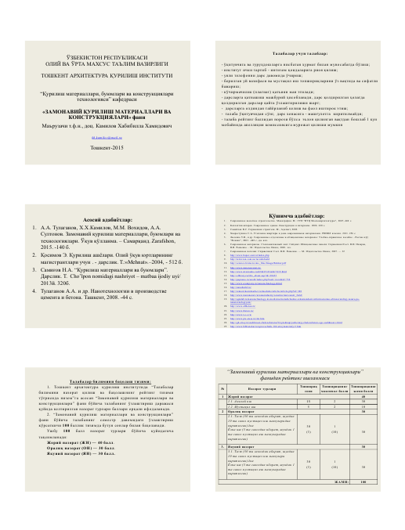
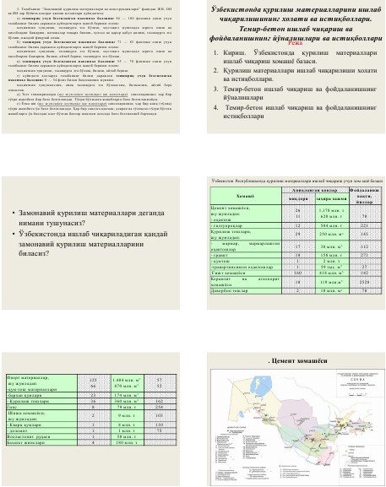

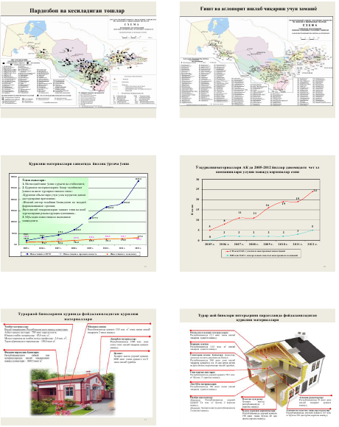

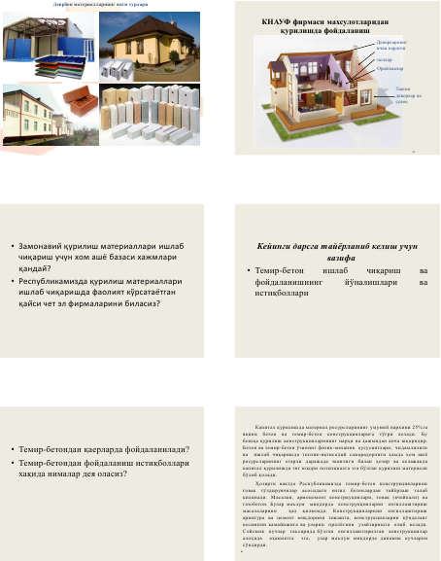

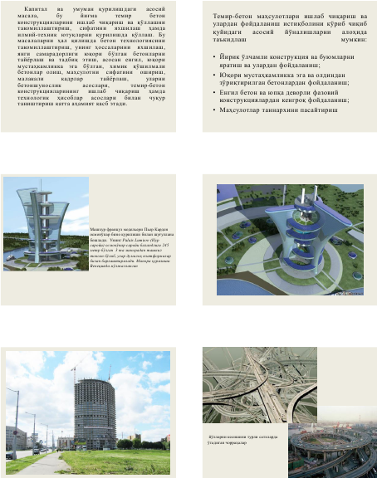

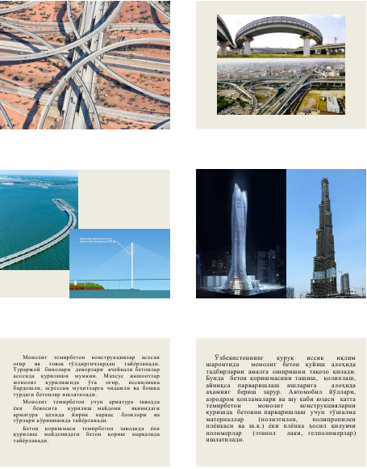

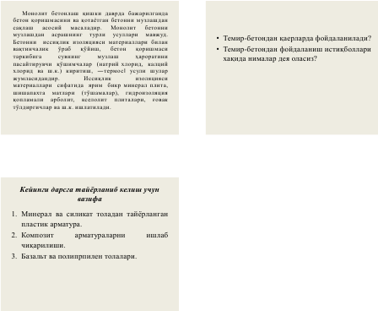

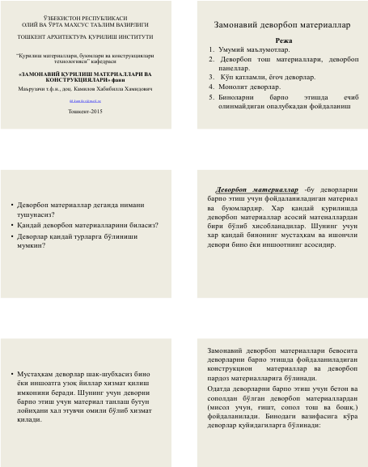
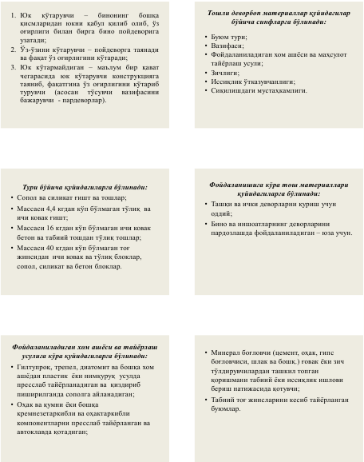

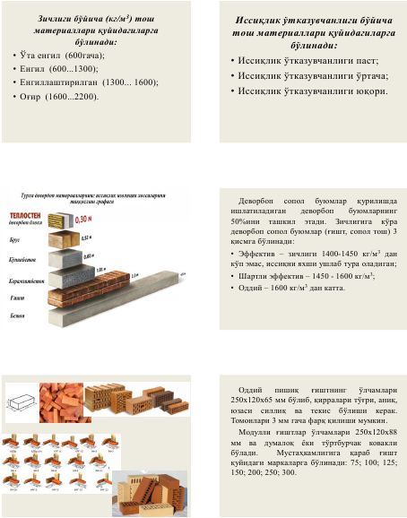

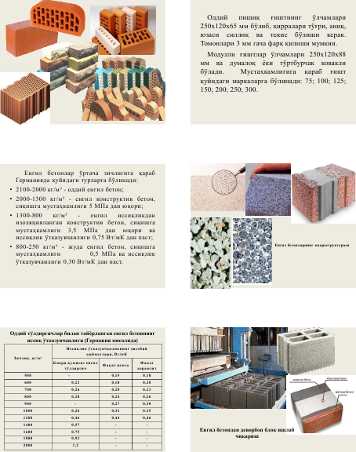

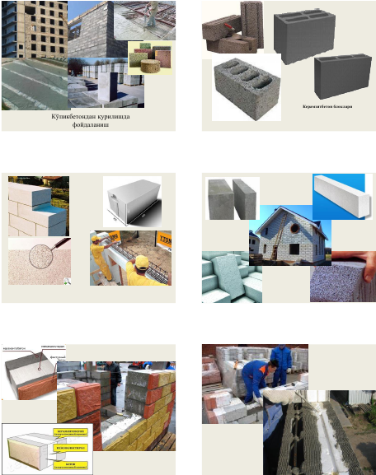

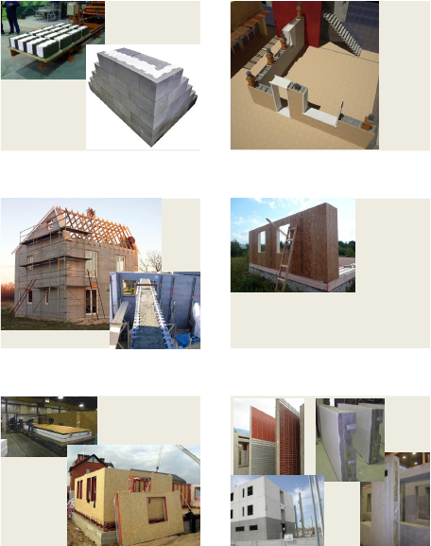

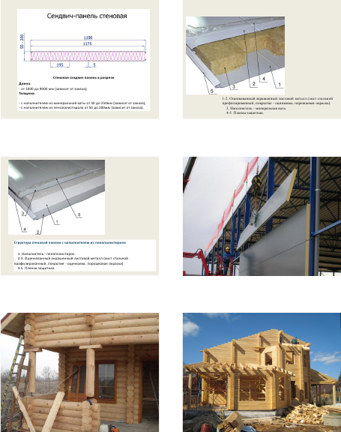

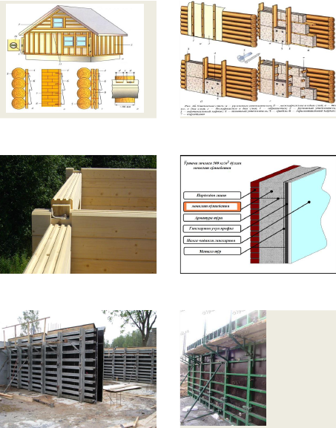

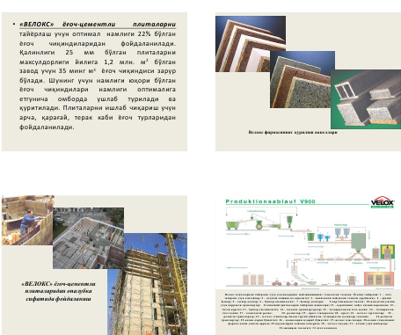

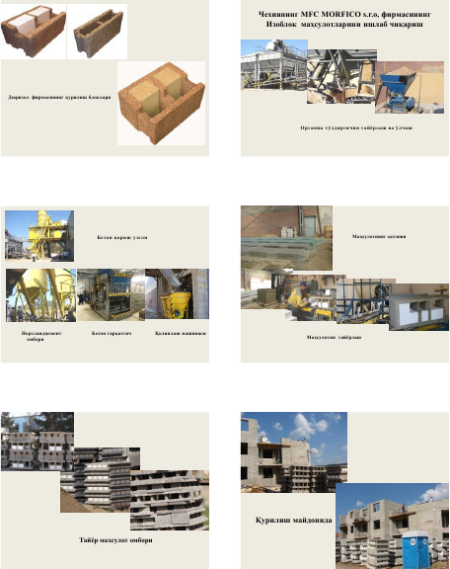

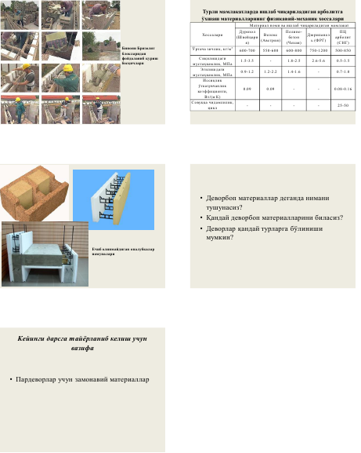
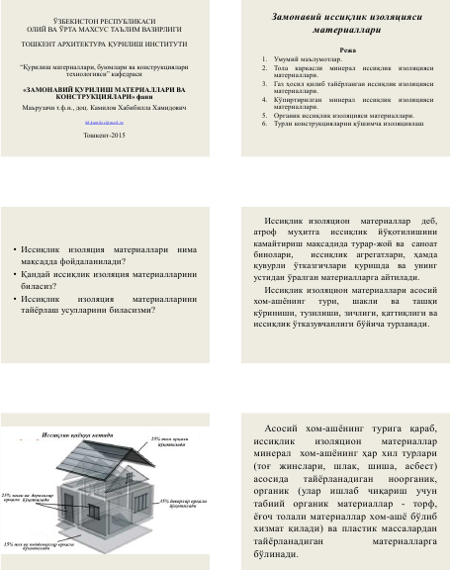

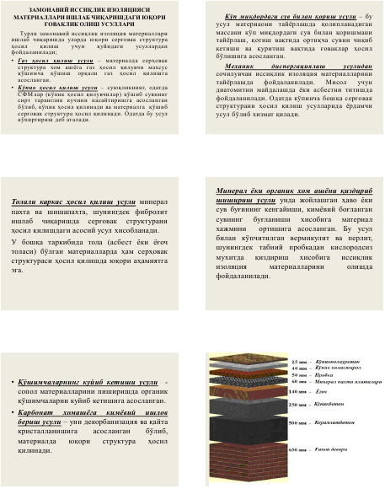

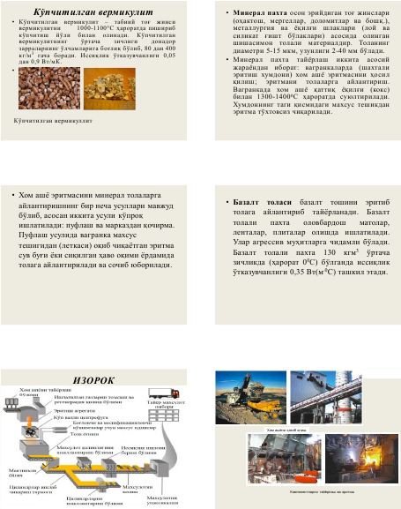

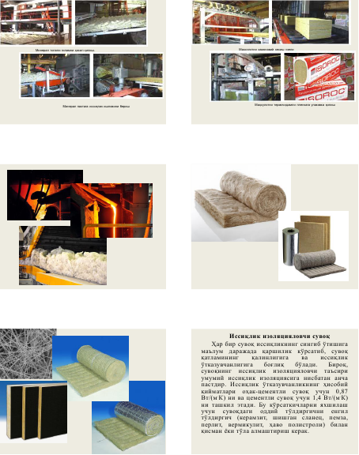

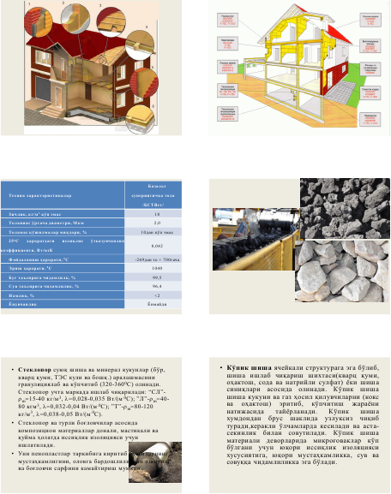

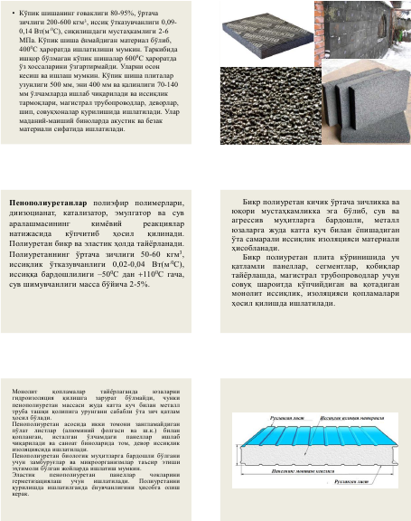

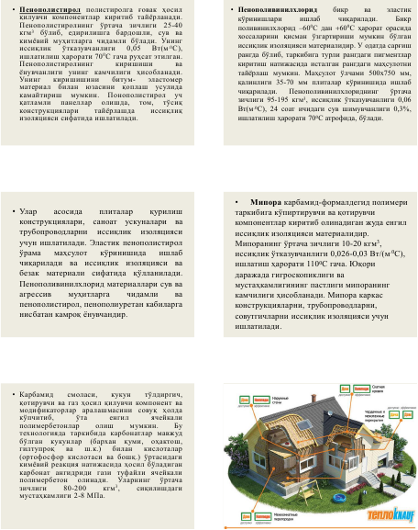

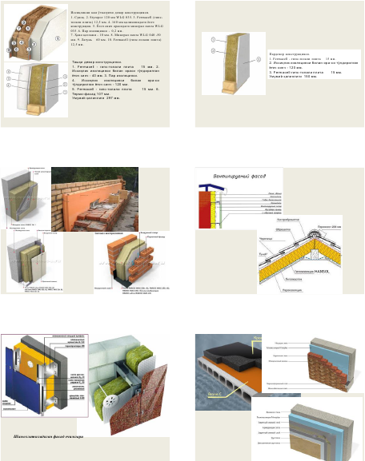

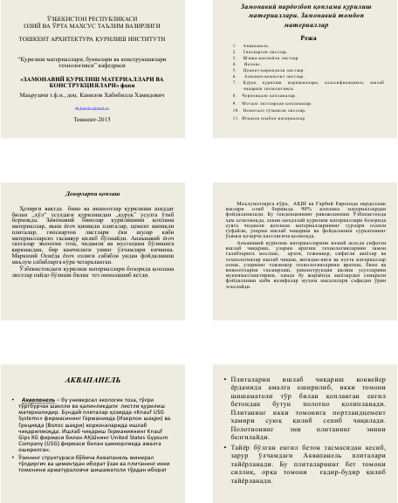

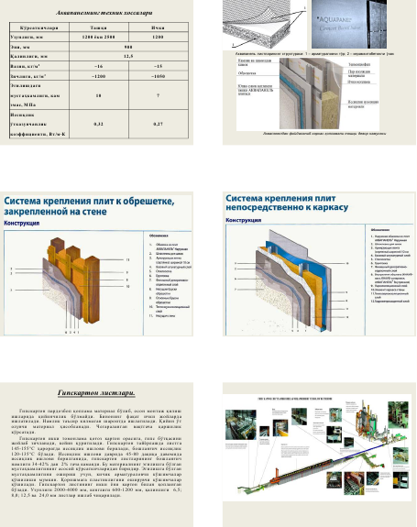

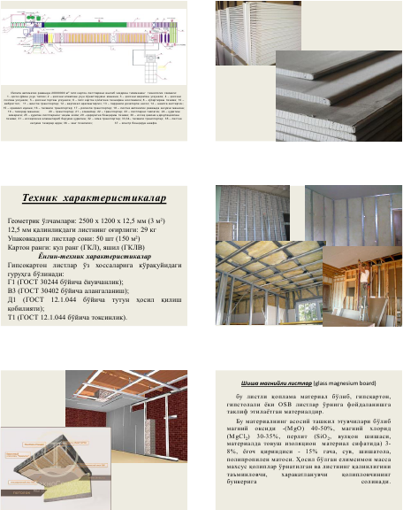

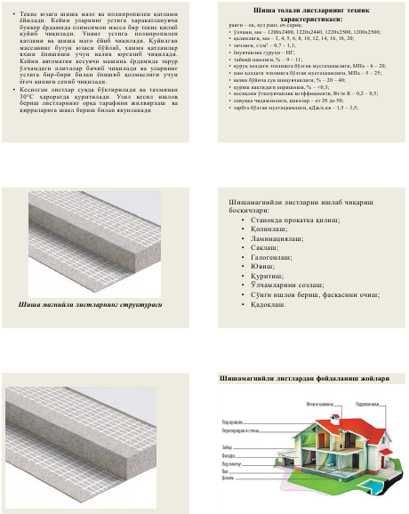

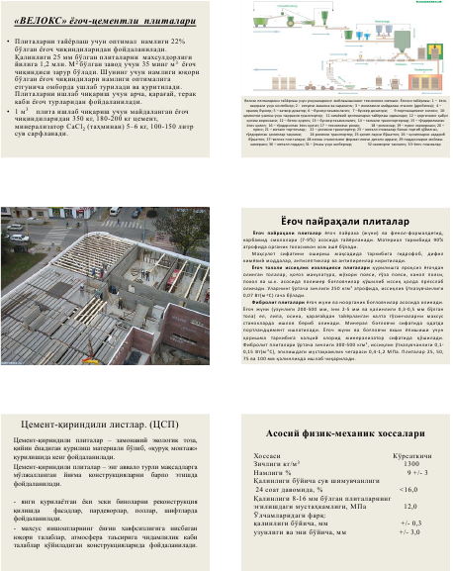

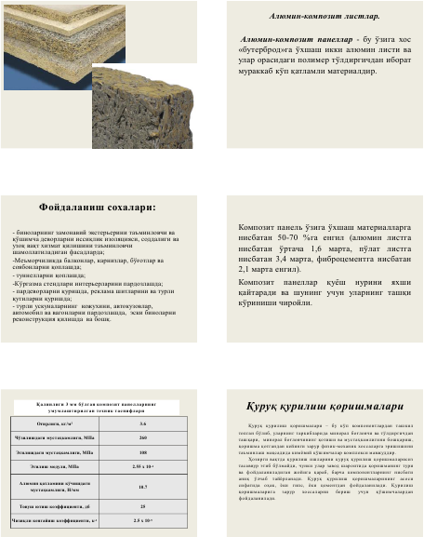

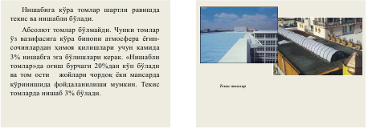

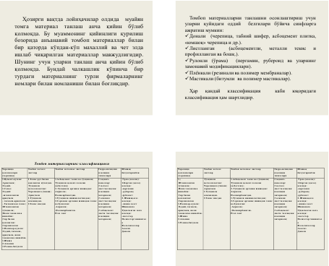

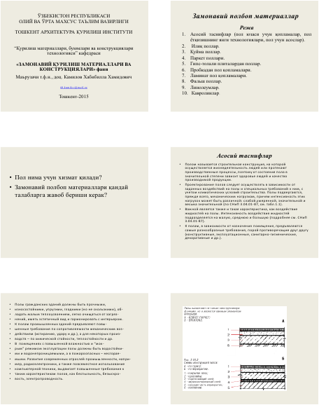

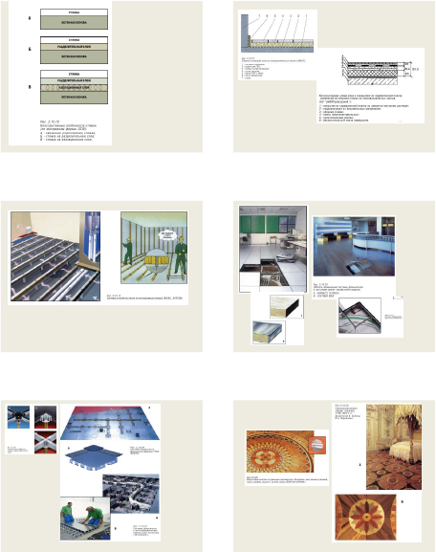

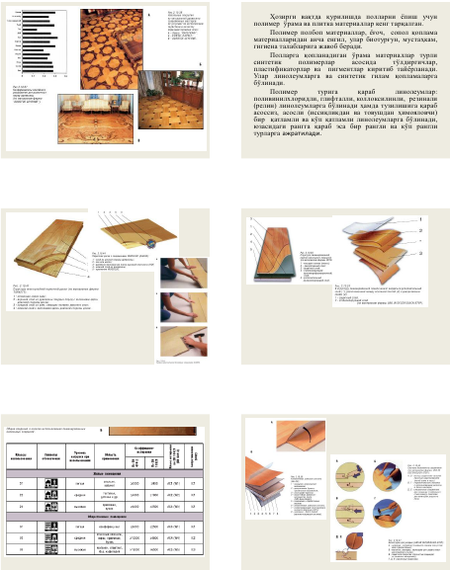

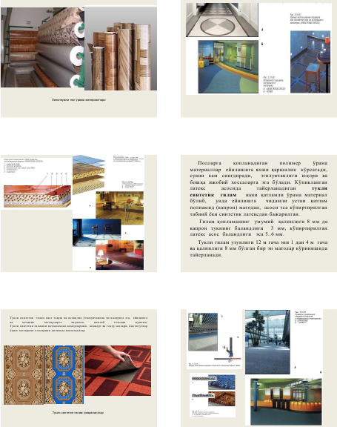

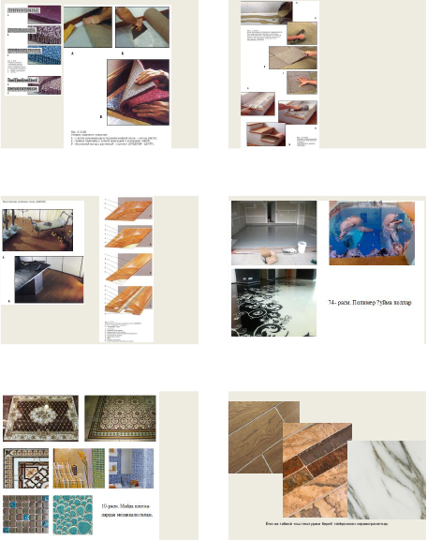

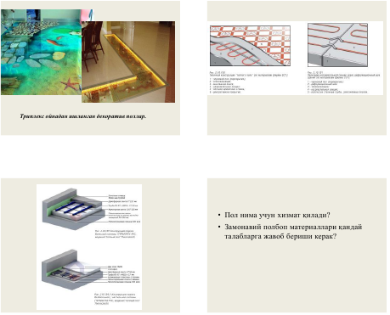

“Қурилиш материаллари саноатида инновацион технологиялар” фанидан тест саволлари

- Темир-бетон иҳтироси учун биринчи патентни ким олган?
- Портландцемент иҳтироси учун биринчи патентни ким олган?
- ГОСТ талабларига кўра порталандцемент қандай маркаларга эга?
- Ҳозирги вақтда Ўзбекистонда нечта портландцемент ишлаб чиқарувчи заводлар мавжуд?
- Ҳозирги вақтда Ўзбекистонда замонавий қурилиш материаллари ишлаб чиқарувчи нечта қўшма корхона мавжуд?
- Металл қолипларни мойлаш учун фойдаланиладиган замонавий мойлаш материалларига қандай талаблар қўйилади?
- Металл қолипларни мойлаш учун фойдаланиладиган замонавий мойлаш материалларига қандай талаблар қўйилади?
- Металл қолипларни мойлаш учун фойдаланиладиган замонавий мойлаш материалларига қандай талаблар қўйилади?
- Нима мақсадда гипс хамирига кимёвий реакция кетишига етарли бўлган сув миқдоридан бир мунча кўпроқ сув қўшилади?
- Қандай бирикмалар хисобига сўндирилмаган охак сув таъсирига юқорироқ чидамли тош бериши мумкин?
- Силикат бетонлар боғловчи моддаларнинг қайси туридан тайёрланади?
- Қандай моддалар гидравлик боғловчи моддалар гуруҳига киради?
- Қандай моддалар ҳавоий боғловчи моддалар гуруҳига киради?
- Гипс боғловчи моддаларнинг қайси турига киради
- Қурилиш гипси гидратацияси реакциясини аниқланг
- Портландцементни қотиш даврида хажм ўзгаришига қайси омил таъсир қилади?
- Портландцемент клинкерининг асосий минераллари
- Портландцементнинг асосий хоссалари -
- Портландцемент қотиш вақтида белит:
- Портландцемент қотиш вақтида алит:
- Автоклавда қотадиган боғловчиларга:
- Эритиб тош буюмларини олиш учун ........................ ишлатилади
- Технологик хоссаларга .............................. киради
- Темирбетон буюмлари .............................. яхши ишлайди
- Енгил бетон тайёрлашда қандай ғовак тўлдиргичлардан фойдаланилади?
- Портландцемент қотиш даврида хажмининг нотекис ўзгариши қандай омилга боғлиқ?
- Қайси кимёвий реакция орқали қурилиш гипсини гидротацияси ифодаланади?
- Магнезиал боғловчилар боғловчи моддаларнинг қайси турига киради
- Сўндирилмаган оҳак нимадан ташкил топган?
- Бетон учун фойдаланиладиган майда тўлдиргич нима учун маълум донадарлик таркибига эга бўлиши керак?
- Бетонни ўртача зичлигини аниқлашда қайси кўрсатгичлар хисобга олинади?
- Бетон қоришмасидаги сув-цемент нисбатининг ортиши нимага олиб келади?.
- Темир-бетоннинг асосий афзалликлари
- Майда тўлдиргич нимада бўлмайди?
- Анорганик иссиқлик изоляцион материаллар бу:
- Қайси қурилиш материалларининг иссиқлик ўтказувчанлиги юқори:
- Қайси қурилиш материалларининг иссиқлик ўтказувчанлиги паст:
- Иссиқлик изоляцияси материаллари қаерларда кўп ишлатилади?
- Қурилиш материалларининг умумий ғоваклиги нимага таъсир этади?
- Материалларнинг ғоваклиги ортганида унинг унинг иссиқлик ўтказувчанлиги .....
- Қурилиш материалларининг мустаҳкамлиги ўлчов бирлиги қандай?
- Конструкцион бетон классини аниқланг
- Материалнинг иссиқлик ўтказувчанлиги қачон паст бўлади?
- Темир-бетон конструкцияларда нима учун ишчи арматурадан фойдаланилади?
- Қандай арматура стерженлиларига таълуқли?
- Темир-бетон конструкциясининг ҳарорати ўзгарганида нима учун бетон билан арматуранинг тишлашиши бузилмайди?
- Композит арматурани ишлаб чиқариш учун қандай хом ашёдан фойдаланилади?
- Композит арматурадан фойдаланиш конструкцияларнинг хизмат вақтига қандай таъсир этади?
- Композиционной арматуранинг АСК —маркировкаси нимани англатади?
- Композиционной арматуранинг АБК — маркировкаси нимани англатади?
- Композиционной арматуранинг АУК — маркировкаси нимани англатади?
- Композиционной арматуранинг ААК — маркировкаси нимани англатади?
- Композиционной арматуранинг АКК — маркировкаси нимани англатади?
- Шишапластик арматуранинг афзалликлари
- Шишапластик арматуранинг афзалликлари
- Шишапластик арматуранинг афзалликлари
- Шишапластик арматуранинг афзалликлари
- Шишапластик арматуранинг афзалликлари
- Шишапластик арматуранинг афзалликлари
- Шишапластик арматуранинг афзалликлари
- Қандай композитн арматура электр токини ўтказади?
- Шишапластик арматуранинг афзалликлари
- Шишапластик арматуранинг афзалликлари
- Композит арматурада даврий профил нима учун хосил қиоинади?
- Композит арматуранинг иссиқлик ва совуқ таъсирига чидамлиги қандай?
- Композит арматура қандай диаметрларда ишлаб чиқарилади?
- Композит арматурани таранглаштиришда электротермик усулдан фойдаланиш мумкинми?
- Композит арматурани таранглаштиришда электротермомеханик усулдан фойдаланиш мумкинми?
- Композит арматурани пайвандлаш мумкинми?
- Фибра толаларидан фойдаланилганда улар бетон ёки қоришма хоссаларига қандай таъсир этади?
- Манерал фибратола олиш учун асосий хом ашё нима?
- Шиша фибратола олиш учун асосий хом ашё нима?
- Бетон таркибини асосий ташкил этувчилари:
- Бетон қоришмасини жойлашдан аввал қолипни тайёрлаш бу -
- Хажми 5 дм³ бўлган материалнинг массаси 100 г. Унинг ўртача зичлигини аниқланг.
- Ораёпма плиталар ва девор панелларини узлуксиз қолиплаш темир-бетон конструкциялар тайёрлашнинг қайси усулига тўғри келади?
- Ораёпма плиталар ва девор панелларини узлуксиз қолиплашда қандай арматурадан фойдаланилади?
- Ораёпма плиталар ва девор панелларини узлуксиз қолиплашда фойдаланиладиган бетоннинг кўнус чўкиши қандай бўлиши керак?
- Ораёпма плиталар ва девор панелларини узлуксиз қолиплашда иссиқлик ишлови қандай амалга оширилади?
- Ораёпма плиталар ва девор панелларини узлуксиз қолиплашда арматура қандай усулда таранглаштирилади?
- Нима мақсадда қолипдаги бетон виброзичланади?
- Ораёпма плиталар ва девор панелларини узлуксиз қолиплаш усулида тайёрланган махсулотнинг максимал узунлиги қандай?
- Ораёпма плиталар ва девор панелларини узлуксиз қолиплашда арматура таранглаштириладими?
- Арматуранинг таранглигини бетонга бериш вақтида бетоннинг маркаси лойиҳавий маркасининг камида неча фоизини ташкил этиши керак
- Ишчи арматурани темир-бетон конструкцияларнинг қайси зонасига жойлаштириш зарур?
- Пластикловчи қўшимчалар бу ......
- Ҳаво жалб қилувчи, газ ва кўпик ҳосил қилувчи қўшимчалар нима учун фойдаланилади?
- Тезлаштирувчи қўшимчалар нима учун фойдаланилади?
- Секинлаштирувчи қўшимчалар нима учун фойдаланилади?
- Мустаҳкамликни оширувчи қўшимчалар нима учун фойдаланилади?
- Совуққа чидаликни оширувчи қўшимчалар нима учун фойдаланилади?
- Сульфат таъсирига чидамликни оширувчи қўшимчалар нима учун фойдаланилади?
- Гидрофобликни оширувчи қўшимчалар нима учун фойдаланилади?
- Пластикловчи қўшимчалар бу –
- Стабилловчи қўшимчалар бу –
- Сув ушлаб турувчи қўшимчалар бу -
- Ҳаво жалб қилувчи қўшимчалар бу –
- Кўпик ҳосил қилувчи қўшимчалар бу –
- Ғовак ҳосил қўшимчалар бу -
- Бетон қотишини бошқарувчи (тезлаштирувчи, секинлаштирувчи) қўшимчалар
- Бетон зичлигини оширувчи қўшимчалар бу
- Қотиш вақтини бошқарувчи қўшимчалар бу -
- Гидрофобловчи қўшимчалар бу -–
- Ғишт териш учун қурилиш қоришмалари пластиклигини оширувчи тоғ жинси қайси?
- Моддани майин қилиб туйиш унинг активлигига қандай таъсир этади?
- Материалнинг сув шимувчанлиги унинг ғоваклигига боғлиқми?
- Материалнинг ўртача зичлиги унинг хақиқий зичлигига тенг бўлиши мумкинми?
- Вазн бўйича сув шимувчанлик 100%дан
- юқори бўлиши мумкинми?
- Деворбоп сополнинг эффективлигини ошириш йўллари қандай?
- Нима мақсадда баъзи сопол махсулотларни сир билан қопланади?
- Ғовак қурилиш сопол буюмларни пишириш хароратини аниқланг
- Ғиштни қайси асосий кўрсаткичи бўйича маркаларга бўлинади?
- Қурилиш сополини ишлаб чиқариш учун хом ашёнинг кимёвий минералогик таркиби қандай?
- Нима учун қурилиш қоришмалари таркибига йирик тўлдиргич қўшилмайди?
- Газ бетон қандай технология асосида тайёрланади?
- Материалнинг намлиги унинг иссиқлик ўтказувчанлига қандай таъсир этади?
- Сув шимувчанликни нима билан ифодалайсиз?
- Пемза каерда ишлатилади?
- Керамзит қаерда ишлатилади?
- Тез қотувчи портландцемент оддий портландцементдан нима билан фарқланади?
- Пластмассаларнинг асосий компонентларини айтиб беринг
- Қайта ишлаш хусусиятига эга бўлган материаллар
- Ўз шаклига қайтувчи материаллар
- Ўлчами ва шаклини ўзгартирмай бузиладиган материаллар
- Стандартларга кўра портландцементнинг сиқилишдаги мустаҳкамлик чегараси қанча вақтда аниқланади?
- Бетонлар учун тўлдиргичлар келиб чиқишига кўра қандай турларга бўлинади?
- Бетонлар учун фойдаланиладиган йирик тўлдиргичларнинг ўлчами қандай?
- Бетонлар учун фойдаланиладиган майда тўлдиргичларнинг ўлчами қандай?
- Liapor – нима?
- Кўпчитилган вермикулит– нима?
- Аглопорит – нима?
- Пластмассаларнинг камчилиги
- Микро сўзи нимани англатади?
- Нано сўзи нимани англатади?
- 1 микрометр нимага тенг?
- 1 нанометр нимага тенг?
- Нанотехнология иборасини фанга ким олиб кирган?
- Нанотехнологияларнинг хабарчиси ва асосчиси деб ким хисобланади?
- Нанотехнология нима?
- Наноиндустрия —…..
- Нано ўлчам -
- Микро ўлчам –
- Наноструктура -
- Нанотизим –
- Наноқатлам -
- Нанодисперс материал –
- Нанокристалл материал –
- Нано зарра –

Фан бўйича талабалар билимини баҳолаш ва
назорат қилиш мезонлари
Баҳолаш мезони Ўзбекистон Республикаси Олий ва Ўрта махсус таълим вазирининг 2010 йил 26 август 1981-1 сонли “Олий таълим муассасаларида талабалар билимини назорат қилиш ва баҳолашнинг рейтинг тизими тўғрисидаги низомга ўзгартириш ва қўшимчалар киритиш ҳақида”ги буйруғига асосан ишлаб чиқилди
Тошкент архитектура қурилиш институтида“Талабалар билимини назорат қилиш ва баҳолашнинг рейтинг тизими тўғрисида низом”га асосан “Қурилиш материаллари саноатида инновацион технологиялар” фани бўйича талабанинг ўзлаштириш даражаси қуйида келтирилган назорат турлари баллари орқали ифодаланади.
“Қурилиш материаллари саноатида инновацион технологиялар” фани бўйича талабанинг семестр давомидаги ўзлаштириш кўрсаткичи 100 баллик тизимда бутун сонлар билан баҳоланади.
Ушбу 100 балл назорат турлари бўйича қуйидагича тақсимланади:
Жорий назорат(ЖН) — 40 балл.
Оралиқназорат(ОН) — 30 балл.
Якуний назорат (ЯН) — 30 балл.
“Замонавий қурилиш материаллари ва конструкциялари” фанидан рейтинг ишланмаси
№ | Назорат турлари | Топшириқ сони | Топшириқнинг максимал балли | Топшириқнинг жами балли
1 | Жорий назорат |  |  | 40
 | 1.1. Амалий иш | 12 | 2 | 24
 | 1.2. Мустақил иш | 2 | 8 | 16
2 | Оралиқ назорат |  |  | 30
 | 2.1. Тест (30 та саволдан иборат, шундан 10 та савол мустақил иш мавзуларидан киритилган) ёки | 30 | 1 | 30
 | Ёзма иш (3 та саволдан иборат, шундан 1 та савол мустақил иш мавзуларидан киритилган) | 3 | 10
3. | Якуний назорат |  |  | 30
 | 3.1. Тест (30 та саволдан иборат, шундан 10 та савол мустақил иш мавзулари киритилган) ёки | 30 | 1 | 30
 | Ёзма иш (3 та саволдан иборат, шундан 1 та савол мустақил иш мавзуларидан киритилган) | 3 | 10
ЖАМИ: |  |  |  | 100

3. Талабанинг “Замонавий қурилиш материаллари ва конструкциялари” фанидан ЖН, ОН ва ЯН лар бўйича назорат қилиш мезонлари қуйидагича:
а) топшириқ учун белгиланган максимал баллнинг 86 — 100 фоизини олиш учун талабанинг билим даражаси қуйидагиларга жавоб бериши лозим:
моҳиятини тушуниш, тасаввурга эга бўлиш, мустақил мушоҳада юрита олиш ва ҳисобларни бажариш, натижалар чиқара билиш, хулоса ва қарор қабул қилиш, тасаввурга эга бўлиш, ижодий фикрлай олиш.
б) топшириқ учун белгиланган максимал баллнинг 71 — 85 фоизини олиш учун талабанинг билим даражаси қуйидагиларга жавоб бериши лозим:
моҳиятини тушуниш, тасаввурга эга бўлиш, мустақил мушоҳада юрита олиш ва ҳисобларни бажариш, билиш, айтиб бериш, тасаввурга эга бўлиш.
в) топшириқ учун белгиланган максимал баллнинг 55 — 70 фоизини олиш учун талабанинг билим даражаси қуйидагиларга жавоб бериши лозим:
моҳиятини тушуниш, тасаввурга эга бўлиш, билиш, айтиб бериш.
г) қуйидаги ҳолларда талабанинг билим даражаси топшириқ учун белгиланган максимал баллнинг 0 — 54 фоиз билан баҳоланиши мумкин:
моҳиятини тушунмаслик, аниқ тасаввурга эга бўлмаслик, билмаслик, айтиб бера олмаслик.
д) Тест топшириқлари (шу жумладан мустақил иш мавзулари) саволларининг, ҳар бир тўғри жавобига бир балл белгиланади. Тўғри бўлмаган жавобларга балл белгиланмайди.
е) Ёзма иш (шу жумладан мустақил иш мавзулари) саволларининг, ҳар бир аниқ (тўлиқ) тўғри жавобига ўн балл белгиланади. Ҳар бир саволга қисман, деярли ва тўлиқсиз тўғри бўлган жавобларга ўн баллдан паст бўлган баллар шкаласи асосида балл белгиланиб борилади.
4. Талабанинг “Замонавий қурилиш материаллари ва конструкциялари” фани бўйича бир семестрдаги рейтинги семестрда фанга ажратилган умумий ўқув юкламаси (соатларда)ни фан бўйича ўзлаштириш даражаси (балларда)ни кўпайтириб, юзга бўлинган ҳолда аниқланади.
5. Фан бўйича жорий ва оралиқ назоратларга ажратилган умумий 70 баллнинг 55 фоизи саралаш 39 балл ҳисобланиб, ушбу фоиздан кам балл тўплаган талабалар якуний назоратга киритилмайди.
Жорий ва оралиқ назорат турлари бўйича 55 ва ундан юқори баллни тўплаган талаба фанни ўзлаштирган деб ҳисобланади.
6. Талабанинг семестр давомида “Замонавий қурилиш материаллари ва конструкциялари” фани бўйича тўплаган умумий балли ҳар бир назорат туридан белгиланган қоидаларга мувофиқ тўплаган баллари йиғиндисига тенг.

6. Қўшимча ўқув ва илмий материал
(мақолалар)

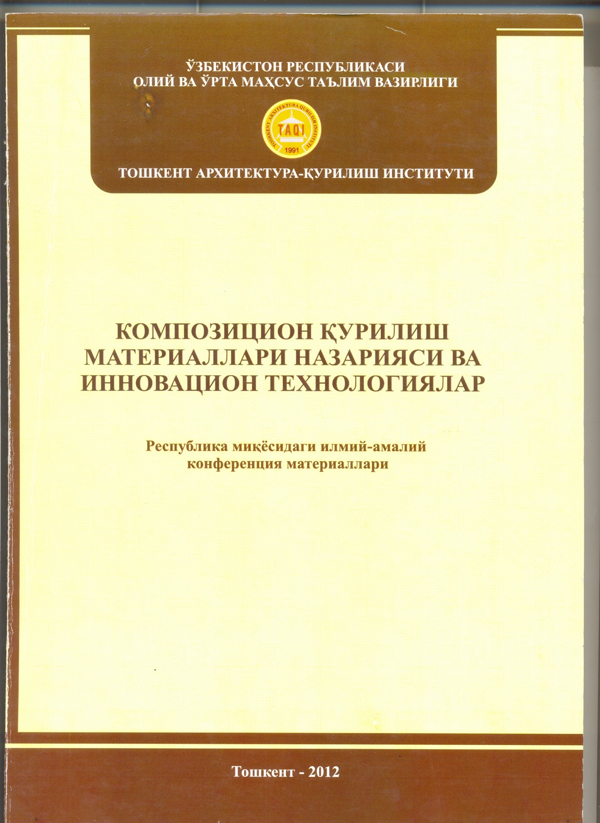

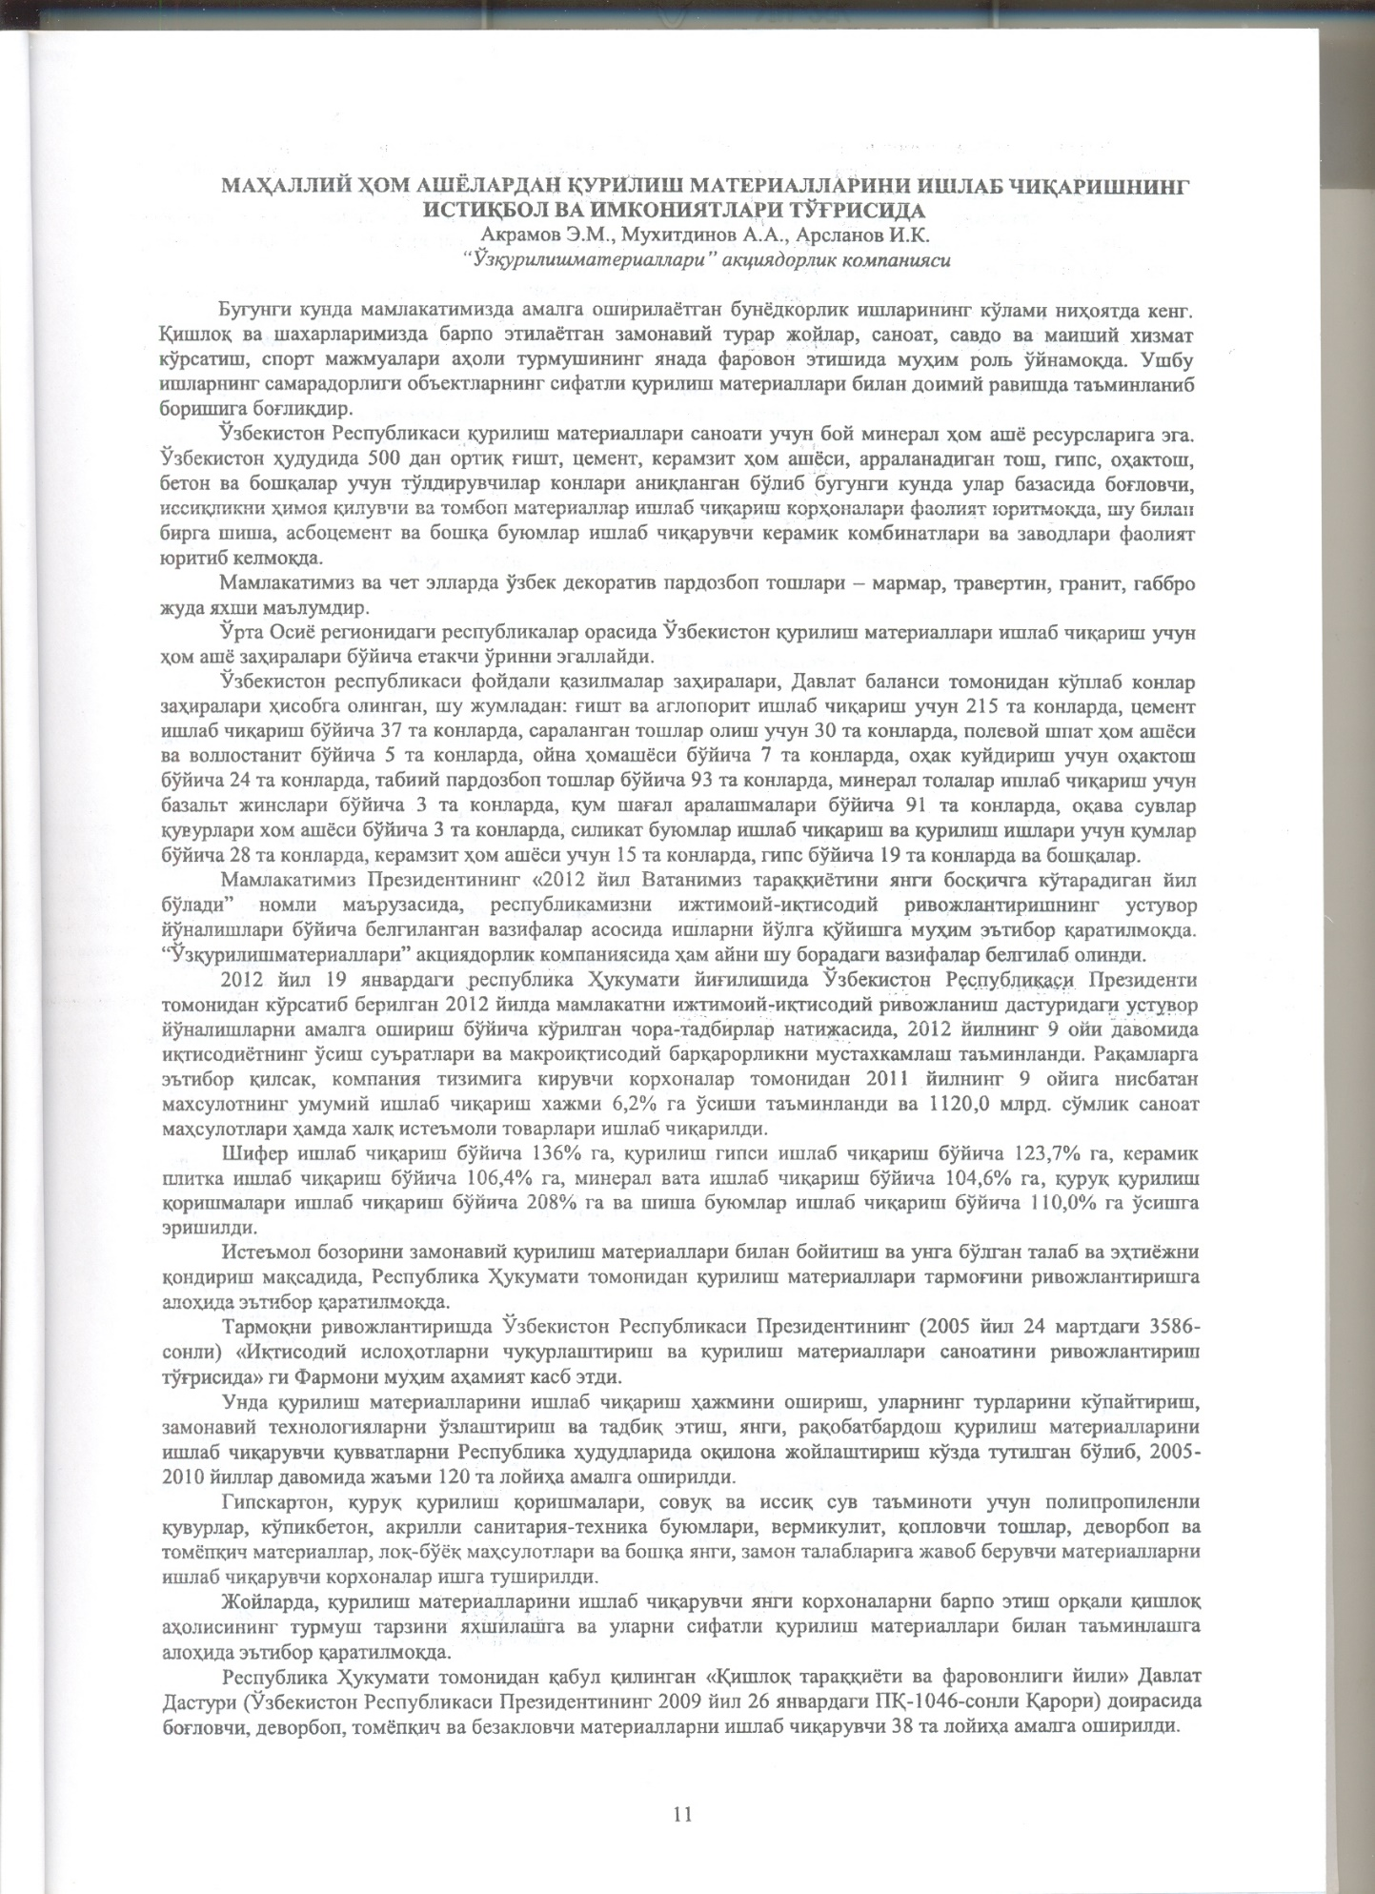

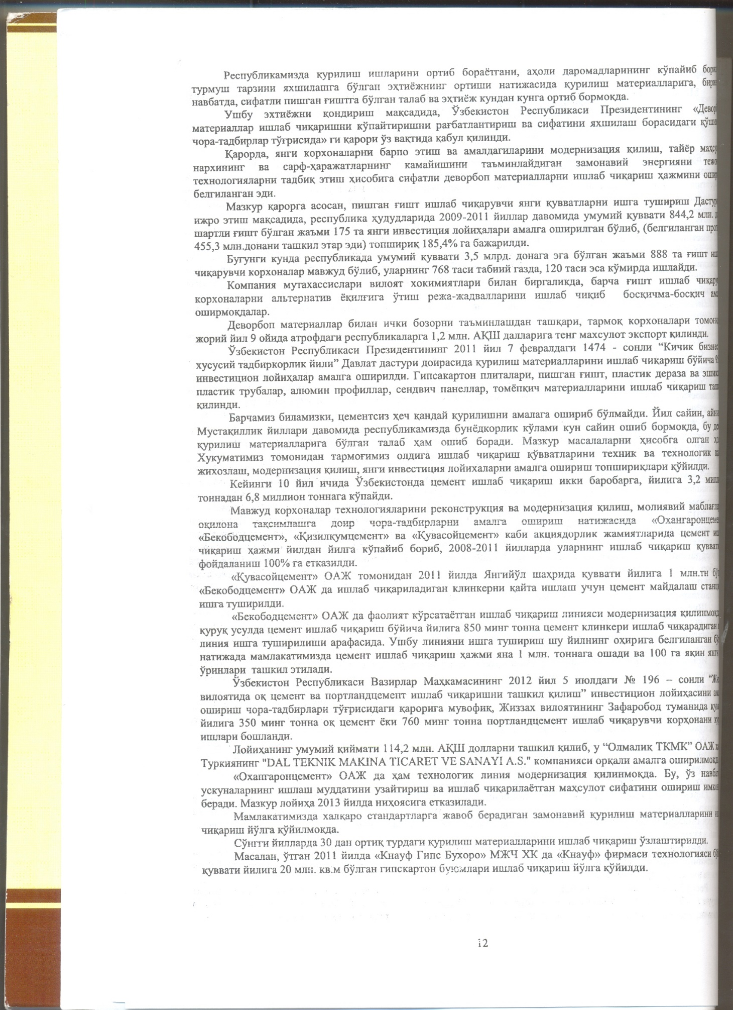

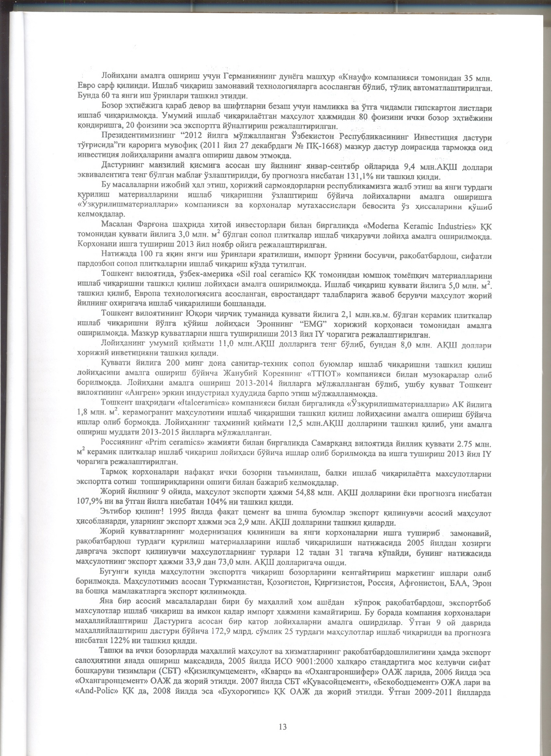

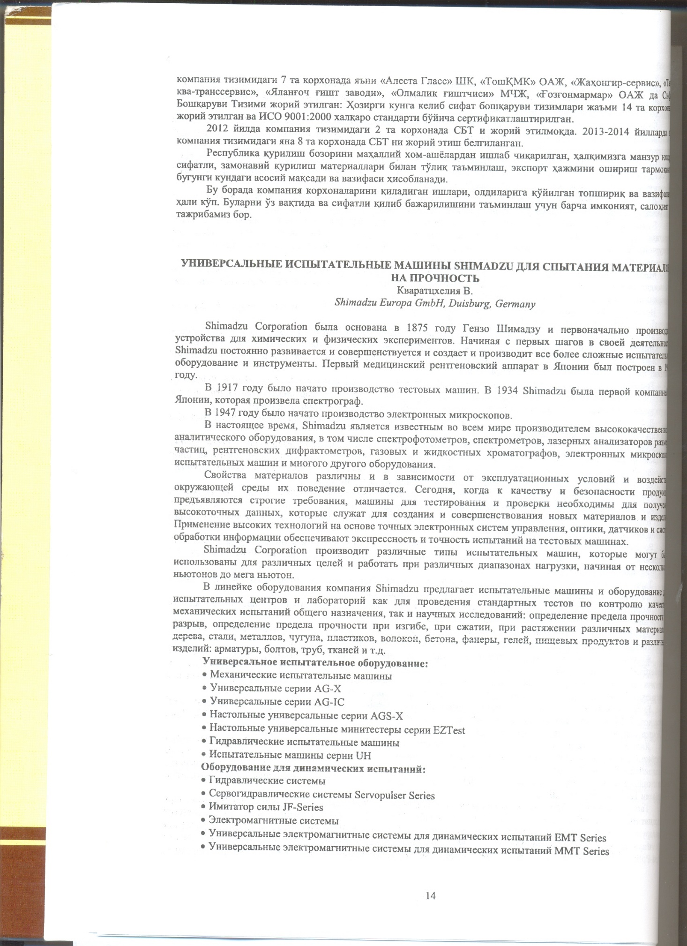

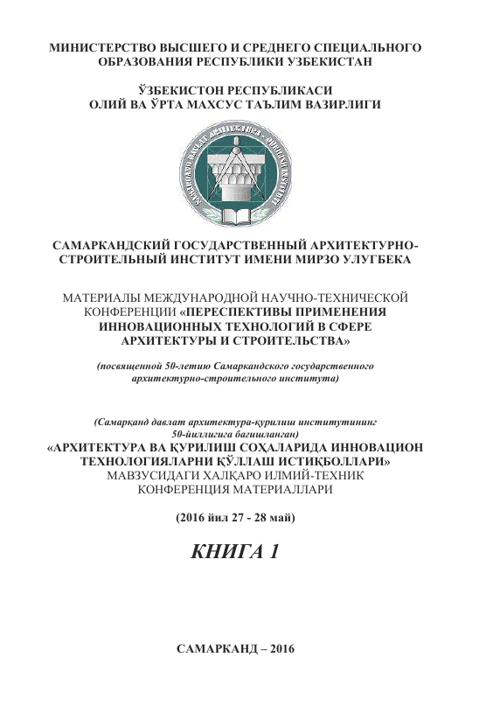
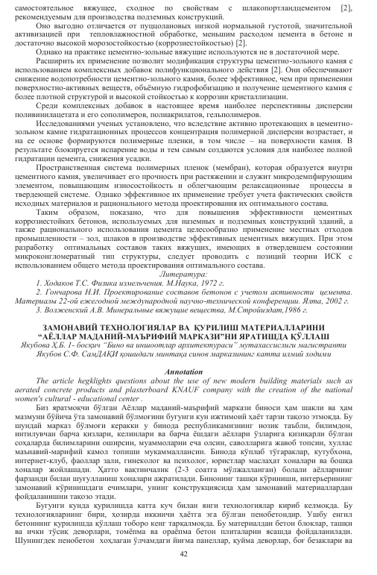
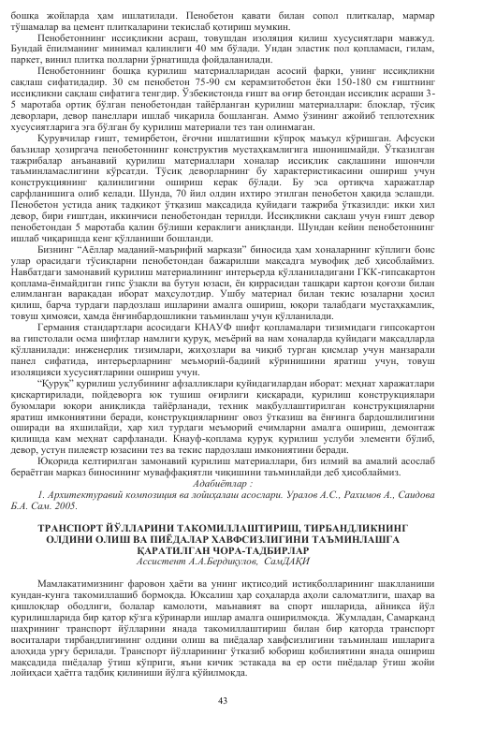
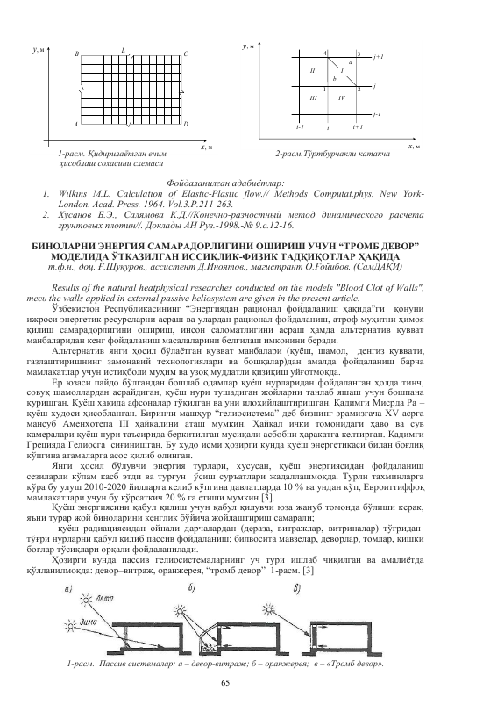

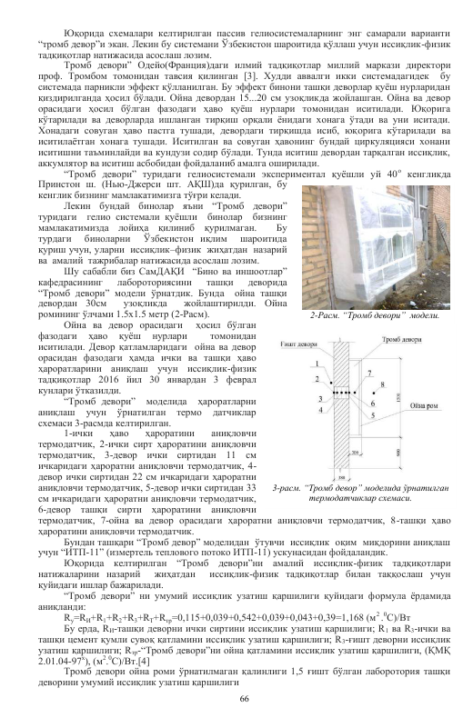
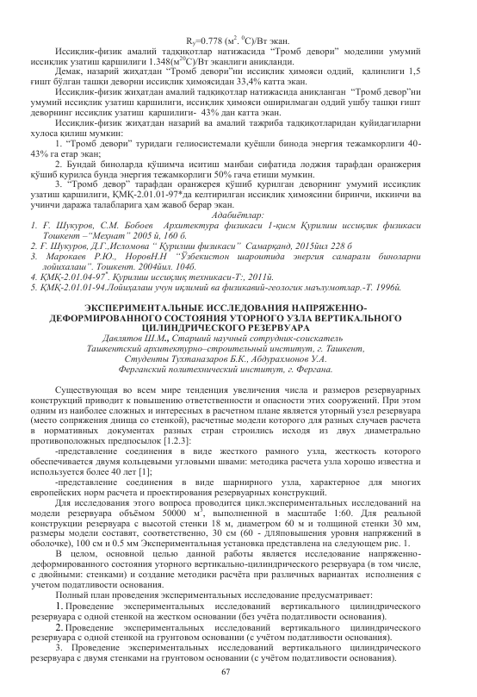

Фойдаланилган адабиётлар рўйхати
- А.А. Тулаганов, Х.Х.Камилов, М.М. Вохидов, А.А. Султонов. Замонавий қурилиш материаллари, буюмлари ва технологиялари. Ўқув қўлланма. – Самарқанд. Zarafshon, 2015. -140 б.
- Қосимов Э. Қурилиш ашёлари. Т.: Меҳнат, 2004.
- Тулаганов А.А. и др. Нанотехнологии в производстве цемента и бетона. Ташкент, 2008. -44 с.
- Микульский В.Г., Сахаров Г.П. и др. Строительные материалы (Материаловедение. Технология конструкционных материалов). Учебное издание. –М.: Издательство Ассоциации строительных вузов, 2007. -520 с.
- Современное высотное строительство. Монография. М.: ГУП “ИТЦ Москомархитектуры”, 2007.-440 с.
- Современное здание. Конструкции и материалы. Коллектив авторов. 2006. 620 с.
- Самойлов В.С. Справочник строителя. М., Аделант, 2002.
- Хворостухина С.А. Утепление квартиры и дома современными материалами. РИПОЛ классик. 2011. -256 с.
- Лысенко У.И. и др. Современные отделочные и облицовочные материалы. Учебно-справочное пособие. – Ростов н/Д: “Феникс”, 2003. -448 с., цв. илл.
- Современные материалы. Стекломагниевый лист. Сайдинг. Облицовочные панели. Справочник. Сост. В.И. Назаров, В.И. Рыженко. – М.: Издательство “Оникс”, 2008. – 320 с:ил.
- Современные потолки. Справочник. Сост. В.И. Рыженко. - М.: Издательство “Оникс”, 2007. – 32 с.
- Султанов А.А., Тулаганов А.А. ва бошқ. Қурилиш материаллари ва материаллар технологияси. Дарслик. Самарқанд, 2013. 495 б.
- Тулаганов А.А. Основы безобжиговых щелочных вяжущих и бетонов. Учебное пособие. Изд. 2-е, перераб и доп. Ташкент. ТАСИ. 2008. – 200 с.
- Тулаганов А.А., Камилов Х.Х. Теплоизоляционный арболит. ч-I.– Ташкент. ТАСИ, 2011. - 151 с.
- Тулаганов А.А., Камилов Х.Х. Теплоизоляционный арболит. ч- II. –Ташкент. ТАСИ, 2011. - 155 с.
- Бисенов К.А., Касимов И.У., Тулаганов А.А., Удербаев С.С. Легкие бетоны на основе безобжиговых цементов. Алматы: Ғылым. 2005. 412c.
- http://www.liapor.com/at/index.php
- http://tetravion.com.ua/ru/sidishield
- http://science.fentu.ru/cms_files/Image/Bekker.pdf
- http://www.nanonewsnet.ru/
- http://www.stroinauka.ru/d26dr5143m0rr7418.html
- http://elibrary.ru/title_about.asp?id=28655
- http://popnano.ru/analit/index.php?task=view&id=736
- http://www.scompany.ru/nanotechnology.shtml
- http://nanobuild.ru/
- http://remont.komimarket.ru/modules/articles/article.php?id=368
- http://www.rusnanonet.ru/nanoindustry/construction/constr_field/
- http://sgmlab.ru/nanotechnology-in-medicine/metodicheskie-rekomendacii-informacionno-obrazovatelnyj-resurs-po-nanotexnologiyam/
- http://www.allbeton.ru/
- http://www.ibeton.ru/
- http://www.t-o-s.ru/
- http://www.pre-stess.ru/4st.htm
- http://gb-stroy.ru/sushhnost-zhelezobetona/94-prednapryazhennyj-zhelezobeton-ego-sushhnost-i.html
- http://www.sky-towers.ru/index.php
- http://www.bibliotekar.ru/spravochnik-104-stroymaterialy/2.htm
- http://www.langheim-haus.de/deutsch/index.php?cid=110
- http://www.baulinks.de/webplugin/2005/0078.php4
- http://www.ausbau-schlau.de/de/content/fermacell_greenline_1517.php
- http://www.legnostyle.ru/catalog/lestnici.html
- http://agatic.com.ua/mezhkomnatnye-dveri/dveri-glazgo-fabrika-woodok
- http://www.3deko.info/dekor/oformlenie/dveri/184-derevyannye-reznye-dveri-sovremennye-i-starinnye-chast-ii.html
- http://lotos-tkani.ru/novosti/nanotehnologii_v_proizvodstve_materialov/
- http://www.vokrugsveta.ru/vs/article/3107/
- http://www.forum-grad.ru/forum1120/thread61344.html
- http://build-experts.ru/plitka-keramogranit-oblast-primeneniya-i-preimushhestva/
- http://www.agromat.ua/interesting/keramicheskiy-granit/keramicheskiy-granit
- http://floatglass.ru/index/sitemenu/31
- http://www.viknadveri.com/ru/catalogue/company/31
http://base.safework.ru/iloenc?doc&nd=857200751&nh

The Science and Engineering of Materials, Sixth Edition. Authors Donald R. Askeland, Pradeep P. Fulay, Wendelin J. Wright. 2011.
Li, Zongjin, Dr. Advanced concrete technology / Zongjin Li. WILEY.
The Science and Engineering of Materials, Sixth Edition. Authors Donald R. Askeland, Pradeep P. Fulay, Wendelin J. Wright. 2011.
The Science and Engineering of Materials, Sixth Edition. Authors Donald R. Askeland, Pradeep P. Fulay, Wendelin J. Wright. 2011.
Li, Zongjin, Dr. Advanced concrete technology / Zongjin Li. WILEY.
The Science and Engineering of Materials, Sixth Edition. Authors Donald R. Askeland, Pradeep P. Fulay, Wendelin J. Wright. 2011.

